MIN BOK 7
ERIK RIBSSKOG

Jubileums-utgave
(johncons.net-utgave)

Forord

Denne boka handler om tida fra jeg dro fra Sunderland (hvor jeg studerte ved University of Sunderland, og leide bofellesskap-hybel av universitetet) i begynnelsen av februar 2005, og fram til at jeg endte opp på min mors yngre bror Martin (og hans samboer Grethe Ingebrigtsen) sin gård Løvås (i Kvelde) rundt påsketider, det samme året.
Bærum, 15. august 2025
Erik Ribsskog
PS.

Denne boken ble først publisert på min blogg (johncons-blogg) som en føljetong, fra august til november, i 2015.

Kapittel 1: London

Jeg tok, (som jeg vel har skrevet om, i Min Bok 6), toget, fra Newcastle, og til London.

Billetten kostet cirka hundre pund, (altså cirka tusen kroner).

Noe jeg husker at jeg syntes, at var litt dyrt.

Så sånn var det.

Bare noe jeg tenkte på.

Men men.

Jeg hadde med meg to kofferter og en bag, (var det vel).

(For jeg hadde hatt med meg ganske mange ting, til England.

Og jeg hadde også kjøpt ganske mye klær og 'PC-ting' osv., de første ukene, i Sunderland).

Så jeg tok en taxi, fra togstasjonen, og til herberget.

Så sånn var det.

Bare noe jeg tenkte på.

Men men.

Drosjen hadde litt problem, med å finne fram.

Men til slutt så fant drosjesjåføren veien.

(Etter å ha spurt noen folk, vel).

Dette var et herberge, som het Globetrotter Inn, og som lå like ved en park som heter Ravenscourt Park, i/ved Hammersmith.

Min søster Pia og hennes venninne Siv, (som begge hadde hver sin 'negerunge'), ville jo ha hjelp av meg, til å bestille herberge for dem, i Skottland, i juleferien, (noen uker før dette).

Så jeg visste hvilke nettsteder, som man kunne bestille herberg-opphold fra, da.

Og jeg hadde brukt en del tid, på å lese anmeldelser, av herbergene.

Og dette herberget, (Globetrotter Inn), virket som et veldig bra herberge, (fra disse anmeldelsene), da.

Så sånn var det.

Bare noe jeg tenkte på.

Men men.

Jeg hadde bestilt sånn, (på nettet), at mitt opphold der, egentlig skulle ha begynt, et par dager før.

Men jeg regnet med at det gikk greit.

Og det ble ikke nevnt som noe problem, (av hu herberge-dama, som var i 20-åra, vel).

Og jeg hadde bestilt herberge-opphold, for to-tre uker, vel.

Det kostet vel bare cirka 15-20 pund, (altså cirka 200 kroner), per natt, på dette herberget.

Og jeg hadde jo med meg, både studielånet og skolepengene, fra Sunderland.

Så jeg hadde vel bortimot 150.000, (i norske penger), på Barclays-kontoen min.

(Noe sånt).

Men hvis jeg skulle ha gjort dette om igjen nå.

Så hadde jeg vel antagelig bare bestilt et vanlig hotell-rom, på Travelodge, (eller noe sånt), til cirka 50 pund, per natt.

(Siden at jeg hadde så mye penger).

Dette ville da bare blitt cirka 15.000 i måneden.

Så jeg kunne ha bodd på hotell, i flere måneder.

(Det hadde jeg hatt råd til).

Men jeg ville vel være økonomisk, da.

(Jeg prøvde vel få de pengene jeg hadde, til å vare lengst mulig.

Noe sånt).

Så sånn var nok det.

Bare noe jeg tenkte på.

Men men.

Jeg husker at jeg plasserte koffertene mine, i et bagasjerom, som de hadde, like ved resepsjonen, på herberget.

Og så fikk jeg en seng, på et rom, hvor det bodde cirka 8-10 personer.

Og jeg hadde aldri bodd på et sånt herberge før, hvor man delte rom, med fremmede.

Men sengene på Globetrotter Inn, hadde en slags 'gardin', som man kunne trekke for, sånn at sengen ble rimelig 'privat', (når man skulle legge seg), da.

Så sånn var det.

Bare noe jeg tenkte på.

Men men.

Det var fortsatt mye mer som hendte, i tida etter at jeg flyttet, fra the Forge.

Og dette tenkte jeg, at jeg skulle prøve å få skrevet mer om, i de neste kapitlene, av Min Bok 7.

Så vi får se om jeg klarer å få til det.

Vi får se.

PS.

Her er mer om Globetrotter Inn, (fra Travelstay.com):

'Globetrotter Inn London Information and Photos
Type And Size Hostel Globetrotter Inns 116
Address
Ashlar Court, Ravenscourt Gardens London Hammersmith W6 0TU England

Globetrotter Inn London

Globetrotter Inn London is perfect for student travellers and those on a budget. This London hostel has everything you need for a good time and you will love the location as well. Globetrotter Inn London is situated within reach of many London attractions and local public transport links can deliver you to any museum, restaurant or shop you choose to visit. Globetrotter Inn London allows you to explore London at a fraction of the cost of a hotel, leaving you with extra cash for sightseeing.

Globetrotter Inn London in Hammersmith has modern rooms, with fresh linen provided when you check in. Each room has 4, 6 or 8 beds, which are complete with reading lights and privacy curtains. The rooms are cleaned daily and complimentary continental breakfast is available. There's always plenty to do at Globetrotter Inn London, with a bar, games room, gym, cinema room and late-night cafeteria. This hostel in London also has an internet cafe and a travel desk to help you plan your day.

Attractions
Globetrotter Inn London is located on the District Line of the London Underground, giving you direct access to many interesting sights. Westminster Abbey and the Houses of Parliament are within easy reach of the hostel. Within walking distance, you will find many pubs and restaurants, as well as popular Ravenscourt Park, which has tennis courts and an adventure playground for the children.

Find the latest offers at Globetrotter Inn London
Globetrotter Inn London Facilities
Facilities
24 Hour Reception / Bar / Games Room / Gym / Parking / Shared bathroom / Television Lounge

Comments
* SORRY! THIS HOSTEL IS NO LONGER AVAILABLE *
>> Click here to book similar London hostels

Check in from: 2 pm
Check out by: 10 am

Alternative nearby London hostels:
Hotels in West Kensington
Hotels in Chiswick
Hotels in Acton'.

http://www.travelstay.com/pages/GlobetrotterInnLondon.htm

Kapittel 2: Mer fra London

The Forge, (student-komplekset, som jeg hadde bodd på, i Sunderland), lå litt utafor selve Sunderland sentrum.

Og jeg hadde vært blakk, mye av tida, som jeg bodde, på the Forge, (siden at studielånet mitt, ble fire måneder forsinket, må jeg si).

Så det var sånn, at jeg gikk ut, (av herberget), allerede den første kvelden, som jeg bodde, på Globetrotter Inn.

Jeg dro nok, for å spise, på McDonalds.

Og for å handle ymse ting, i de nærliggende matbutikkene.

Jeg hadde jo vært på ferie, i London, sommeren 2003.

Og det var bare cirka halvannet år tidligere.

Og da hadde jeg vært ute på byen, og festa mye, to netter på rad, (var det vel).

(Som jeg har skrevet om, i Min Bok 5).

Og jeg hadde jo også vært mye, i London, på 80- og 90-tallet, (i forbindelse med språkreiser og tidligere vertsfamilie-besøk, i Sør-England).

Men da jeg gikk ut døra, (til herberget), om kvelden, den første kvelden, i London.

Så mener jeg at jeg overhørte det, at de folka som jobba, i resepsjonen, (på herberget), begynte å lure på, hvorfor jeg ville ut, (og liksom få meg litt frisk luft osv.), da.

(Noe sånt).

Så det var liksom ikke lov, å ha det _for_ morsomt der, (eller å være _for_ 'globetrotter'), kunne det virke som.

(Noe sånt).

Så sånn var det.

Bare noe jeg tenkte på.

Men men.

Det var internett-cafe, på Globetrotter Inn.

Men jeg syntes nå det, at det var noe eget, med Kensington.

Hvor jeg hadde blitt rådet, av Siri Rognli Olsen, til å shoppe, (på et slags alternativt kjøpesenter, som het Kensington Market), sommeren 1989.

(Som jeg vel har skrevet om, i Min Bok).

Og jeg hadde jo også bodd, i Kensington, sommeren 2003, (da jeg var på en tre-fire dagers sommerferie, i London).

Så jeg pleide ganske ofte, å ta t-banen, (eller 'the underground', som man ihvertfall sa, på 80-tallet, mener jeg å huske), til Kensington, og så dro jeg, til en ganske stor internett-cafe der, (som vel het noe med 'Easy', (og vel var eiet, av samme firma, som eier flyselskapet 'EasyJet'), hvis jeg ikke tar helt feil).

Den internett-cafeen, hadde jeg også pleid å dra på, sommeren 2003.

Og jeg husket veien dit fremdeles, i februar 2005, (som var da jeg flyttet, fra the Forge), da.

For jeg likte vel det, å komme meg litt bort, fra der jeg bodde.

Da jeg bodde, (på the Forge), i Sunderland.

Så dro jeg noen ganger, til Newcastle.

For å liksom få litt 'miljø-forandring', da.

(Eller hva man skal kalle det).

Og det samme, i London.

Det var greit, å få litt miljø-forandring liksom, noen ganger, (fra herberget), tenkte jeg vel.

Sånn at det ikke ble for 'svett', liksom.

(Eller hvordan man skal forklare det).

Så sånn var det.

Bare noe jeg tenkte på.

Men men.

En gang, som jeg var på den internett-cafeen, i Kensington.

(Jeg har søkt litt på nettet, og funnet ut, at den het 'EasyInternetCafe').

Så var det sånn, at det satt en ganske høylytt svenske, ikke så langt fra der jeg selv satt, (inne på internett-cafeen).

Og da var det sånn, at jeg sa fra, til han svensken, om at jeg var norsk, (husker jeg).

For han svensken, (som så ut, som en forretningsmann, må man vel si), satt og pratet så høyt, i mobilen sin, (på svensk), at jeg hørte, omtrent alt han sa, da.

(Men jeg husker ikke om dette var, i 2003 eller i 2005.

For jeg var jo på denne internett-cafeen, en del ganger, både i 2003, (da jeg var på sommerferie, i London, og bodde, på et hotell, i Kensington), og i 2005, (like etter at jeg flyttet, fra the Forge)).

Så sånn var det.

Bare noe jeg tenkte på.

Men men.

Det var fortsatt mye mer som hendte, i tida etter at jeg flyttet, fra the Forge.

Og dette tenkte jeg, at jeg skulle prøve å få skrevet mer om, i de neste kapitlene, av Min Bok 7.

Så vi får se om jeg klarer å få til det.

Vi får se.

PS.

Her er mer om EasyInternetCafe, (i Kensington):

'easyInternetcafe
3.0 star rating1 review Details , Opens a popup Rating details IT Services & Computer & Laptop Repair Edit , Opens a popup Edit category
Write a Review Add Photo Share , Opens a popup Bookmark , Opens a popup
Yelpers report this location has closed. Find a similar spot.
Map
Edit
160-166 Kensington High St
London W8 7RG
Kensington
Get Directions
Transit information Circle District High Street Kensington More info
Add Photo
Recommended Reviews
Search reviews
Yelp Sort Selected Date Rating Elites EnglishSelected1
Your trust is our top concern, so businesses can't pay to alter or remove their reviews. Learn more. ×
Sofia H.
Sofia H.
West Hartford, United States
444 friends
500 reviews
Elite ’15
Share review
Compliment
Send message
Follow Sofia H.
3.0 star rating 8/1/2009
First to Review
This was the first place I went to check in with friends back home. The only draw back was I flew through my allotted time/money very quickly.

There are a few positives:
-They are conveniently located inside of a Subway sandwich shop
-They have a printer which is great if you need to print out your boarding pass

If you have a laptop and charger I recommend going to the Starbucks down the street, it is more economical.

Was this review …?

Useful 2 Funny Cool 2'.

http://www.yelp.co.uk/biz/easyinternetcafe-london-2

PS 2.

Her er mer om Kensington Market:

'Kensington Market, London
From Wikipedia, the free encyclopedia

Kensington Market in the 1980s
Kensington Market was a three storey indoor market at 49 Kensington High Street, in the Kensington area of London, England.

In the 1960s and 1970s, it catered to hippie and bohemian culture. In the 1980s to end of the 1990s it catered to punks, new romantics, metal heads, ravers, goths, trance, acid house and various sub-cultures of modern music, fashion, hair stylists, body arts, crafts and accessories, vintage rock 'n' roll wear, fetish rangers.

Before Queen became successful, Freddie Mercury and Roger Taylor had a stall there.[1]

In early 2000 the market closed down. The building was left derelict following its closure, and was demolished in 2001.'.

https://en.wikipedia.org/wiki/Kensington_Market,_London

Kapittel 3: Enda mer fra London

Jeg husker fortsatt kinoen, på Hammersmith-herberget, (Globetrotter Inn).

Det var et rom, (i første etasje vel), med 30-40 sako-sekker i.

Og så kunne man bare sette seg, i en av sako-sekkene, og se på film, da.

(Hvem som styrte kinoen der, det er jeg ikke helt sikker på.

Men som oftest, så 'surra' det liksom, en film, da).

Og det var vanligvis ikke så mange folk, i denne kinoen.

Men det var ikke sånn at det _aldri_ var folk der, heller.

Men det var så mye annet, å gjøre, på herberget, (og i London), så folk var vel som oftest, ikke så lenge, i denne kinoen.

(Noe sånt).

Så sånn var det.

Bare noe jeg tenkte på.

Men men.

Det var også, et greit treningsrom, (med tredemølle osv. vel), på dette herberget.

Og jeg trente der, ihvertfall et par ganger, (mener jeg å huske).

Så sånn var det.

Bare noe jeg tenkte på.

Men men.

Og det var også en liten matbutikk, på dette herberget.

(Det jobbet ei ung, asiatisk dame, i denne butikken, vel).

Men jeg spiste, for det meste, på McDonalds eller Burger King, på den her tida.

Siden at jeg hadde ganske mye penger, på kontoen, da.

Så sånn var det.

Bare noe jeg tenkte på.

Men men.

Det var også to tv-stuer, på dette herberget.

Og i den ene TV-stua, (som lå i andre etasje vel), ble jeg såvidt kjent, med to amerikanske søstre, (husker jeg).

Hu yngste søstera, (som var ganske pen, må man vel si), hadde så mye 'jet-lag', at hu ikke klarte, å holde huet sitt oppe, husker jeg.

(Noe sånt).

Så sånn var det.

Bare noe jeg tenkte på.

Men men.

I den største TV-stua, (i første etasje vel), så 'chatta' jeg en gang, med ei ung irsk dame, (husker jeg).

Jeg hadde like før dette, jobbet som 'sommer-butikksjef', på Rimi Langhus, (og også bodd, i 4-5 måneder, sammen med masse andre utvekslingsstudenter, på the Forge), så jeg var litt vant, til å liksom skøye og fleipe, (hele tida), da.

Så jeg tulla, med hu irske.

Og sa det, at vi ikke hadde TV i Norge, kun radio.

(Noe som selvfølgelig bare var tull og tøys).

Så sånn var det.

Bare noe jeg tenkte på.

Men men.

Jeg husker også det, at en gang, som jeg gikk opp til det rommet, hvor senga mi var.

Så var det sånn, at to unge damer, (muligens amerikanske), løp rundt, i gangene der, og skrålte.

Med kun hvert sitt hvite badehåndkle rundt seg.

Og mens de surra litt, (må man vel si), mens de prøvde, å finne rommet sitt, (må det vel ha vært), da.

(Noe sånt).

Så sånn var det.

Bare noe jeg tenkte på.

Men men.

Det var fortsatt mye mer som hendte, i tida, etter at jeg flytta, fra the Forge.

Og dette tenkte jeg at jeg skulle prøve å få skrevet mer om, i de neste kapitlene, av Min Bok 7.

Så vi får se om jeg klarer å få til det.

Vi får se.

Kapittel 4: Og enda mer fra London

Herberget lå, ikke så langt unna, et kjøpesenter.

Og der hadde de en butikk, (muligens Carphone Warehouse), som solgte, mobil-telefoner.

Så jeg kjøpte meg, en ny mobil der da, (husker jeg).

Og jeg fikk da et britisk mobilnummer.

(Dette var en såkalt 'pay as you go'-løsning.

Eller 'kontantkort-abonnement', som vi sier, i Norge).

Så sånn var det.

Bare noe jeg tenkte på.

Men men.

Jeg hadde også prøvd, å skaffe meg britisk mobil, da jeg bodde, på the Forge.

Da var jeg innom en mobil-butikk, på et kjøpesenter der, som het, 'the Bridges'.

Men da ønsket jeg å kjøpe, en mobil, som hadde 'vanlig' abonnement, (husker jeg).

(For jeg var vant til å ha det, i Norge, siden 90-tallet, vel).

Men det fikk jeg ikke lov å kjøpe, i England, (av en aller annen grunn, som jeg ikke husker helt nå).

Så det tok noen måneder, før jeg klarte å skaffe meg en britisk mobil, (i England), da.

Så sånn var det.

Bare noe jeg tenkte på.

Men men.

På herberget, så var det også, en internett-kafe.

Og det hendte, (kanskje ikke de første dagene, da jeg vel heller dro til internett-kafeen, i Kensington), at jeg brukte, internett-kafeen, på herberget.

(Dette kan kanskje også ha vært om kvelden).

Og jeg husker, at jeg en gang, kom i snakk, med en ung, italiensk dame der, (av en eller annen grunn).

Og hun fortalte meg det, at hun bodde, på herberget.

Og at hun ønsket, å etablere seg, i London.

Og at hun søkte jobber, (fra internett-kafeen), da.

(Noe sånt).

Jeg selv, søkte på leiligheter.

Og så hadde jeg tenkt til, å søke på jobber, når jeg hadde funnet meg, en mer permanent bolig-løsning, da.

Så sånn var det.

Bare noe jeg tenkte på.

Men men.

Mens jeg bodde, på dette herberget.

Så fikk jeg noen slags meldinger, fra Brusk og Rosario, (fra the Forge), mener jeg å huske, at det var.

Disse to, brukte en slags variant av Facebook, for å skrive til meg.

(Noe sånt).

Det programmet, het ikke Facebook.

Men det var noe lignende av Facebook, (som jeg ikke hadde hørt om før), da.

Så sånn var det.

Bare noe jeg tenkte på.

Men men.

Det var fortsatt mye mer som hendte, i tiden, etter at jeg flytta, fra the Forge.

Og dette hadde jeg tenkte til, å skrive mer om, i de neste kapitlene, av Min Bok 7.

Så vi får se om jeg klarer å få til det.

Vi får se.

Kapittel 5: Mer fra Globetrotter Inn

Dette herberget, hadde også en bar/nattklubb, husker jeg.

Jeg husker det, at jeg havnet der, en kveld.

(De hadde blant annet biljardbord der, husker jeg).

Og jeg traff to unge, italienske damer, (i baren), husker jeg.

Jeg hadde jo mye penger.

Så jeg spurte disse damene, om de ville ha noe å drikke.

Og de ville ha vodka, da.

(Noe sånt).

Og jeg bestilte doble vodka, (til dem), siden at jeg jo hadde, ganske mye penger.

Men etter at jeg hadde kjøpt disse drinkene.

Så ville ikke de italienske damene, ha drinkene, likevel.

(Av en eller annen grunn).

Så det endte med, at jeg måtte drikke disse drinkene selv, da.

(I tillegg, til en del halvlitere, som var det jeg vanligvis pleide å drikke, da jeg bodde, i England).

Så sånn var det.

Bare noe jeg tenkte på.

Men men.

Jeg hadde jo, så mye penger, etter at jeg flytta, fra the Forge.

(Det var jo sånn, at jeg liksom stakk fingeren, i jorda, (etter at jeg fikk studielånet og skolepengene, i januar/februar, i 2005).

Og så for meg, min situasjon, våren/sommeren 2005.

Jeg tenkte da, at jeg kom til å være arbeidsledig, blakk, uten bolig og uten en grad, i Sunderland.

(Siden at studiene mine, ble forsinka, ettersom at studielånet mitt, ble veldig forsinka, etc.).

Så jeg syntes, at det var mest fornuftig, å vente med å betale skolepengene, til at jeg fikk meg en jobb, osv.).

Så når det gjaldt den radioen, som jeg hadde kjøpt, på Currys, (eller Dixons, som den elektronikk-kjeden het, på 80-tallet, da jeg dro en del, på språkreiser), i Sunderland.

(En radio som også kunne spille mp3-CD-er.

Og vel også vanlige CD-er).

Så hadde jeg bestemt meg, (etter å ha prata med Rosario og muligens også med Claire, vel).

At den radioen, skulle jeg sende, (i posten), til Federica.

(Hu italienske studinna, som hadde bodd, i naborommet mitt, på the Forge).

For Federica hadde gitt meg en rød blomst, (en juleglede, eller noe sånt), før hu dro tilbake, til Roma.

Og Federica var liksom den av oss, (i utvekslingselev-leiligheten), som hadde hatt det mest morsomt der, vel.

Så jeg trodde vel det, at hu gjerne ville ha den radioen, som et slags minne, om 'the Forge-tida', da.

(Siden at den radioen, hadde stått i stua, (i leiligheten 'vår'), på the Forge.

Helt fra september 2004 til februar 2005.

Siden at det var sånn, at de første dagene, på the Forge, så pleide hele 'leilighet-gjengen', å sitte i stua, i student-leiligheten og feste sammen osv., da.

Så da jeg kjøpte den radioen, (en av de første dagene, i Sunderland).

Så ble det bare sånn, at den havna, på stuebordet der, (og der ble den stående, hele tida, som vi bodde der), da).

Så jeg gikk litt rundt, i London, en dag.

(Mens jeg bodde, på Globetrotter Inn).

Og så kjøpte jeg noe bobleplast og en eske, (var det vel), på et postkontor, som lå, i bydelen Earls Court.

(For Federica og noen av de andre, som jeg ble kjent med, i Sunderland.

Hadde skrevet ned adressene sine, på et ark, som jeg hadde hatt, på rommet mitt, på the Forge.

Og når folk banka på døra mi, for å si hadet.

Så spurte jeg de, (det var bare en ide jeg fikk), om de kunne skrive opp adressene sine, (sånn at vi muligens kunne holde kontakten), da.

Noe sånt).

Så jeg fikk sendt den 'mp3-radioen', til Federica, (i Roma), da.

Så sånn var det.

Bare noe jeg tenkte på.

Men men.

Jeg var kanskje litt trist, (eller hva man skal kalle det), etter at jeg flytta, fra the Forge.

Jeg hadde egentlig ikke, så lyst, til å flytte derfra.

(Siden at jeg kjente så mange der, osv.).

Men jeg syntes, at å flytte, var det mest fornuftige.

Og det var kanskje fordi, at jeg var vant til å bo, sammen med mange andre.

(Og fordi at det var ganske billig, sikkert).

At jeg søkte, på et ledig rom, (som jeg fant på nettet), i et bofelleskap, i Wimbledon.

Og jeg fikk en svar-e-post.

Og han briten som leide ut, skrev det, at de fortsatt hadde ledig rom.

(Noe sånt).

Men det ble ikke til, at jeg svarte, (husker jeg).

For å bo sammen med mange unge, britiske menn.

Det var kanskje ikke det helt store, (tenkte vel jeg).

(Noe sånt).

Jeg hadde jo hatt mange britiske studiekamerater, i Sunderland.

(For det var vel kun meg, som var vestlig utvekslingsstudent, i min 'klasse').

Og det var vel sånn, (hvis jeg skal være ærlig), at jeg flere ganger, liksom ble 'driti ut', av både engelske forelesere og medstudenter.

(Noe sånt).

Og jeg var ikke vant til, å lete etter bolig, i London.

(Og å leie bolig, i London, må vel sies å være, enda dyrere, enn for eksempel i Oslo).

Så jeg ville vel kanskje se det an litt, og kanskje heller finne meg noe eget.

For jeg hadde jo mye penger, på den her tida.

Så jeg tenkte vel sånn, at det ikke var noe hastverk, for meg, å finne en bolig, i London).

(Noe sånt).

Så sånn var det.

Bare noe jeg tenkte på.

Men men.

Det var fortsatt mye mer som hendte, i tida etter, at jeg flytta, fra the Forge.

Og dette tenkte jeg, at jeg skulle prøve å få skrevet mer om, i de neste kapitlene, av Min Bok 7.

Så vi får se om jeg klarer å få til det.

Vi får se.

Kapittel 6: Mer fra London

Mens jeg bodde, på Globetrotter Inn, så var jeg en del, i varehusene, i Oxford Street, og så på klær, osv.

Det var for eksempel sånn, at den grønne Yves Saint Laurent-jakka, som jeg hadde kjøpt meg, på Debenhams, i Sunderland, noen måneder tidligere.

(Mens jeg fortsatt hadde pengene, fra sommerjobbinga, på Rimi Langhus).

Den jakka, syntes jeg, (i London), at fikk meg til å se ut, som en nazi, nesten.

Så jeg turte ikke, å gå med den, i London.

Så jeg var på utkikk, etter en ny jakke, da.

Og jeg så en brun Marlboro skinnjakke, (var det vel), som jeg kunne tenke meg, (i et varehus, i Oxford Street).

(For min brune skinnjakke, fra Matalan, (en jakke som kun hadde kostet 15-20 pund, vel).

Den hadde jeg kastet, (hvis jeg husker det riktig), før jeg flytta, til London.

På grunn av plassproblemer, i koffertene mine, vel.

Noe sånt).

Så sånn var det.

Bare noe jeg tenkte på.

Men men.

Og jeg husker at jeg spurte, i det varehuset, (på Oxford Street), som solgte den brune Marlboro-skinnjakka.

(En jakke som kostet 2-3.000 vel, i norske kroner).

Om jeg kunne betale, med det kortet, som jeg hadde.

(For dette var et kort, (fra Barclays), som kun hadde magnetstripe.

Og ikke chip.

Så det var et enklere betalingskort, enn de kortene, som jeg var vant til å ha, i Norge).

Og da svarte vel ekspeditøren, et eller annet uklart.

Eller om det var sånn, at han liksom lo litt av meg.

Siden at jeg hadde, et så 'enkelt' betalingskort, da.

(Noe sånt).

Så sånn var det.

Bare noe jeg tenkte på.

Men men.

Det var også sånn, at jeg syntes det virka som, at folka på herberget, (Globetrotter Inn), liksom hvisket om meg, bak ryggen min, osv.

(Muligens fordi at jeg gikk ut, om kvelden.

For å kjøpe mat, på McDonalds, osv.).

Så jeg bestemte meg for det, at jeg flytter.

For i TV-stua, i andre etasje, (var det vel), på herberget.

Så hadde jeg lest, i et slags magasin, (som lå der), hvor det stod hvor billig det var, å bo, på andre hoteller/herberger, i London.

Så jeg ringte og bestilte, på et hotell, (var det vel), hvor det kun kostet 15-20 pund, (eller noe i den duren), å bo, per døgn, da.

Men da jeg dukka opp der.

(Etter å ha tatt drosje dit, må det vel ha vært).

Så lå det masse rot, (eller noe skrot, må jeg si, at det var), på gulvet, osv.

Så da dro jeg heller, til St. Simeons Hotel, (i Kensington).

(Hvor jeg jo hadde bodd, da jeg var på London-ferie, sommeren 2003).

For dette hotellet, var også nevnt, i det magasinet, som jeg hadde lest, i TV-stua, på Globetrotter Inn, da.

(Noe sånt).

Så sånn var det.

Bare noe jeg tenkte på.

Men men.

Og før jeg dro, fra Globetrotter Inn.

Så la jeg bare nøkkelen, på disken der, (i resepsjonen).

Og jeg sa ikke hadet, (eller noe sånt), etter at jeg hadde hentet, koffertene mine, (fra bagasje-rommet), da.

For jeg følte meg litt fornærmet da, (for å si det sånn).

Så sånn var det.

Bare noe jeg tenkte på.

Men men.

Det var fortsatt mye mer som hendte, i tida, etter at jeg flytta, fra the Forge.

Og dette tenkte jeg at jeg skulle prøve å få skrevet mer om, i de neste kapitlene, av Min Bok 7.

Så vi får se om jeg klarer å få til det.

Vi får se.

Kapittel 7: Hotel Saint Simeon

Jeg forklarte vel, da jeg kom til hotellet, at jeg hadde bodd der før, (i 2003).

Og de reagerte kanskje, på det, at jeg dukka opp der, med to kofferter, denne gang, (og ikke kun med en koffert, som i 2003).

Så jeg måtte vente en god stund, (sånn som jeg husker det), i kafeteriaen deres, (eller hva man skal kalle det), i kjelleren.

(Og der hadde jeg ikke vært, en eneste gang, iløpet av de tre-fire dagene, som jeg bodde der, sommeren 2003.

For da spiste jeg alltid, på McDonalds eller Burger King, (eller noe i den duren)).

Så sånn var det.

Bare noe jeg tenkte på.

Men men.

Jeg hadde lest, i det London-magasinet, som jeg fant, i TV-stua, på Globetrotter Inn.

At man kunne bo på flere hoteller, (som Hotel Saint Simeon), for 15-20 pund, per døgn.

Og jeg prøvde å få de pengene jeg hadde, til å vare, lengst mulig.

(I tilfelle, at det tok lang tid, for meg, å få meg, en ny jobb).

Men etterhvert, så viste en av de hotell-ansatte meg, at for den prisen, (15-20 pund, per døgn), så fikk jeg kun en seng, i et felles soverom.

Og det så enda mindre privat ut, enn sovesalen, på Globetrotter Inn, (må man vel si).

Men den hotell-ansatte, fortalte meg også det, at for å få et eget rom, så måtte jeg betale cirka 40-50 pund, per døgn.

(Noe sånt).

Så det ble til, at jeg bestilte det samme rommet, (eller om det var et lignende rom), som jeg hadde der, i 2003.

Så sånn var det.

Bare noe jeg tenkte på.

Men men.

På det rommet, som jeg fikk der, (som kostet cirka 40-50 pund, per døgn, vel), så var det sånn, at det var et lite kjøleskap, (og vel også en liten TV), der.

(Og det var et enkeltrom, da).

Men jeg husker det, at enten i 2003 eller 2005, så var også sånn, at det var, en del støy, der.

Det var bygningsarbeid, på utsiden, av bygget.

Og det bodde et ungt par, (må det vel ha vært), i etasjen over meg, som pleide å bråke en del, (senga knirka), når de hadde sex.

(Noe sånt).

Så sånn var det.

Bare noe jeg tenkte på.

Men men.

I nærheten, av dette hotellet, så lå det, et stort Sainsbury-supermarked.

Dette supermarkedet, (som var døgnåpent, unntatt på søndager vel), var jeg en del på, i 2003, (sånn som jeg husker det).

Og jeg gikk også ofte dit, i 2005.

(Det var en gåtur, på 5-10 minutter, (eller noe sånt), gjennom et hotell-strøk).

Og jeg husker, (fra dette supermarkedet), at jeg kjøpte mye god mat, (som ferdigskrelte kjempereker, var det vel muligens), på impuls.

(For jeg hadde jo ganske mye penger.

Siden at jeg nettopp hadde fått studielån og skolepenger, (som var forsinkede), fra Lånekassa).

Og det var også sånn, at dette supermarkedet, hadde en Starbucks-kafe, i en del av lokalet, (husker jeg).

(Dette husker jeg, for det var sånn, at noen amerikanske kunder, (var det vel muligens), pratet om dette, en gang, som jeg på vei ut av butikken, etter å ha handlet, på dette supermarkedet.

Men jeg pleier ikke å drikke så mye kaffe.

Så jeg hadde vel ikke hørt om Starbucks-kjeden, på den her tiden, (tror jeg).

(Annet enn fra en South Park-episode, (tror jeg at det var), som noen på #blablabla muligens sendte meg, noen år før dette).

Så jeg hadde muligens ikke husket dette, at det var Starbucks-kafe der, hvis ikke disse nevnte kundene, hadde prata, om dette).

Så sånn var det.

Bare noe jeg tenkte på.

Men men.

Det var også sånn, at mens jeg bodde, på Hotel Saint Simeon.

Så bygde de litt om, på dette supermarkedet.

Så etter at jeg hadde bodd, i Kensington, i to-tre dager kanskje, i 2005.

Så fikk de plutselig selvbetjeningskasser, i denne butikken.

Og det hadde jeg aldri sett før, (husker jeg).

Men jeg pleide, (på den her tiden), å kjøpe et livsstilsmagasin, som het FHM, (For Him Magazine).

Og det bladet, hadde et litt pinlig cover, med en halvnaken dame, i miniskjørt osv., på.

Så jeg valgte da, å betale, i en av disse nye selvbetjeningskassene, (husker jeg).

(Som forresten var helt ubetjente, i starten, sånn som jeg husker det).

Og det funka greit, (jeg hadde jo jobbet, flere år, som kassamedarbeider, i Norge), husker jeg.

Så sånn var det.

Bare noe jeg tenkte på.

Men men.

Det var fortsatt mye mer, som hendte, i tida etter at jeg flytta, fra the Forge.

Og dette tenkte jeg at jeg skulle prøve å få skrevet mer om, i de neste kapitlene, av Min Bok 7.

Så vi får se om jeg klarer å få til det.

Vi får se.

PS.

Her er mer om Hotel Saint Simeon, (fra min reiseblogg):

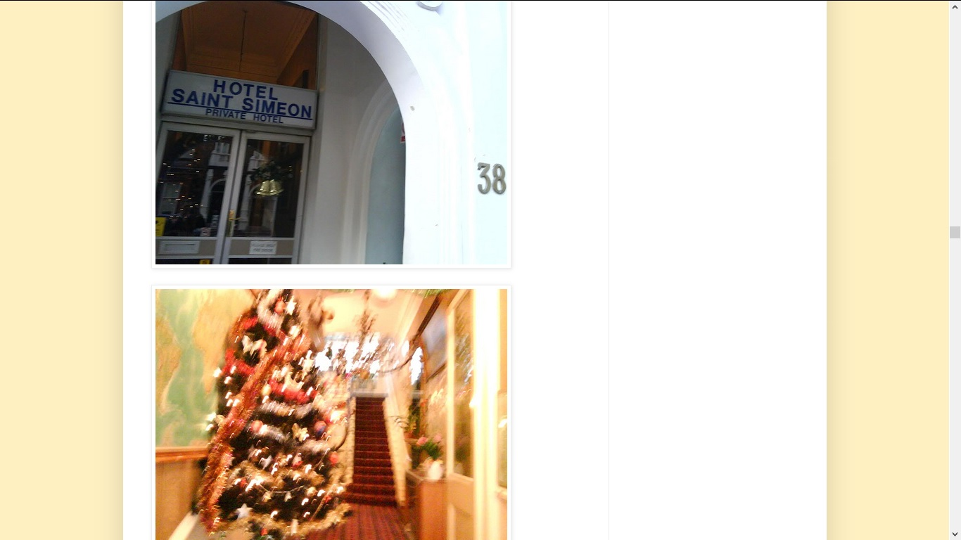
http://johncons-reise.blogspot.no/2010/07/jeg-har-lastet-opp-bildene-fra-london.html

PS 2.

Her er mer om den South Park-episoden, som jeg refererer til, i kapittelet ovenfor:

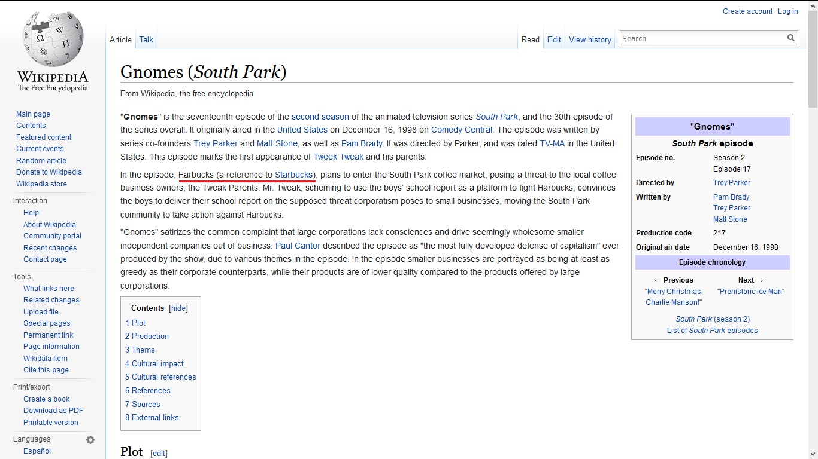
https://en.wikipedia.org/wiki/Gnomes_%28South_Park%29

Kapittel 8: Mer fra London

Jeg husker forresten, noe mer, fra herberget Globetrotter Inn.

Og det var, at det bodde en ung neger, fra Paris, (som gikk mye med moteklær, vel), på samme sovesal, som meg, (da jeg bodde der).

Og han negeren, veksla jeg såvidt et par ord med, en dag, på sovesalen der, (mener jeg å huske).

(Og han var bare i London, som turist, mener jeg å huske, at han sa).

Og noe som var rart, var vel det, at jeg hadde den blomsten til Federica, (en rød potteblomst, av et eller annet slag), med meg dit.

Og den blomsten, hadde jeg satt, på gulvet, i sovesalen, (under vinduet, var det vel muligens, sånn at den planten, noen ganger, fikk stå litt, i sollyset, liksom), mener jeg å huske.

(Noe sånt).

For at den ikke skulle dø, da.

(Noe sånt).

Så sånn var det.

Bare noe jeg tenkte på.

Men men.

Jeg hadde ikke vært, i Syden, på mange år, (siden 1998, var det vel), på den her tida.

Og i Sunderland, så hadde jeg mye, sitti ganske blakk, (for studielånet mitt var forsinket), inne på rommet mitt, i the Forge-leiligheten.

Så i London, så hadde jeg lyst, til å få meg litt sol, (selv om dette bare var, i februar, (i 2005)).

(Det var liksom sånn, at jeg 'crave'-et sol, da.

Som de vel sier, i Amerika).

Så jeg gikk en del rundt, i London.

Og prøvde å finne et sted, (en park, for eksempel), hvor jeg kunne sitte litt, i sola, da.

Og jeg fant en benk, i Hyde Park, (husker jeg).

(Jeg kunne gå til Hyde Park, fra hotellet).

Og det var tilfeldigvis, en benk, som Rudolf Steiner, (grunnleggeren av Steiner-skolen), hadde pleid, å sitte på, i sin tid, (mener jeg å huske, at det stod, på et lite skilt, på den benken).

(Noe sånt).

Så sånn var det.

Bare noe jeg tenkte på.

Men men.

Mens jeg bodde, på dette hotellet, (og var i Hyde Park), så hendte det også, at jeg så litt på, et ganske imponerende monument, (i Hyde Park), som het Albert Memorial, (husker jeg, etter å ha sett litt, på et kart, over Hyde Park, som jeg fant nå, på nettet).

Dette monumentet lå, like i nærheten, (rett over gaten for vel), av Royal Albert Hall, (mener jeg å huske).

Og jeg fant også British Museum, (husker jeg).

Og der, så hadde jeg litt lyst, til å kikke litt.

(For jeg hadde lest det, (på nettet vel, mens jeg bodde, på St. Hanshaugen), at de hadde så mange fine kulturskatter, (fra det gamle Egypt, blant annet), i det museet.

Men jeg syntes at det var litt uoversiktelig, rundt det museet.

Hvor var hovedinngangen, liksom?

Nei, det tørr jeg ikke å si, at jeg fant ut, (for museet var rimelig stort).

Og det stod ofte mye turister, (som var skrålete vel), utafor det museet.

Så det ble aldri til, at jeg gikk inn der, (husker jeg).

Så sånn var det.

Bare noe jeg tenkte på.

Men men.

Det var også sånn, (husker jeg), at en av de første dagene, som jeg bodde, på herberget, (Globetrotter Inn, i Hammersmith).

Så var det sånn, at jeg gikk forbi, et sted, for arbeidsledige, (eller hva det kan ha vært), ikke så langt unna, herberget.

Og da hang det, en hel gjeng, med arbeidsledige der, (husker jeg).

(På fortauet, utafor et lokale.

Må man vel si, at det var.

Det var nesten, som de dagsarbeiderne, i teaterstykket 'Pakkis', som jeg så, (på en klassetur, med økonomilinje-klassen min, på Sande videregående, skoleåret 1987/88), på et teater, (ikke så langt unna utestedet Madonna vel), i Holmestrand).

Så sånn var det.

Bare noe jeg tenkte på.

Men men.

Og det var også sånn, at jeg en dag, (mens jeg bodde, på Hotel Saint Simeon), gikk litt rundt, (må man vel si), og blant annet gikk, over en bro, over Themsen, (i et tidligere havnestøk, som nå har blitt til boliger, (og som vel heter, noe sånt, som Docklands, eller noe i den duren), vel).

(Noe sånt).

Og så satt jeg meg, på en buss, til Fulham, (mener jeg å huske).

(For jeg kjeda meg kanskje litt, da).

Og i Fulham, så fant jeg enda en internett-kafe, (husker jeg).

(Hvor jeg surfa litt på nettet, da).

Så sånn var det.

Bare noe jeg tenkte på.

Men men.

Det var fortsatt mye mer, som hendte, i tida etter at jeg flytta, fra the Forge.

Og dette tenkte jeg, at jeg skulle prøve å få skrevet mer om, i de neste kapitlene, av Min Bok 7.

Så vi får se om jeg klarer å få til det.

Vi får se.

Kapittel 9: Enda mer fra London

Mens jeg bodde, på St. Simeons hotell.

Så var det sånn, at jeg var en del ute på byen.

(Sånn som det også var, da jeg bodde der, sommeren 2003).

Jeg dro på noen utesteder i Soho, (husker jeg).

Jeg husker det, at jeg var på et ganske fullt, (og trendy), utested.

Og jeg kjøpte både vodka og cola og whiskey og cola, (husker jeg).

Og jeg kom også i snakk, med ei ung dame der, (som vel var asiatisk), mener jeg å huske.

(Selv om hu dama, ble borte for meg, etterhvert der).

Så sånn var det.

Bare noe jeg tenkte på.

Men men.

Det var også sånn, at jeg så på Everton-spilleren Arteta sin første Premiere League-kamp.

Mens jeg bodde, på dette hotellet, (husker jeg).

Jeg var på en pub, (like ved hotellet), som viste denne kampen, (husker jeg).

Og jeg husker det, at Arteta, kom inn, som innbytter.

Så sånn var det.

Bare noe jeg tenkte på.

Men men.

Det var sånn, at Marcus Bent scorte, i den Everton-kampen, som jeg så, (på den puben), husker jeg.

Og da var det sånn, at jeg liksom feiret, ved å ta en slurk av en halvliter, og liksom heve den, mot TV-en, da.

(Bare for å liksom feire, (siden at jeg holdt, med Everton), da).

Og det var også sånn, at etter Everton-kampen, så ble det visst, en Chelsea-kamp, på den samme TV-kanalen.

Så puben, (som lå, ikke så langt unna Chelsea), hadde langsomt blitt fyllt opp, av Chelsea-supportere, (mens jeg satt og så på Everton-kampen), husker jeg.

Men jeg gadd ikke, å se på Chelsea-kampen, (husker jeg).

Så jeg gikk ut, (av puben), da Everton-kampen, var ferdig, (husker jeg).

Så sånn var det.

Bare noe jeg tenkte på.

Men men.

Dette var en søndag.

Og etter fotballkampen, så skulle jeg på det store Sainsburys hypermarkedet, (ikke så langt unna), som var døgnåpent.

Men det stengte, rundt klokka 17, på søndager, (fant jeg ut).

Så da, måtte jeg gå forbi den puben, en gang til, for å istedet handle, på en mindre Tesco-butikk, (som var åpent lenger).

(Noe sånt).

Og da, (mens jeg gikk forbi, den puben), så hørte jeg noe skriking, (innefra det utestedet).

Og jeg lurte på, (husker jeg), om det kunne ha vært noen Chelsea-fans, som ikke tålte det, at jeg gikk forbi puben, (eller noe sånt).

Så sånn var det.

Bare noe jeg tenkte på.

Men men.

Det var også sånn, (noen dager etter dette), at en ung brite, som jeg gikk forbi, begynte å ringe, (på mobil), en gang, som jeg var på Harrods, (som lå, ikke så langt unna hotellet), husker jeg.

(Og han sa noe sånt, som at: 'Nå er han på Harrods', (på engelsk), mener jeg at jeg hørte.

Noe sånt).

Så jeg lurte på, om disse Chelsea-fansene, (fra den puben), dreiv og fulgte med på meg, (eller noe i den duren), husker jeg.

Så sånn var det.

Bare noe jeg tenkte på.

Men men.

Og jeg mener også det, at jeg hørte noen unge briter, som prata om meg, utafor døren, til hotell-rommet mitt.

(Noe sånt).

Så til slutt, så fikk jeg nok.

Så jeg tok en taxi, til en Barclays-filial.

Og så tok jeg ut masse penger, i kontanter.

Og jeg overførte vel også masse penger, (fra min Barlays-konto), til min Nordea-konto, (siden at jeg vel hadde et 'ordentlig' Visa-kort, fra Nordea, mens jeg kun hadde et sånt 'magnetstripe-kort', fra Barclays).

(Noe sånt).

Jeg hadde bedt taxi-sjåføren, om å vente, mens jeg var, i banken.

Og så tok jeg drosjen videre, til Heathrow flyplass, (husker jeg).

Og der, så sa British Airways-folka, (to unge britiske menn).

At de eneste stedene, som jeg kunne kjøpe billett til, var Amsterdam eller Paris.

Og da valgte jeg en billett, til Amsterdam, (husker jeg).

Så sånn var det.

Bare noe jeg tenkte på.

Men men.

Det var fortsatt mye mer, som hendte, i tida etter, at jeg flytta, fra the Forge.

Og dette tenkte jeg, at jeg skulle prøve å få skrevet mer om, i de neste kapitlene, av Min Bok 7.

Så vi får se om jeg klarer å få til det.

Vi får se.

PS.

Jula 2009, så dro jeg fra min leilighet, i Leather Lane, i Liverpool og til Brighton, og på veien, så dro jeg innom London, for å se igjen, de stedene, hvor jeg hadde bodd, i 2005, og her er den puben, som jeg skriver om, i kapittelet ovenfor:

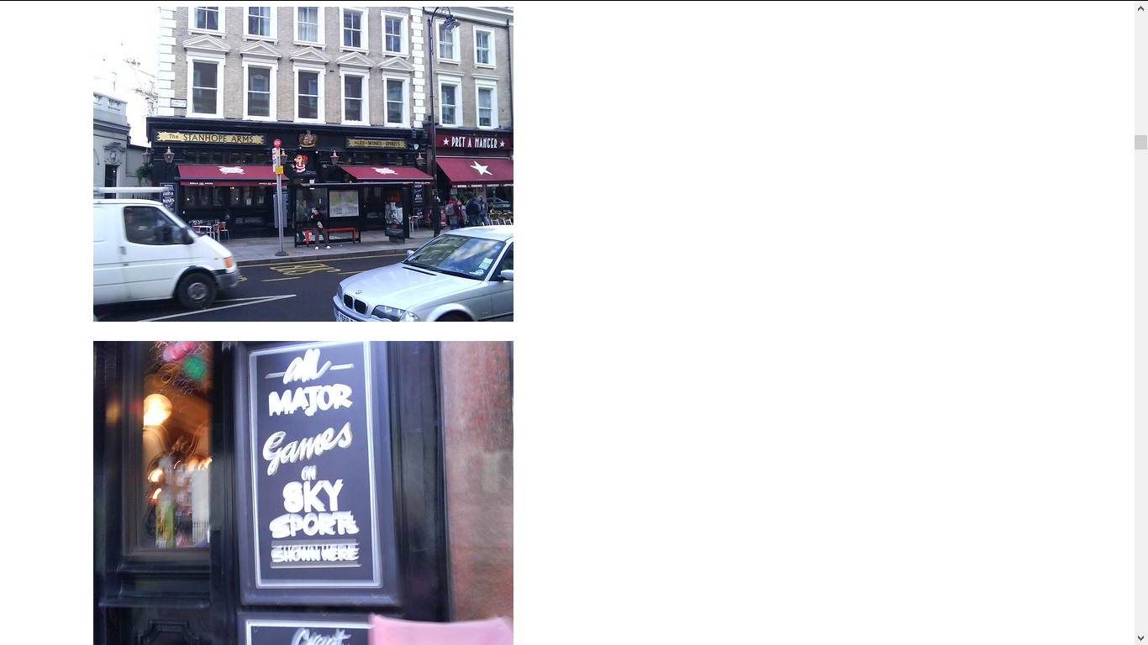
http://johncons-mirror.blogspot.no/2010/07/jeg-har-lastet-opp-bildene-fra-london.html

PS 2.

Jeg tror det må ha vært den her kampen, som jeg så, (på denne puben), i 2005:

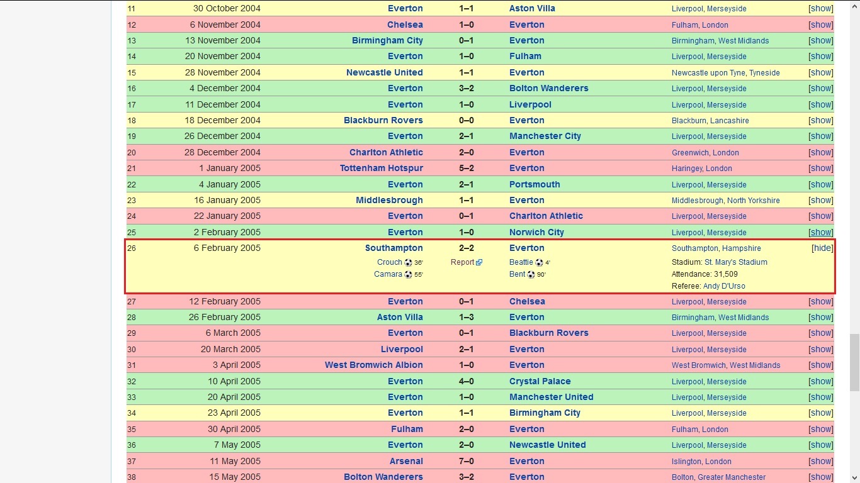
https://en.wikipedia.org/wiki/2004%E2%80%9305_Everton_F.C._season

Kapittel 10: Amsterdam

Jeg var litt lei av, å dra på to kofferter.

(Noe jeg hadde hatt, i London, i et par uker, vel).

Så jeg prøvde først, å 'glemme igjen', en koffert, på Hotel Saint Simeon, (husker jeg).

Men det funka ikke.

For hotell-eieren, (må det vel ha vært, nemlig en kar, fra Asia, eller noe sånt, litt oppi åra).

Han kom da etter meg, (før jeg rakk å kjøre avgårde, i drosjen).

Med den kofferten, som jeg hadde lagt igjen der da, (husker jeg).

(Og han hotell-eieren.

Han skrev også en tilgodelapp for meg.

Siden at jeg hadde betalt, for fler dager, enn jeg ble boende der, da).

Men da jeg skulle hente koffertene mine, fra rullebåndet, i Amsterdam.

Så rev jeg bare av navne-lappen, på den ene kofferten, (en grå lær-koffert, som jeg hadde funnet, på Ungbo, (på Ellingsrudåsen), etter en eller annen tidligere beboer der, (fra 80-tallet kanskje), da jeg bodde alene der, (må man vel si), like før jeg flytta, til St. Hanshaugen, (og Rimi-leilighet), i januar, i 1996).

Og så lot jeg bare den grå lær-kofferten, ligge igjen, på rullebåndet, (sånn at den nok fortsatte, å gå rundt og rundt, på det båndet, en stund), da.

(Noe sånt).

For jeg var så lei av, å ha to kofferter, å dra på, da.

Det var veldig tungt og kronglete.

Og jeg var litt i sjokk da, må man vel si.

For jeg hadde vel tenkt noe sånt, som at London var en så stor by.

At der, så kunne man gjøre, hva man ville nesten, uten at noen brydde seg, liksom.

(Og liksom gjemme seg litt, i mengden).

Så at jeg måtte, (mer eller mindre), flykte derfra.

Det hadde jeg aldri forestilt meg, da.

(For å si det sånn).

Så sånn var det.

Bare noe jeg tenkte på.

Men men.

Jeg hadde aldri vært, i Nederland, før.

Men jeg husker det, at noe av det første jeg så der.

Det var ei pen og ung nederlandsk dame, som gikk forbi meg, sammen med faren sin, (må det vel ha vært).

Og hu glante fælt på meg, (mens hu gikk forbi meg), av en eller annen grunn, (husker jeg).

Så sånn var det.

Bare noe jeg tenkte på.

Men men.

På flyplassen, så var det en slags turist-informasjon.

Og derfra, så gikk det an, å bestille hotellrom, (husker jeg).

Og de booket meg inn, på et moderne hotell, som lå like ved Rembrandtplein, (som betyr Rembrandts torg), husker jeg.

(Og så tok jeg vel en taxi, fra flyplassen, og ned til det hotellet, (i Amsterdam sentrum), da.

Noe sånt).

Så sånn var det.

Bare noe jeg tenkte på.

Men men.

Og da jeg sjekket inn, på hotellet.

Så syntes jeg, at det var sånn, at de hotell-folka, (en mann i 30/40-åra, blant annet , vel), sa noe, om Red Light-district, (eller noe sånt).

Og da tenkte jeg det, at disse hotellfolka, kanskje forventet det, at jeg skulle dra, til Red Light-district.

(Og at det var det, som var vanlig, å gjøre, i Amsterdam, liksom).

Så da tok jeg en taxi dit, den første kvelden, i Amsterdam da, (var det vel).

(For jeg ville liksom ikke skille meg ut, da.

Noe sånt).

Så sånn var det.

Bare noe jeg tenkte på.

Men men.

Og da jeg kom fram, til Red Light-district.

Så var det sånn.

At mange av de horene, som holdt til der, (i noen slags 'butikk-vinduer').

De var jo kjempepene, (for å si det sånn).

Og jeg hadde jo lommaboka, full av kontanter.

(Jeg hadde vel veksla, en del pund, til euro, på flyplassen.

Noe sånt).

Så jeg hoppa jo inn, i en av de første 'bodene', som jeg så, (i Red Light-district der), da.

For der, så var det nemlig, ei ganske strøken blondinne, i 20-åra som holdt til, (husker jeg).

Og hu sa det, at det kosta 50 euro, (eller no sånt), å ha sex, da.

(Noe sånt).

Og jeg hadde jo lommeboka full av penger.

Og hadde bodd sammen med masse studentdamer, (i Sunderland), uten å få mer, enn et kyss, (av hu lyshåra, tyske studentdama, (som jeg har skrevet om, i Min Bok 6), som var på festen, til Rosario og Federica, i den samme studentleiligheten, som jeg bodde i), liksom.

Og jeg hadde også bodd på herberge, i London, i en uke cirka, (var det vel), og blitt kjent med masse pene damer der, (fra land som Italia, USA og Irland, osv), uten å liksom, få meg, noe 'kjøtt rundt p*kken' da, (som de sier).

Så jeg bladde jo bare opp 50 euro, (for å si det sånn).

Og så begynte hu lyshåra hora, og suge meg da, (i den senga som hu hadde, på 'hore-rommet' sitt), var det vel.

Og så spurte plutselig hu hora meg, om jeg hadde noen spesielle ønsker, (husker jeg).

For det kunne jeg få innvilget, hvis jeg betalte 50 euro til, (eller noe sånt), da.

Men jeg kom ikke på noe spesielt, å spørre om, (husker jeg).

Så da sa hu hora det, at da kunne jeg få mer av alt, liksom.

(Noe sånt).

Og det syntes jeg, at hørte greit ut, (husker jeg).

(For hu hora, var jo rimelig pen og sånn da, (husker jeg).

For å si det sånn).

Så da betalte jeg bare dobbelt så mye, (husker jeg), for jeg hadde mye penger igjen, av studielånet, som nesten brant litt, i lommeboka og, (kan man vel nesten si).

Men da fikk jeg vel også, en god del, ganske hot sex, (mener jeg å huske).

For det var vel sånn, at hu blondinna, først sugde meg.

(I senga si).

Og etter det, så var det vel sånn, at jeg havna oppå hu blondinna, (og pulte henne liksom), i den samme senga, da.

(Noe sånt).

Så sånn var det.

Bare noe jeg tenkte på.

Men men.

Og etter, at jeg var ferdig, med å ha sex, med hu blonde hora, i 20-åra.

Så var det sånn, at jeg fortsatte, å kikke meg litt rundt, i Red Light-district der, da.

(For jeg hadde ikke vært der før).

Og plutselig, så så jeg det, at det var ei veldig vakker og ung blondinne, som stod, i en annen 'bod' der.

(En del meter unna, hu første blondinna).

Og da ble det til, at jeg også hoppa inn, i 'soverommet', til hu andre blondinna der, (som var en del yngre og mer vever liksom), husker jeg.

Dette var ei berte, som digga techno, (som hu hørte på, på full guffe), husker jeg.

Og hu jenta, var vel, i slutten av tenårene.

(Eller om hu var, i begynnelsen, av 20-årene).

Og hu så ut, som om hu var 17-18, kanskje.

Og hu hadde en veldig forseggjort, (og stor), drage-tatovering, over den slanke rumpa si, (altså over en stor del av ryggen da), husker jeg.

Så sånn var det.

Bare noe jeg tenkte på.

Men men.

Jeg husker det, at jeg var litt flau, over å kjøpe horer der.

Så jeg husker, at jeg sa det, (når de horene spurte meg), at jeg var svensk.

Og at kameratene mine, også var, i området utafor der, (i Red Light-district), da.

(For hvordan skulle jeg forklare det, at jeg hadde havna, i Amsterdam, (og Red Light-district), liksom).

Så sånn var det.

Bare noe jeg tenkte på.

Men men.

Jeg husker det, at hu 'techno-hora', hadde masse speil, i 'soverommet' sitt.

Og jeg husker det, at jeg kunne se det, (i et av disse speilene, som var rundt senga).

At p*kken min lå, inne i kjeften til hu hora.

(Innenfor tennene, vel).

Og jeg husker det, at jeg så, (i det nevnte speilet), at hu hora, sleika på p*kkhue mitt, mens p*kken min, lå sånn, (inne i kjeften hennes), da.

Så sånn var det.

Bare noe jeg tenkte på.

Men men.

Det var også sånn, at hu unge hora, også spurte meg, (som hu første hora).

Om jeg hadde noen spesielle ønsker, som jeg kunne få oppfylt, for 50 euro til.

Og jeg tenkte det, at hu hora, så jo så sexy ut.

Så jeg tenkte, at det kunne vært morsomt, å sett litt mer på henne.

Men det sa jeg ikke.

Men jeg sa istedet det.

At jeg kanskje jeg kunne ta henne bakfra litt.

Så kunne jeg, fått beundret, den kule drage-tatoveringen hennes, (litt mer), liksom.

Og da fikk jeg jo også, en bra utsikt, til f*tta hennes, (for å si det sånn).

(Mens jeg liksom, skulle stappe inn p*kken, da).

Og jeg husker enda det, at hu unge hora, hadde helt stive f*ttelepper.

(Som stod noen få centimeter ut, fra f*tta, da.

Noe sånt).

Så sånn var det.

Bare noe jeg tenkte på.

Men men.

Hu unge hora, skjønte kanskje ikke det, at jeg nettopp hadde pult, ei litt eldre blondinne.

(Og da hadde det vel gått for meg, i en kondom, som første hora, hadde satt på, p*kken min).

Så jeg kom ikke, av å ta, hu unge blondinna bakfra, da.

Men hu unge hora, sa etterhvert det.

At hvis jeg betalte henne fem euro til, så kunne hu betjene meg litt mer, liksom.

Og fem euro, det var jo ikke så mye liksom, (tenkte jeg).

Sa jeg sa ja, til dette tilbudet, da.

Og da, så ba hu unge hora meg, om å legge meg, på ryggen, i senga hennes.

Mens hu selv, stod på alle fire, over meg.

(I en slags 69-posisjon, liksom).

Og da, så fikk jeg virkelig en god utsikt, til f'tta, (og r*mpehullet), hennes, (husker jeg).

Og så begynte hu unge hora, å r*nke meg.

Mens hu sa det, at jeg skulle ta på henne osv., (husker jeg).

Men jeg tok henne ikke, på f*tta, (husker jeg).

(Selv om f*tta hennes, så ganske pen ut, må man vel si).

Men jeg tok bare, på rumpeballene hennes litt da, (når hu maste), for å si det sånn.

(For jeg tenkte det.

At dette er jo ei hore.

Og hvem vil ta på f*tta, til ei hore, (som så mange har pult), liksom.

Noe sånt).

Men synet av f*tta henne osv., så nærme trynet mitt, fikk meg til å bli ganske opphisset, (siden at hu unge blondinna, så rimelig perfekt ut), da.

Så det var nok, å studere rumpa og f*tta til hu hora litt, (etter at hu, hadde bedt meg, om å ta på henne), så gikk det for nesten for meg, (husker jeg).

Og ikke så lenge etter det, så gikk det for meg, av at hu hora, dreiv og runka meg, (i senga hennes), da.

(Noe sånt).

Så sånn var det.

Bare noe jeg tenkte på.

Men men.

Så tok jeg en taxi, tilbake igjen, til ved hotellet.

Men da jeg gikk ut, av Red Light-district.

Så hadde jeg gått ut feil vel, tror jeg, (der hvor transene stod).

Og da var det sånn, at en neger, (var det vel), begynte å liksom prate til meg, da.

Men etter å ha pult, to fine blondinner.

Så var det jeg ønsket liksom, å prate, med han negeren.

(Jeg var litt slapp, og ville ha meg noen halvlitere osv., husker jeg.

Etter denne ganske hete sex-en, (må man vel kalle det), da).

Men jeg fikk såvidt hevet meg inn, i en drosje.

Før han 'Red Light District-negeren', kom fram til meg, da.

(Noe sånt).

Så sånn var det.

Bare noe jeg tenkte på.

Men men.

Jeg ba han drosjesjåføren, om å kjøre meg, til en pub, (i nærheten av hotellet eller Rembrandtplein, må det vel ha vært).

(Noe sånt).

For jeg hadde lyst, til å ta meg, et par halvlitere, da.

Og drosjen stoppa, utafor en pub.

Og jeg betalte, og gikk ut, av drosjen.

Men jeg syntes, at jeg så det, at det var et sånt 'regnbue-flagg', utafor den puben.

Så jeg regna med, at dette kanskje, var et homsested.

Så derfor, så ble jeg rimelig sur, på drosjesjåføren, (som allerede hadde kjørt avgårde), husker jeg.

Han drosjesjåføren, trodde kanskje det, at jeg var homo.

Fordi at jeg hadde gått ut, fra 'feil ende', av Red Light-district.

(Nemlig der hvor transene stod).

Hva vet jeg.

Så sånn var kanskje det.

Bare noe jeg tenkte på.

Men men.

Jeg gikk istedet, bort til Rembrantsplein, (som lå ikke så langt unna, der hvor drosjesjåføren, hadde sluppet meg av).

Og så, fant jeg etterhvert, en rimelig fasjonabel nattklubb, (på Rembrantsplein der), husker jeg.

Og dette utestedet, hadde de en veldig nøye sikkerhetssjekk, (husker jeg).

Jeg husker det, at en kvinnelig sikkerhetsvakt, tok på meg, over hele kroppen, (bortsett fra på p*kken), da jeg skulle inn der.

(Noe sånt).

Og på dette utestedet, så kjøpte jeg, en del halvlitere, vel.

Og jeg kom også i prat, med noen damer der, (hvis ikke det var, en av de neste dagene, som jeg bodde, på det hotellet, i Amsterdam sentrum).

Og jeg fortalte vel det, (i fylla), at jeg var forfulgt, av den albanske mafiaen.

(Noe sånt).

Som jeg ihvertfall trodde, at det var, på den tida.

(Etter at jeg hadde overhørt det, på Rimi Bjørndal, i 2003, at jeg var forfulgt, av 'mafian').

Og da, så ble de damene, litt mindre pratsomme, vel.

(Noe sånt).

Og så dro jeg tilbake, til hotellet, da det begynte å nærme seg stengetid, for det diskoteket, (eller noe i den duren), vel.

Så sånn var det.

Bare noe jeg tenkte på.

Men men.

Det var fortsatt mye mer som hendte, i tiden etter at jeg flytta, fra the Forge.

Og dette tenkte jeg, at jeg skulle prøve å få skrevet mer om, i de neste kapitlene, av Min Bok 7.

Så vi får se om jeg klarer å få til det.

Vi får se.

Kapittel 11: Mer fra Amsterdam

I Amsterdam, så fortsatte jeg, på omtrent den samme måten, som i London.

Jeg prøvde å etablere meg, (og finne et sted å bo), liksom.

Jeg glemte nesten det, at jeg ikke bodde i England lenger, (husker jeg).

For 'alle' pratet engelsk, over alt.

Og jeg lærte bare et nederlandsk ord, i den drøya uka, (var det vel), som jeg bodde, i Amsterdam.

Og det var 'dank', (som betyr 'takk').

Så sånn var det.

Bare noe jeg tenkte på.

Men men.

Det var en internett-kafe, som lå, like ved Rembrantplein, (husker jeg).

Og dit, så dro jeg, hver dag, (må man vel si), for å lete etter leiligheter, (på nettet).

Så sånn var det.

Bare noe jeg tenkte på.

Men men.

Det var også sånn, at det lå en kiosk, på Rembrantplein.

Og der pleide jeg å kjøpe den britiske avisen 'Daily Mail', hver dag, (sånn som jeg husker det).

Jeg husker at jeg lå i senga, (må det vel ha vært), på hotell-rommet, og leste feriereise-bilaget, fra den avisen.

Og de hadde bilde, av en bikinidame, i annonsen, for reiser, til Israel, (eller noe sånt), mener jeg å huske.

Så sånn var det.

Bare noe jeg tenkte på.

Men men.

Jeg søkte, etter boliger, på nettet.

Og jeg fikk en e-post, fra noen karer, i et bofelleskap, i Amstelveen, (en dag), husker jeg.

Amstelveen, lå like utenfor Amsterdam.

Og jeg tok en drosje dit, (var det vel), for å dra, på visningen, da.

Så sånn var det.

Bare noe jeg tenkte på.

Men men.

I Amstelveen, så gikk jeg ut av drosjen, like ved et kjøpesenter, (mener jeg å huske).

Og der satt det noen ungdommer, (noen innvandrer og noen lokale jenter, blant annet, vel).

Og jeg spurte vel muligens dem, om veien, (eller noe sånt), mener jeg å huske.

(Jeg husker at jeg snakka litt, med en sånn ungdomsgjeng, (som satt like ved der jeg gikk ut av drosjen ihvertfall), husker jeg).

Så sånn var det.

Bare noe jeg tenkte på.

Men men.

Det ble vel til, at jeg ringte, de folka, som hadde visningen.

Og så henta de meg, i en liten bil.

To tjukke karer, (mener jeg å huske), at dette var.

Og de var litt trege, fordi at de hadde kjøpt iskrem, (på veien), mener jeg å huske, at de sa.

(Noe sånt).

Så sånn var det.

Bare noe jeg tenkte på.

Men men.

Fra visningen, så husker jeg det, at jeg nesten begynte å grine, da de viste meg, vaskemaskinen der.

Og det var fordi, at jeg hadde bodd så lenge, på hoteller og herberger.

(Uten vaskemaskin, da).

Så det var vel sånn, (på den her 'hotell-tida'), at jeg brukte mye tid, på å kjøpe meg nye klær, (som sokker, t-skjorter og underbukser, osv.).

Og så kasta jeg vel heller, de brukte klærne ofte, (istedet for å vaske dem), da.

(Noe sånt).

Så sånn var det.

Bare noe jeg tenkte på.

Men men.

Det rommet, som ble ledig, i det her bofelleskapet.

Det var det en dansk ungdom, som skulle flytte ut av, (husker jeg).

Og jeg snakket såvidt, med han dansken, (på rommet hans, i andre etasje der), husker jeg.

Og han dansken virka litt kua, (syntes jeg nesten, at det virka som).

Så jeg lurte litt på, om han dansken, hadde blitt utnytta der, (eller noe i den duren).

Og at disse 'tjukkasene', var homser, som hadde utnytta, han dansken, da.

Men jeg tørr ikke å si noe sikkert, om hvordan dette, egentlig var.

Så sånn var det.

Bare noe jeg tenkte på.

Men men.

Jeg husker også det, at disse to 'tjukkasene', var IT-folk, som jobba, med Java-programmering, (hvis jeg ikke tar helt feil).

Og da var det vel sånn, at jeg forklarte for disse tjukkingene, at jeg også, hadde drevet, med Java-programmering.

(Som jeg har skrevet om på CV-en min, (nå i september 2015), så var jeg jo ansvarlig, for Java-programmeringen, på to grupper, (i fagene 'Programmering' og 'Programutvikling'), på HiO IU, studieåret 2002/03).

Så sånn var det.

Bare noe jeg tenkte på.

Men men.

Og noen dager, etter at jeg var, på den her visningen.

Så fikk jeg en e-post, hvor disse tjukkasene skrev det, at rommet, var leid ut, til noen andre, da.

(Noe sånt).

Så sånn var det.

Bare noe jeg tenkte på.

Men men.

Og det var også sånn, (i Amsterdam), at jeg leste noen tips, om hvordan man kunne få seg tak over hodet, (i den byen), på nettet, (når jeg var, på den nevnte internett-kafeen, ved Rembrandtplein).

Og et av tipsene var, å dra til universitetet, i byen.

Og registrere seg der.

For da kunne man få hjelp, av de, til å få seg bolig, (stod det).

(Noe sånt).

Og jeg tok en trikk, (eller noe sånt), var det vel, til universitetet.

Og fant fram, til riktig kontor, da.

Og så fikk jeg et slags student-kort der, (mener jeg å huske).

Og så viste de meg navnene, til de som hadde, ledig bosted, da.

(Noe sånt).

Men det var bare innvandrernavn, i det arkivet, som jeg fikk se i.

(Sånn som jeg husker det).

Så jeg tenkte det, at det ble litt skummelt nesten, å bo i et rom, hos en innvandrerfamilie, (eller noe i den duren).

Så jeg bare droppa, å skrive ned, noen av de navnene da, (husker jeg).

Så sånn var det.

Bare noe jeg tenkte på.

Men men.

Det var fortsatt mye mer som hendte, i tida etter, at jeg flytta, fra the Forge.

Og dette tenkte jeg, at jeg skulle prøve å få skrevet mer om, i de neste kapitlene, av Min Bok 7.

Så vi får se om jeg klarer å få til dette.

Vi får se.

PS.

Her er det kortet, som jeg fikk, da jeg var på universitetet, i Amsterdam, (i forbindelse med bolig-jakten min der, i 2005):

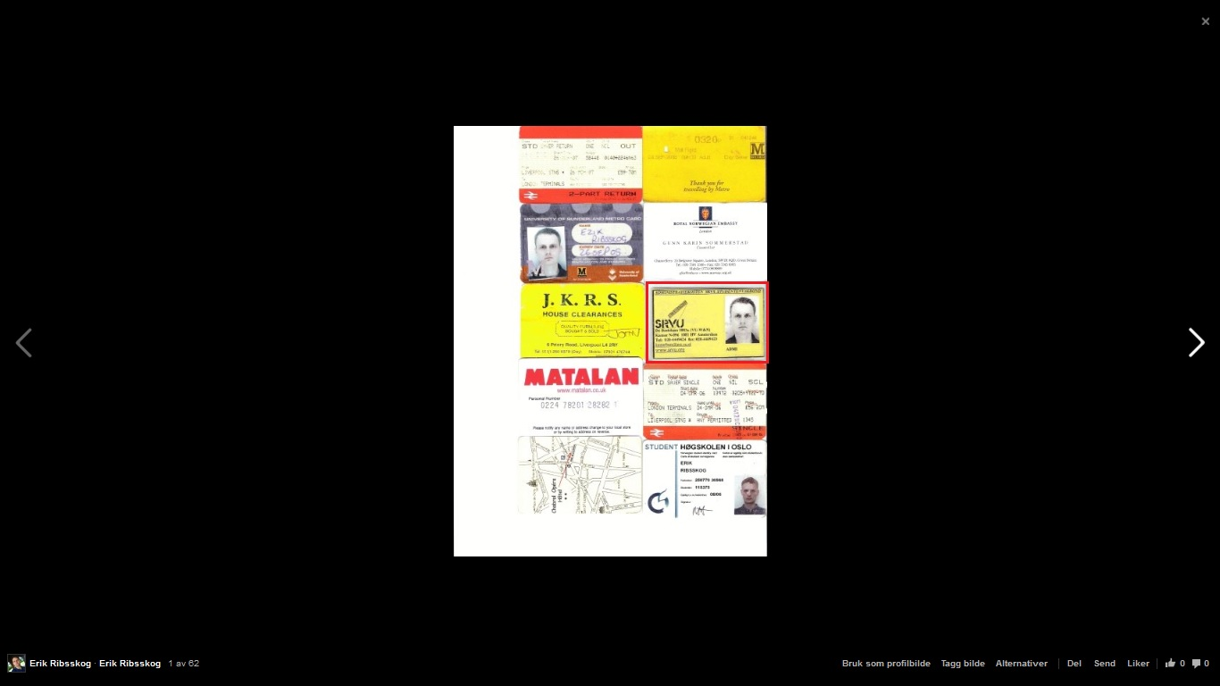
https://www.facebook.com/photo.php?fbid=1002342013034&set=a.1002341933032.275.1059338080&type=3&theater

Kapittel 12: Enda mer fra Amsterdam

Det var også sånn, at jeg møtte en 'jente-gjeng', en gang, da jeg gikk tilbake til hotellet, (om natten, etter å ha vært ute, på byen), husker jeg.

Og disse unge damene, dro meg med, til et utested, (husker jeg).

(Ei av de, hadde krøllete hår, vel).

Og dette utestedet lå også, ved Rembrantplein, (husker jeg).

Og disse nederlandske damene, introduserte meg vel, for en eller annen kar vel, (mener jeg å huske).

Men hvorfor de gjorde det, det var ikke, helt klart, for meg, (må jeg si).

Og det utestedet, var også, ganske tomt, (sånn som jeg husker det).

Så det ble vel til, at jeg bare stakk derfra, (for å finne på noe annet), vel.

Selv om jeg husker det, at ei av de damene, (eller om det var han karen), jobba, på flyplassen der, (altså Schiphol).

Og da tulla jeg, (husker jeg), og spurte, om de hadde funnet, kofferten min.

(For jeg hadde jo lagt igjen den kofferten der, med vilje.

Og tatt av navnlappen.

Siden at jeg var så lei av, å dra på, to tunge kofferter.

Og flyplassen Schiphol, er vel en av de største, i Europa, (mener jeg å huske, fra #quiz-show, må det vel ha vært).

Så at noen skulle huske min koffert der, og snakke om det, til alle og enhver, (som jobba, på den flyplassen).

Det var noe jeg tulla med da, (i fylla), for å si det sånn).

Så sånn var det.

Bare noe jeg tenkte på.

Men men.

Det var også sånn, at jeg, et par-tre kvelder, dro innom, en slags pub, (eller øl-stue), som lå, mellom hotellet og Rembrandtplein.

Og der drakk jeg en del øl, (mener jeg å huske).

Og det var ofte dårlig plass der, så jeg måtte vel stå og drikke der, (sånn som jeg husker det).

Og en gang, så kom jeg i prat, med ei ung nederlandsk dame, (som stod og hang der), husker jeg.

Dette var ei lyshåra dame, vel.

Og jeg sa noe sånt, som at det var kanskje egentlig bra, sånn som de hadde det, i Amsterdam, med coffee-shops, (hvor man kunne kjøpe hasj), og Red Light-district, osv.

Men da klikka hu blondinna, (husker jeg).

Og så sa hu det, på engelsk, (nesten skrikende, må man vel si), at hu syntes, at det var bedre, sånn som vi hadde det, i Skandinavia, (hvor jeg vel hadde forklart henne, at jeg selv var fra), og det var 'filthy', (eller noe lignende), sånn som de hadde det, i Amsterdam.

(Noe sånt).

Så sånn var det.

Bare noe jeg tenkte på.

Men men.

Da jeg bodde, i Amsterdam, så spiste jeg, på Burger King og McDonalds, hver dag, (mener jeg å huske).

Og det stemmer faktisk, det som de sier, i filmen 'Pulp Fiction'.

Nemlig at det er vanlig, så spise pommes frites-en, med majones, i Amsterdam.

Så sånn er det.

Bare noe jeg tenkte på.

Men men.

En gang, da jeg gikk inn, på en McDonalds, (eller om det var en Burger King), i Amsterdam.

Så spilte de faktisk Maria Mena, (av en eller annen grunn), husker jeg.

Så sånn var det.

Bare noe jeg tenkte på.

Men men.

En annen gang, som jeg var, på en Burger King-restaurant, i Amsterdam.

Så fikk jeg et gratis Coca Cola-glass, av ei ung, nederlandsk dame, som liksom 'skøyt' fram puppa, (mens hu snakka), mener jeg å huske.

(Men jeg tok ikke det glasset med meg, da jeg flytta, fra Amsterdam.

For jeg hadde litt dårlig plass, i kofferten min, (mener jeg å huske).

Så jeg lot det glasset stå igjen, på hotellrommet, da.

Noe sånt).

Så sånn var det.

Bare noe jeg tenkte på.

Men men.

Det var også sånn, at jeg dro, på et kjent varemagasin, (med godt renome vel), i Amsterdam sitt shopping-distrikt.

(Noe lignende av Strøget, i København, kanskje).

Og der, så fant jeg igjen, den brune Marlboro-skinnjakka, som jeg hadde sett, i London, (i et varemagasin, i Oxford Street der).

Og den jakka, kosta vel kanskje noe sånt, som 500-600 euro, (eller noe i den duren).

(Altså omtrent 5000 kroner, da).

Men jeg hadde lagt igjen, en del klær, (blant annet en grønn Yves Saint Lauren-jakke, som jeg hadde kjøpt, (på Debenhams), i Sunderland, (og som jeg ikke turte å gå med, i London, fordi at den vel fikk meg til å se, litt 'nazi', (eller skinnhead), ut)), i den ene kofferten min, på flyplassen.

Og jeg var vant til å ha, fire-fem jakker, da jeg bodde, på the Forge.

Så jeg kjøpte meg denne Marlboro-jakka da, (husker jeg), selv om den var dyr.

Og jeg prøvde den, flere ganger, på hotellrommet mitt, (husker jeg).

Men den jakka, lagde en sånn ekkel 'gnisse-lyd'.

Når armene kom borti selve jakka, (husker jeg).

Så jeg orka ikke, å gå med, den jakka, (husker jeg).

Så jeg dro tilbake, (til det varemagasinet), og bytta den jakka, (etter noen dager), husker jeg.

(De hadde en egen 'bytte-avdeling', (eller noe sånt), mener jeg å huske).

Selv om jeg syntes, at det var litt flaut, å gå å bytte sånn, (må jeg innrømme).

Så sånn var det.

Bare noe jeg tenkte på.

Men men.

Men jeg ville fortsatt ha meg, en ny jakke da, (husker jeg).

Jeg hadde vel bare en enkel, kort, svart vindjakke, fra H&M, som jeg hadde kjøpt meg, mens jeg jobbet, som butikksjef, på Rimi Langhus, vel.

Og en tjukk, (og ganske tøff), jakke, fra Marlboro, (på Oslo City), som jeg hadde kjøpt, (høsten 2002, må det vel ha vært), etter at jeg hadde fått vite, (av min Rimi-distriktsjef Anne-Katrine Skodvin), at jeg skulle begynne, som låseansvarlig, på Rimi Bjørndal, etter at jeg sluttet, som Rimi-butikksjef, sommeren 2002).

Så jeg hadde bare to svarte jakker, da.

Og det ble kanskje litt ensformig, (tenkte jeg vel).

(Noe sånt).

Så jeg kjøpte meg, en grønn, halvlang skinnjakke, i en liten butikk, (eller bod), i 'shopping-gata', i Amsterdam, (husker jeg).

(En jakke, som bare kostet, en brøkdel, av hva den Marlboro-jakka kosta, vel).

Men så var det sånn, at jeg en dag tok heisen, (av en eller annen grunn), på hotellet.

(For å komme opp, til hotellrommet mitt.

Som antagelig lå, i tredje eller fjerde etasje, (eller noe sånt), da.

Selv om jeg ikke husker, nøyaktig hvilken etasje, som det hotellrommet lå i, lenger).

Og da syntes jeg det, at jeg så ut, som en torpedo, (eller noe sånt), i den grønne skinnjakka, (i speilet, i heisen, på hotellet).

(Så jeg fikk litt sjokk, da).

For jeg hadde jo trent en del, etter høsten 2002.

(Da jeg begynte, å studere, ved HiO IU.

For jeg begynte samtidig, å trene, på Sats, (et medlemskap, som jeg fikk ganske rimelig, siden at jeg var HiO-student, vel).

Og jeg hadde også trent mye, (spesielt svømming), i Sunderland, (på the Sports Centre der).

Så jeg hadde blitt rimelig bredskuldra da, (for å si må man vel si).

(Muligens på grunn av, mye tung jobbing, (i Rimi), spesielt med kjølevarer og frukt, (i årenes løp), vel).

Og derfor, så gikk jeg også, å bytta, den skinnjakka.

Men da, så ville jeg ikke, ha pengene, tilbake.

Men jeg bytta heller, den grønne skinnjakka, (var det vel), i en kortere, grå skinnjakke da, (mener jeg å huske).

For da, så så jeg ikke like brei/'skummel' ut, (som da jeg gikk i, den lange skinnjakka), syntes jeg.

(Noe sånt).

Så sånn var det.

Bare noe jeg tenkte på.

Men men.

Det var også sånn, at en gang, som jeg gikk, tilbake til hotellet, om natta, (i Amsterdam).

Så var det sånn, at jeg prata litt, med ei dame, (som gikk samme veien, som meg), i fylla, (må jeg si).

Og da var det sånn, at hu dama, plutselig gikk bort til en politimann, som stod, langs veien der, og klagde på meg, (eller noe sånt), da.

(Og sånt var jeg ikke vant med, fra Oslo, da.

For å si det sånn).

Så sånn var det.

Bare noe jeg tenkte på.

Men men.

Det var også sånn, at det var mye briter, i Amsterdam, (husker jeg).

Jeg så noen busser, (ved hotellet, var det vel), som reklamerte, for en ferje, som gikk, mellom Amsterdam og Newcastle, (en by, som jeg ganske nylig, hadde vært en del i, i forbindelse med, at jeg studerte, i nabobyen Sunderland).

Så sånn var det.

Bare noe jeg tenkte på.

Men men.

Det var også sånn, at en kveld, (i Amsterdam), så gikk jeg, den motsatte veien, av Rembrandtplein.

Og da, så havnet jeg, på en pub, (må man vel kalle det), hvor det vanket, litt mer etablerte folk, (må man vel si), enn i området rundt Rembrantdplein, da.

Og der, så kjøpte jeg, en eller to halvlitere, (husker jeg).

Selv om jeg kanskje ikke passet så bra inn der, (siden at jeg var norsk), da.

(Noe sånt).

Så sånn var det.

Bare noe jeg tenkte på.

Men men.

Det var fortsatt mye mer, som hendte, i tida etter at jeg flytta, fra the Forge.

Og dette tenkte jeg, at jeg skulle prøve å få skrevet mer om, i de neste kapitlene, av Min Bok 7.

Så vi få se om jeg klarer å få til dette.

Vi får se.

Kapittel 13: Frankfurt

Etter å ha vært, i Amsterdam, i ti dager, (eller noe sånt).

Så bestemte jeg meg for, å heller dra, til Tyskland, (husker jeg).

Det var fordi, at det ikke var så mange jobber, for norsk-talende, i Nederland.

Og fordi, at jeg syntes det, at det ble nesten litt 'hett' liksom, i Amsterdam.

(Jeg mener, at jeg hørte det, mens jeg pakket, at noen briter sa: 'Let's pick him up at the airport', eller noe sånt).

Så jeg dro heller til jernbanestasjonen, (husker jeg).

Og kjøpte så en billett, til Hamburg, (var det vel).

Og så gikk jeg av det toget, (mener jeg å huske).

I Duisburg, (var det vel), hvor jeg spiste, på en McDonalds-restaurant, (eller om det var en Burger King-restaurant), på togstasjonen, (hvis jeg ikke tar helt feil).

Og så tok jeg, et annet tog, til Frankfurt, (mener jeg å huske).

Og der, så booket jeg hotellrom, på jernbanestasjonen, (husker jeg).

Av en kar, (på en turistinformasjon vel), som hadde veldig tysk aksent, når han snakket engelsk.

(Han sa ikke 'think', men han sa istedet 'zink', da.

For å prøve å forklare.

Noe sånt).

Så sånn var det.

Bare noe jeg tenkte på.

Men men.

Dette hotell-rommet, (som jeg fikk, i Frankfurt), kosta bare, cirka 20-30 euro, (mener jeg å huske), per døgn.

(For jeg prøvde fortsatt, å være økonomisk, (siden at jeg er økonom osv., fra handel og kontor da, for å si det sånn), sånn at studielånet mitt, skulle vare, lengst mulig).

Så det var mulig, å bo, nokså billig, i Frankfurt, (selv om det ikke var do på rommet vel), mener jeg å huske.

Så sånn var det.

Bare noe jeg tenkte på.

Men men.

I Frankfurt, så var det en internett-kafe, (drevet av noen innvandrere vel), på jernbanestasjonen, (husker jeg).

Og jeg husker også det, at jeg gikk litt, 'borti der', liksom.

Og så gikk jeg vel på en buss, (mener jeg å huske).

Og da fant jeg et slags kjøpesenter, et stykke 'borti der', liksom.

Så sånn var det.

Bare noe jeg tenkte på.

Men men.

Og noe, som jeg likte, å kjøpe, på den matbutikken, som jeg 'fant', i Frankfurt.

(Det var vel muligens en Lidl-butikk, (eller noe sånt)).

Det var Ritter Sport marsipan-sjokolader, (de med det røde papiret), husker jeg.

For de kosta vel bare 5-6 kroner, (i norske penger), og var veldig gode, (husker jeg).

(Min mor, pleide å noen ganger kjøpe Ritter Sport-sjokolader, da jeg bodde, hos henne, i Larvik, på 70-tallet, husker jeg.

Selv om hun vel aldri, kjøpte denne typen Ritter Sport, (nemlig den med marsipan), såvidt jeg husker.

Muligens fordi, at denne Ritter Sport-smaken, ikke fantes, i Norge, (på den tida)).

Og da jeg bodde, på det hotellet, i Amsterdam.

Så pleide jeg vel forresten, å kjøpe Doritos, og spise de, på hotellrommet.

(Som kveldsmat/snack, liksom.

For som middag, så kjøpte jeg jo burgere, på McDonalds og Burger King).

For jeg fant aldri noen 'skikkelige' matbutikker, i Amsterdam, (må jeg si).

Bare 'storkiosk-aktige' butikker, (må man vel si).

Så sånn var det.

Bare noe jeg tenkte på.

Men men.

Det var også sånn, at på selve hovedjernbanestasjonen, i Frankfurt.

Så hadde de en matbutikk, husker jeg.

Og jeg husker det, at den matbutikken, solgte ferdiglaget mat, rimelig billig, (fra en ferskvaredisk der).

(Det var ei middelaldrende tysk dame, (med en slags hvit kokke-uniform på seg vel), som stod, i den ferskvaredisken, husker jeg).

Og mens jeg stod der, og så litt, på varene, i disken, så dukket det opp, en tysker der, som kjøpte en matrett, til cirka en euro, (altså i underkant av ti norske kroner), husker jeg.

Og da prøvde jeg også, en sånn matrett, (husker jeg).

Og det var kokt/grillet, (og nylaget/varm), hamburgerrygg, (eller noe i den duren), vil jeg vel tippe på.

Og det var ordentlig mat, og mye mat, for pengene, (vil jeg si).

Så i Tyskland, så har de god mat ofte, (må jeg nesten si).

Og også billig mat.

(Og øl var også billig der, må jeg si).

Så Tyskland er et bra land, når det gjelder mat, (må jeg nesten si).

Så sånn er nok det.

Bare noe jeg tenkte på.

Men men.

Jeg syntes det, (mens jeg var i Frankfurt), at jeg trengte en ferie, (og litt sol).

For jeg var litt anspent vel, og hadde ikke vært i Syden, på mange år.

Så jeg ringte vel, et reisebyrå, (i Frankfurt), som også lå, litt 'borti der', liksom.

(Jeg lurer på om jeg kjøpte, en ny mobil, i Duisburg, (mens jeg ventet, på toget, til Frankfurt).

Jeg kjøpte ihvertfall en litt 'nerdete' mobil, (eller hva man skal kalle det), på kontinentet, en gang, (i 2005), husker jeg.

Og det var vel en mobil, som var billigere, enn de billigste Nokia-mobilene, (mener jeg å huske).

Men jeg husker ikke lenger, hvilket merke, som denne mobilen var.

(Men det var muligens, et litt ukjent tysk merke, da.

Noe sånt).

Så sånn var det.

Bare noe jeg tenkte på.

Men men.

Og hu dama, hos reisebyrået, hu anbefalte meg, en ferie, til Malta, (husker jeg).

Men da jeg dukka opp, på reisebyrået, for å betale, for den billetten.

Så mente hu tyske reisebyrå-dama, at jeg heller burde reise, til Kanariøyene, (eller om det var til Mallorca), husker jeg.

Så jeg bestilte heller den reisen, (som hu reisebyrå-dama anbefalte), da.

Så sånn var det.

Bare noe jeg tenkte på.

Men men.

Når jeg gikk litt 'borti der', i Frankfurt.

(Og også, når jeg tok den bussen, 'borti der', liksom).

Så var det sånn, at man noen ganger kunne se, Frankfurt skyline, (husker jeg).

Og det var noen få skyskrapere da, (husker jeg).

En klynge skyskrapere, (må man vel si, at det var).

Og blant disse ganske få skyskraperne.

Så var det to skyskrapere vel, som var litt rart, (eller morsomt), formet, (mener jeg å huske).

Så sånn var det.

Bare noe jeg tenkte på.

Men men.

Det var fortsatt mye mer, som hendte, i tida etter, at jeg flyttet, fra the Forge.

Og dette tenkte jeg, at jeg skulle skrive mer om, i de neste kapitlene, av Min Bok 7.

Så vi får se om jeg klarer å få til det.

Vi får se.

PS.

Jeg lurer på, om det kan ha vært, de her skyskraperne, som jeg husker, fra da jeg bodde, (noen dager), i Frankfurt, i 2005:
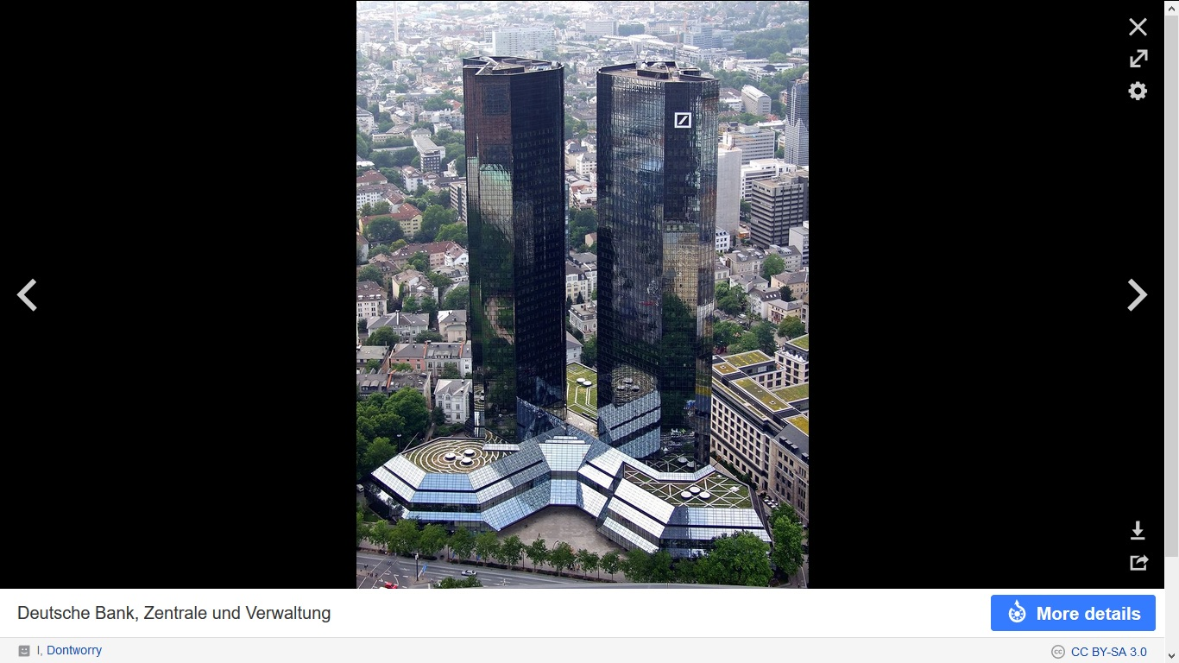
https://en.wikipedia.org/wiki/List_of_tallest_buildings_in_Frankfurt#/media/File:Deutsche-bank-ffm001.jpg

Kapittel 14: Detroit

Jeg mener å huske det.

At det flyet, som jeg skulle ta, til Syden.

Det gikk, klokka 4-5 om morgenen, (eller noe sånt).

Så jeg fikk meg vel ikke noe søvn, den siste natten, på hotellet, (som hadde et amerikansk-klingende navn, som 'Manhattan', eller noe lignende, (og som hadde lange ganger, (å gå i), fram til rommet mitt), forresten).

Og så, tok jeg en taxi, til den store flyplassen, utenfor Frankfurt.

Men det som hendte, var at flyavgangen, (til Syden), ble avlyst.

Og jeg ble så satt opp, på et senere fly.

(Som en av de siste, som ble hjulpet, til å komme seg med, et nytt fly.

Sånn som jeg husker det).

Og da, så var det sånn, at noen reiste seg opp.

Når jeg gikk, for å sette meg, ved gate-en, til det flyet, som jeg så skulle ta.

Og dessuten, så hadde jeg sett litt, i avisene.

Når det gjaldt været, dit jeg skulle.

(Jeg husker ikke nå, om det var til Kanariøyene eller Mallorca, som denne reisen var til.

Men det var ihvertfall sånn, at det bare var cirka ti varmegrader der, (på den her tida), husker jeg.

Og jeg ville liksom, få meg litt sol, osv.).

Og jeg fikk litt sjokk, da han karen, (på den reserve-flyet, som jeg ble sendt til), begynte å reise seg opp, (når jeg dukka opp der), av en eller annen grunn.

Så da dro jeg heller, og bestilte en tur, til USA, (husker jeg).

For det med han som reiste seg opp.

Det var den siste dråpen, liksom.

Da hadde jeg fått litt nok, av Europa, (for en stund), for å si det sånn.

Så jeg gikk litt rundt, på flyplassen der.

Og fant en 'skranke', hvor en ung tysk mann, (eller om han var innvandrer), fikk meg booket på, et fly, til Detroit, for cirka 600-700 euro, vel.

(Noe sånt).

For jeg tenkte det, at jeg kunne kanskje dra bort litt, (fra Europa), sånn at trynet mitt, (som ble skada, da jeg var på en hudpleie-salong, på St. Hanshaugen, i 2003), kanskje ville rekke, å bli litt mer normalt, (før jeg begynte å søke jobber og sånn), da.

(For en yngre kollega, av fastlegen min, (eller om det var hans kvinnelige assistent).

Hadde sagt det, (i 2003/2004), at det tok litt tid, før 'trynet', ble normalt igjen, da.

Noe sånt).

Så sånn var det.

Bare noe jeg tenkte på.

Men men.

Etter at jeg hadde kjøpt, en billett, til USA.

Så gikk jeg tilbake, til det selskapet, (jeg husker ikke navnet nå), som jeg skulle ha reist med, til Syden.

For jeg lurte på, om jeg kunne få pengene tilbake, (for den billetten), siden at jeg ikke, skulle dra, til Syden, likevel.

Men de ville ikke gi meg pengene tilbake, da.

Så sånn var det.

Bare noe jeg tenkte på.

Men men.

Og det var vel også sånn, at jeg vekslet noen euro, (eller om det var pund), til dollar, før jeg satt meg på flyet, til Detroit.

Og dette, var et Lufthansa-fly, (husker jeg).

Og jeg satt, ganske langt foran, i flyet, (mener jeg å huske).

Og jeg husker det, at en ung amerikaner, (må det vel ha vært), satt seg, på et av setene, til høyre for meg, med en laptop, (som han brukte en del, under flyreisen).

(Noe sånt).

Og det var også sånn, at ei middelaldrende amerikansk dame, fikk dattera si, (som var i begynnelsen av 20-åra vel), til å sette seg, (i et par timer, eller noe sånt), ved siden av meg, (eller nesten ved siden av meg), på min venstre side, (husker jeg).

(Av en eller annen grunn).

Og jeg mener også, at jeg overhørte, at en amerikaner sa, (til ei amerikansk dame vel), at jeg ikke kunne ha bodd, i Amerika.

(Noe sånt).

Hvis jeg forstod det riktig, da.

Så sånn var muligens det.

Bare noe jeg tenkte på.

Men men.

Noe annet, som hendte, mens vi fløy, over Atlanterhavet.

Det var, at en Lufthansa-kaptein, (eller noe sånt), i 40-års-alderen deromkring, vel.

Plutselig dukka opp, og begynte, å dele ut, noen slags skjema, for passkontrollen, i USA.

Og når han Lufthansa-fyren, kom bort til meg, så sa jeg 'Norway', (siden at jeg var fra Norge, da).

(For man skulle si, hvilket land man var fra, sånn som jeg skjønte det).

Og når han så ikke ga meg noe skjema, så sa jeg 'Norwegen', (på tysk), da.

Men jeg fikk fortsatt ikke noe skjema.

Han Lufthansa-ansatte, gikk bare videre, uten å engang si et ord til meg, (husker jeg).

Så sånn var det.

Bare noe jeg tenkte på.

Men men.

Og da jeg kom fram, til passkontrollen.

Så var det sånn, at jeg måtte gå bort, til et bord, (husker jeg).

Og en amerikansk passkontrollør, skrek til meg, på tysk, (husker jeg).

Han skrek vel: 'Sprechen Sie Deutsch'.

Og jeg svarte: 'Nicht sehr gut'.

(For jeg har aldri hatt tysk på skolen, da.

Og sånn som når jeg bestilte billetter, til hotellet, på turistinformasjonen, i Frankfurt.

Så måtte jeg snakke engelsk, (for å klare det), husker jeg).

Så sånn var det.

Bare noe jeg tenkte på.

Men men.

Grunnen til, at jeg måtte gå bort, til det bordet, (hvor det lå sånne små, hvite skjemaer, på forskjellige språk).

Det var fordi, at jeg ikke hadde fått en sånn lapp, av han Lufthansa-fyren, som delte ut sånne lapper, på flyet.

Og det var lapper, på mange forskjellige språk.

Men ikke på norsk, (husker jeg).

Så jeg begynte vel, å fylle ut et skjema, som var på engelsk, (mener jeg å huske).

(Det stod 'Name' osv., da).

Men da, så kom det en passkontroll-fyr, bort til meg.

Og tvang meg, til å heller fylle ut et fransk skjema, (husker jeg).

Og jeg kan ikke noe fransk.

Så det var jo bare tull, (må man vel si).

Man skulle skrive 'Masculine', på kjønn, (husker jeg).

Men jeg skrev bare 'Male' da, (husker jeg), siden at jeg ikke var fransk.

Og siden at jeg ikke snakket fransk.

Men jeg husket det, at det stod 'Male', på det engelske skjemaet, (som et alternativ), da.

(Noe sånt).

Så sånn var det.

Bare noe jeg tenkte på.

Men men.

Og da jeg skulle gå gjennom passkontrollen.

Så stod det ei neger-dame der, husker jeg.

Og hu så ut som, at hu hadde gjort noe galt, (syntes jeg).

Så jeg så kanskje litt strengt på henne, da.

Og hu sa det, at jeg måtte gå, til et slags avhørsrom, da.

(Noe sånt).

Så sånn var det.

Bare noe jeg tenkte på.

Men men.

Det var fortsatt mye mer som hendte, i tida etter, at jeg flytta, fra the Forge.

Og dette tenkte jeg, at jeg skulle prøve, å få skrevet mer om, i de neste kapitlene, av Min Bok 7.

Så vi får se om jeg klarer å få til det.

Vi får se.

Kapittel 15: Mer fra Detroit

Det var sånn, at jeg måtte gå inn, (jeg ble vel fulgt, av noen vakter), til et slags avhørs-senter, som politiet, (var det vel), hadde, på flyplassen, i Detroit.

Så sånn var det.

Bare noe jeg tenkte på.

Men men.

Det var sånn, at en amerikansk politimann, (med våpen), i 30-40-åra, (og med kraftige underarmer, sammenlignet med meg selv, husker jeg), begynte å spørre meg, masse spørsmål.

Politimannen gikk gjennom bagasjen min, (og Federica sin blomst, som hadde visnet rimelig mye, var fortsatt med, husker jeg).

Og jeg måtte ta fingeravtrykk, og mye sånt.

(Jeg spøkte med, om jeg også måtte ta tå-avtrykk, husker jeg).

Og han politimannen, gikk gjennom alle papirene mine, (altså attester og vitnemål og sånn, som jeg hadde hatt med meg, til Sunderland, året før), og spurte meg, om jeg hadde, et 'resume'.

Og det visste jeg ikke, hva var.

Men det var visst det samme, som en CV, (på 'vanlig' engelsk, da).

(Noe sånt).

Så sånn var det.

Bare noe jeg tenkte på.

Men men.

Politimannen lurte også på, hvor resten av tingene var.

Og jeg begynte å forklare, om City Self-Storage, (og at jeg hadde tingene mine, i en bod, der).

Og jeg holdt nesten på å fortelle om, det sølv-ølkruset, som jeg hadde fått, av bestemor Ingeborg, året før, (og som var eldre, enn USA, (eller cirka like gammelt), vel).

Men for å være høflig, så gikk jeg ikke inn i detaljer, om tingene mine, (som jeg hadde, hos City Self-Storage).

Men jeg bare sa det, at det stemte, når han politimannen spurte, om tingene var, i et 'shed', (i Norge).

(Noe sånt).

Så sånn var det.

Bare noe jeg tenkte på.

Men men.

Jeg fortalte heller ikke om, at jeg var i HV, for jeg var ikke sikker på, om HV ville ha likt det.

Og politimannen spurte, om hvor mye penger jeg hadde.

Og om hvilke planer jeg hadde.

Jeg svarte, at jeg hadde tenkt til, å leie en bil, og kjøre den, til California.

Og at jeg hadde tenkt til, å bruke, noen uker, på det.

(For jeg hadde jo tenkt til, å bruke pengene mine, på å være borte, fra Europa, en stund.

Mens jeg ventet på, at trynet mitt, skulle bli bedre da.

Som jeg forklarte om, i det forrige kapittelet).

Så sånn var det.

Bare noe jeg tenkte på.

Men men.

Det var også sånn, at jeg etterhvert, måtte være, i et sånt forhør, som ble tatt opp, på bånd, vel.

(Noe sånt).

Og da måtte jeg løfte hånden, og sverge, noe med 'Gud', (eller noe lignende), da.

Så sånn var det.

Bare noe jeg tenkte på.

Men men.

Og jeg mener, at jeg overhørte det, at de amerikanske politifolka, (som satt i et rom, ikke så langt unna), ville ha det til, at jeg hadde stjålet pengene, fra University of Sunderland.

(Noe sånt).

Men det å skylde universitetet penger, er ikke det samme, som å stjele fra universitetet, (mener jeg).

Men dette, var bare noe, som jeg syntes, at jeg overhørte der.

Det ble ikke sagt direkte, av de amerikanske politifolkene, at de ikke likte noe, som hadde med min moral å gjøre, (eller noe lignende).

Så sånn var det.

Bare noe jeg tenkte på.

Men men.

Etterhvert så ble det bestemt, (etter mange timer der), at jeg ikke fikk komme inn, i USA.

Jeg måtte dra tilbake, til Europa.

Og jeg måtte betale reisen selv, sa de amerikanske politifolkene.

De sa det, at Lufthansa, ikke ønsket, å ta meg med tilbake, til Europa.

(Av en eller annen grunn).

Men Air France, hadde visst sagt, at det var greit, at jeg reiste, med dem.

(Noe sånt).

Så jeg måtte betale noe sånt, som tilsvarende 15.000 norske kroner, for å komme meg tilbake, til Europa.

Politifolkene sa det, at jeg kunne få lov til, å heller reise tilbake, til Europa, dagen etter.

De sa det, at jeg kunne få sove en natt, på en politistasjon, i byen, (hvis jeg ville).

Men jeg tenkte som så, at det ikke var noe smart.

For enkelte mennesker, ville nok da, ha vridd på det, og sagt det, at jeg hadde vært i fengsel, (eller noe lignende).

Så det, (å sove over på politistasjonen), det ønsket jeg ihvertfall ikke.

(Selv om jeg da, nok hadde fått sett litt, av USA, (hvor jeg aldri hadde vært før), fra vinduet, i politibilen.

På vei til og fra fengselet).

Så sånn var det.

Bare noe jeg tenkte på.

Men men.

Det var sånn, at jeg ikke hadde nok penger, i dollar, til å betale, for reisen hjem.

(Selv om jeg hadde mange penger, på Visa-kortet mitt.

Men det fikk jeg ikke brukt, for jeg fikk ikke lov til, å forlate, avhørs-senteret).

Men det ble til, at politifolkene, fikk en 'flyplass-dame', (av et eller annet slag), til å veksle noen pund, (eller om det var noen euro), som jeg hadde, til dollar, da.

Sånn at jeg fikk nok penger, (i dollar), til flybillettene, (som også ble kjøpt, for meg, da).

(Jeg skriver flybillett_ene_, (i flertall).

For det var snakk om to billetter.

Først en billett, fra Detroit til Paris.

Og så enda en billett, fra Paris til Oslo.

De amerikanske politifolkene, hadde spurt meg, om jeg ønsket, å dra, tilbake til England.

Men det ville jeg ikke, på grunn av de problemene, som hadde vært, (må man vel si), med Chelsea-fansen, i London, noen uker før det her).

Så sånn var det.

Bare noe jeg tenkte på.

Men men.

Etter at det var bestemt, at jeg skulle reise, tilbake til Europa.

Så gikk det enda en del timer, før flyet skulle gå.

Og da satt jeg, i avhørs-senteret der, (husker jeg).

Og der, så hadde de en stor tavle, med mange navn på, (blant annet mitt eget), husker jeg.

Og de fleste navnene, var ikke-vestlige, (vil jeg si).

Og det var blant annet sånn, at en stor neger, (i dress vel), fikk lov til, å komme inn, i USA, (mener jeg å huske).

Mens jeg selv, ble sendt tilbake, da.

Så sånn var det.

Bare noe jeg tenkte på.

Men men.

Jeg slapp til og med en promp, (mener jeg å huske), mens jeg satt, (overfor den store tavlen), i avhørs-senteret der.

Men jeg var ganske trøtt og sliten, da.

For jeg sov ikke noe på flyet, over Atlanteren.

Og jeg var mange timer, på flyplassen, i Frankfurt, før jeg fikk ordnet, med flybillett, osv.

Og så var jeg på det avhørssenteret, (i Detroit), i mange timer.

Så jeg hadde gått mange timer, uten søvn da, (for å si det sånn).

Så sånn var det.

Bare noe jeg tenkte på.

Men men.

De politifolka, som fulgte meg, til flyet, var ganske hyggelige, (eller høflige), mener jeg å huske.

Jeg spurte dem vel, om det var i Detroit, at de hadde, så mye bil-produksjon.

(For det var bare tilfeldig, for min del, at jeg havnet, på et fly, til Detroit.

Jeg ønsket bare, en billett, til USA, liksom).

Og det var det, svarte politifolkene, da.

(Noe sånt).

Så sånn var det.

Bare noe jeg tenkte på.

Men men.

På Air France-flyet, til Paris.

Så hadde jeg fått et sete, ved siden av, en pen fransk dame, (husker jeg).

Jeg likte henne, helt til hun snøyt seg, (i et lommetørkle), morgenen etter, (var det vel), like før flyet landet, i Paris.

(Noe sånt).

Og jeg husker også det, at det var et slags underholdnings-system, over hvert sete, i det Air France-flyet.

Sånn at jeg kunne høre på, blant annet en Snow Patrol-sang, (husker jeg).

(Med noen høretelefoner, (eller noe sånt), var det vel antagelig).

Så sånn var det.

Bare noe jeg tenkte på.

Men men.

Og vi fikk mye god mat, både på Lufthansa-flighten og på Air France-flighten, (mener jeg å huske).

En sånn flytur, over atlanteren, tok vel cirka åtte timer, (eller noe sånt).

Og det ble servert flere måltider, på begge flyene, (sånn som jeg husker det).

Så sånn var det.

Bare noe jeg tenkte på.

Men men.

Like før flyet landet.

Så kom ei flyvertinne bort til meg, med passet mitt, (husker jeg).

(For jeg hadde ikke fått lov til, å ha passet på meg, (under flyreisen), av de amerikanske politifolkene, husker jeg.

Av en eller annen grunn).

Så sånn var det.

Bare noe jeg tenkte på.

Men men.

Etter at flyet landet, i Paris.

Så drøyde jeg litt, for å se, om hvor det ble av, hu pene dama, (husker jeg).

Og da, så la jeg merke til det, at noen av de flyplass-ansatte, var muslimer, (virka det som).

Og han ene, hadde langt skjedd, (omtrent som Osama Bin Laden), husker jeg.

Og da lurte jeg litt på, hva franskmennene egentlig dreiv med, (for å si det sånn), husker jeg.

(Var dette snakk om potensielle terrorister liksom, (lurte jeg da), for å si det sånn).

Så sånn var det.

Bare noe jeg tenkte på.

Men men.

Og etter at jeg hadde gått forbi, de 'terroristene'.

Så var det sånn, at det var pass-kontroll, (husker jeg).

Og jeg husker det, at det var mange franske tenåringsjenter der.

Som liksom svirret, frem og tilbake, i køene, (foran meg), da.

(Omtrent som på McDonalds, kanskje.

Noe sånt).

Så sånn var det.

Bare noe jeg tenkte på.

Men men.

Og på flyet, fra Paris til Oslo, (som var et SAS-fly, mener jeg å huske).

Så sa ei norsk flyvertinne, at de ønsket, at jeg skulle sitte, på første klasse, istedet.

(Noe sånt).

Men da plasserte de meg, ved siden av, en eldre kar.

(Selv om det var mange plasser ledig, ellers på første klasse og, vel.

Sånn som jeg husker det).

Men serveringen var bra der, da.

Og jeg drakk både kaffe og øl, (og det som var), mener jeg å huske.

(Noe sånt).

Så sånn var det.

Bare noe jeg tenkte på.

Men men.

Og da jeg kom fram, til Gardermoen, så dukket ikke kofferten min opp, (på rullebåndet), husker jeg.

Så jeg måtte ta inn, på et hotell, som lå, like ved Gardermoen flyplass, (husker jeg).

Og der kosta det cirka tusen kroner, for en natt, (noe som jeg syntes, at var rimelig dyrt), husker jeg.

Og jeg måtte også, kjøpe tannbørste og sånn, i en liten butikk, (av et eller annet slag), på Gardermoen flyplass der, (husker jeg).

Så sånn var det.

Bare noe jeg tenkte på.

Men men.

Det var fortsatt mye mer som hendte, i tida etter, at jeg flytta, fra the Forge.

Og dette tenkte jeg, at jeg skule prøve å få skrevet mer om, i de neste kapitlene, av Min Bok 7.

Så vi får se om jeg klarer å få til det.

Vi får se.

PS.

Her kan man se det, at flyplasspolitiet, i Detroit, skrev noe i passet mitt, i forbindelse med, at jeg ble sendt tilbake derfra, (til Paris), i 2005:

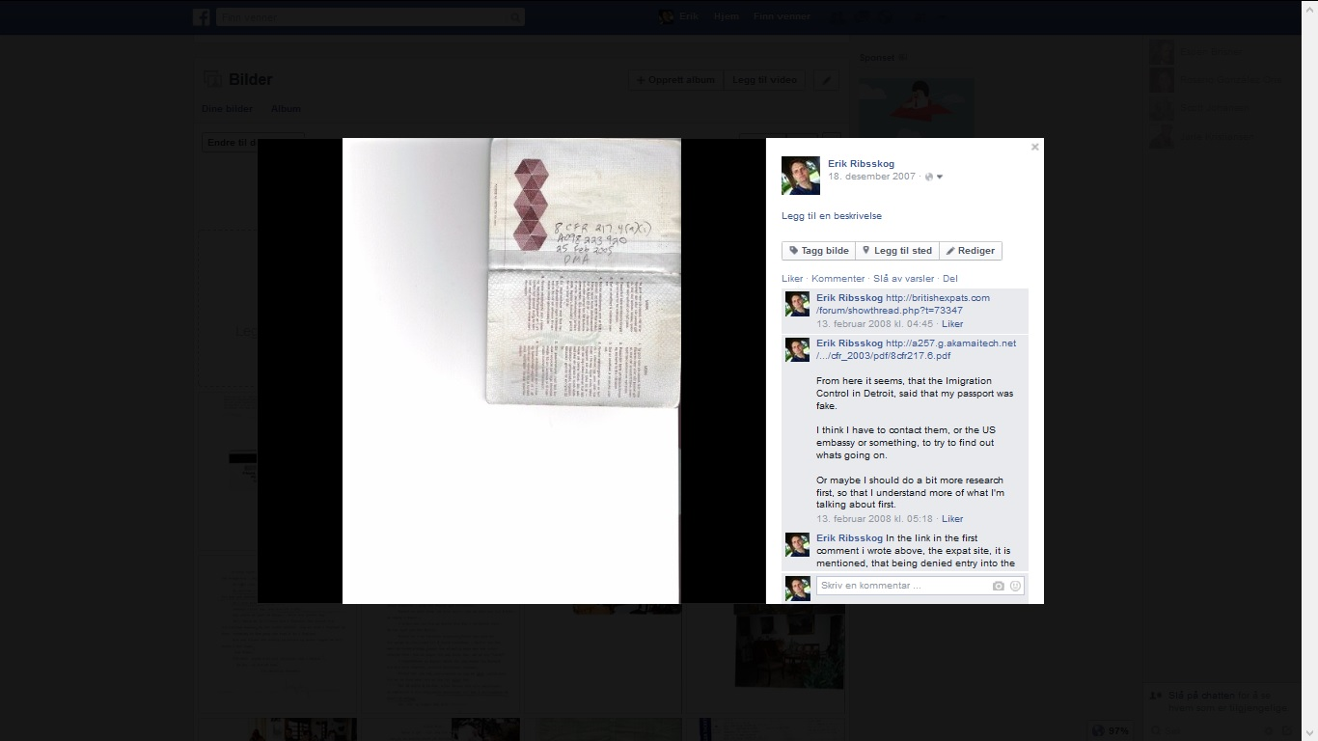
https://www.facebook.com/photo.php?fbid=1002342413044&set=a.1002341933032.275.1059338080&type=3&theater

Kapittel 16: København

Det jeg husker, fra hotellet, på Gardermoen.

Var at jeg så, en Everton-kamp, på TV, (på hotell-rommet), like etter, at jeg dukket opp der, (hvis jeg husker riktig).

Så sånn var det.

Bare noe jeg tenkte på.

Men men.

Ellers, så husker jeg det.

At det stod en bil, utafor hotell-vinduet.

Og den bilen, stod på tomgang, (ganske lenge vel, om kvelden/natta), mener jeg å huske.

(Så jeg lurte litt på, hvem som satt, i den bilen, husker jeg).

Så sånn var det.

Bare noe jeg tenkte på.

Men men.

Dagen etter, så fikk jeg litt sjokk, (husker jeg).

For det stod en lang, lang rekke, med 'politi-van-er', mellom hotellet og flyplassen, (husker jeg).

Og jeg fikk litt sjokk, (husker jeg), for jeg hadde jo overhørt, at jeg var forfulgt, av 'mafian', (på Rimi Bjørndal), i 2003.

Så jeg lurte litt på, hvordan 'ståa' var, i Norge da, (for å si det sånn).

(Og jeg hadde egentlig ikke planlagt, å dra tilbake igjen, til Norge, så raskt, husker jeg).

Så sånn var det.

Bare noe jeg tenkte på.

Men men.

Etter at jeg hadde gått forbi, kanskje 10-20 'politi-varebiler'.

(På vei mot flyplassen).

Så stod det en vanlig politibil der og, med to damer i, (mener jeg å huske).

Og da lurte jeg vel enda mer på, hva som foregikk, (tror jeg).

(Noe sånt).

Så jeg da gikk jeg tilbake igjen, til hotellet, (mener jeg å huske).

(For dette, med alle de politibilene, (på rad og rekke), var så rart, da).

Og så tok jeg en drosje derfra.

Og jeg hadde vel egentlig tenkt, å ta den drosjen, ned til Oslo sentrum.

(Og be drosjen vente, mens jeg hentet kofferten, (som var et døgn forsinket), på flyplassen).

Men noe fikk meg, til å forrandre mening.

Så jeg bare betalte drosjesjåføren, noen penger, (for den rimelig korte kjøreturen, mellom hotellet og flyplassen).

Og så kjøpte jeg en billett, til København, (med SAS, var det vel), etter at jeg hadde hentet kofferten min, (husker jeg).

(Men da sjekket jeg først, med flyselskapet Sterling, (mener jeg å huske).

Om de hadde noen billetter, til København.

Men jeg lurer på om det var sånn, at de ikke hadde noen avganger, den dagen, (eller noe i den duren).

Noe sånt).

Så sånn var det.

Bare noe jeg tenkte på.

Men men.

Og i København, så tok jeg en drosje, fra flyplassen og ned til hoved-jernbanestasjonen, (husker jeg).

Og da jeg kom dit, så bare fulgte jeg etter, noen turister, husker jeg.

Og booket så et hotellrom, på et hotell, som vel het Scandic Webers, (i Vesterbrogade), mener jeg å huske, (etter å ha vært i København, noen måneder, tidligere i det samme året, som jeg skriver dette, nemlig i 2015).

Så sånn var det.

Bare noe jeg tenkte på.

Men men.

Det var fortsatt, mye mer som hendte, i tida, etter at jeg flytta, fra the Forge.

Og dette tenkte jeg, at jeg skulle prøve, å få skrevet mer om, i de neste kapitlene, av Min Bok 7.

Så vi får se om jeg klarer å få til dette.

Vi får se.

PS.

Jeg tror at det må ha vært den her kampen, som jeg så på, (på hotellet, ved Gardermoen flyplass), etter at jeg kom tilbake, til Europa, (fra USA), i februar, i 2005:

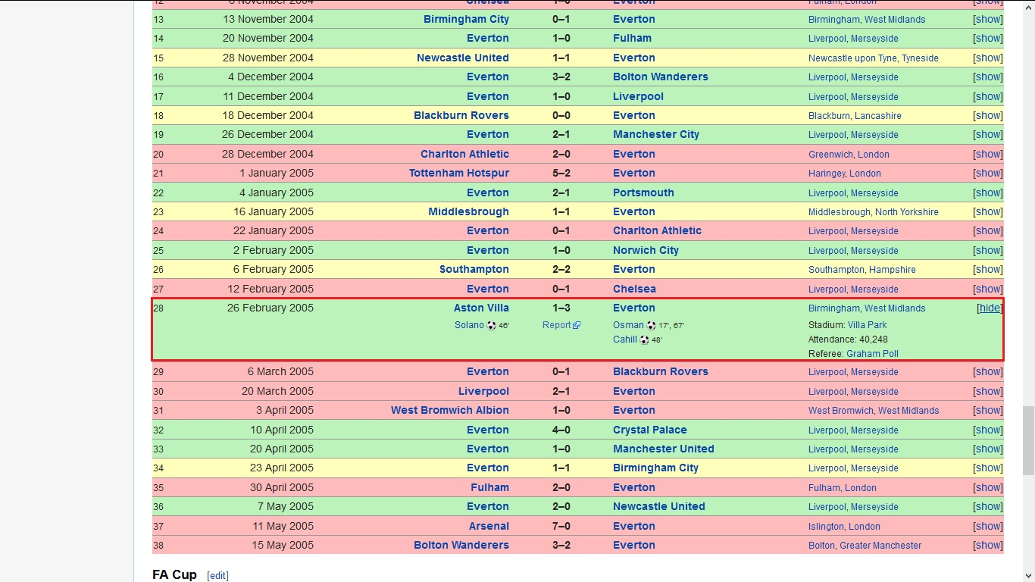
https://en.wikipedia.org/wiki/2004%E2%80%9305_Everton_F.C._season#FA_Cup

Kapittel 17: Mer fra København

Da jeg bodde, på det hotellet, i Vesterbrogade.

(Det var vel Scandic, hvis jeg ikke tar helt feil).

Så var det sånn, at de hadde en slags liten internett-kafe, like ved lobby-en, (husker jeg).

Og jeg husker det, at jeg sjekka saldoen, på min Norda-konto, på nettbanken, (må det vel ha vært).

(Selv om den nettbanken, vel muligens var litt annerledes, i 2005, enn den er nå, i 2015.

Jeg kan ikke huske, at jeg hadde en sånn 'kalkulator-dings', til nettbanken, ihvertfall.

Men det kan jo tenkes, at jeg husker feil og).

Og da var saldoen på kontoen min cirka 80.000 eller 90.000 norske, (eller noe sånt vel), mener jeg å huske.

(Noe sånt).

Og jeg hadde vel også muligens, en del penger, i kontanter, også.

(Noe sånt).

Så sånn var det.

Bare noe jeg tenkte på.

Men men.

Jeg var ikke så kjent, i København.

Så jeg gikk mest rundt, i Vesterbrogade, og kikket, (husker jeg).

Jeg husker det, at jeg kjøpte kebab, (var det vel), i et lite gatekjøkken, i Vesterbrogade, da.

(Og da, så glemte jeg det, at jeg var i Danmark, husker jeg.

Og prøvde å betale, for maten, med en euro-seddel, (eller noe sånt), var det vel.

Siden at jeg ganske nylig, hadde vært, i Nederland og Tyskland, da).

Og at jeg kjøpte også en Kafka-bok, ('Metamorfosen' vel), i et antikvariat, som vel lå, (nede i en kjeller, var det vel), ikke så langt unna, hotellet.

Så sånn var det.

Bare noe jeg tenkte på.

Men men.

Det var også sånn, at jeg en dag, gikk helt til hovedjernbanestasjonen, (husker jeg).

Og der, så var det en danske, (med lyst hår), i 20-30 åra, som tagg, (i vindfanget vel, i selve hovedinngangen), husker jeg.

Og da fikk jeg litt sjokk, (husker jeg), og gikk ut derfra igjen, (uten å se mer, på hva de hadde, av butikker og sånn, der inne, da).

(For da lurte jeg litt på, hvordan 'ståa' var liksom, i Danmark, da.

Siden at danskene liksom stod og tagg, på den måten, da).

Så sånn var det.

Bare noe jeg tenkte på.

Men men.

Det var også sånn, at jeg fant, en Rema-butikk, i området, mellom hotellet og hoved-jernbanestasjonen, (husker jeg).

Og det, (en Rema-butikk, i utlandet), hadde jeg aldri sett før, (husker jeg).

Så da, gikk jeg rundt, og så litt, (og kjøpte kanskje også noe), i den butikken, (husker jeg).

Så sånn var det.

Bare noe jeg tenkte på.

Men men.

Jeg prøvde også, å finne, noen litt mer danske spisesteder, (enn den kebab-sjappa), husker jeg.

Så jeg spiste også lunsj, (var det vel), en eller to ganger, på et tradisjonelt dansk vertshus, (i eller ved Vesterbrogade), da.

(Et vertshus, som lå, ikke så langt unna Føtex, i Vesterbrogade, mener jeg å huske).

Men det var aldri sånn, at jeg gikk, til for eksempel Rådhusplassen eller Frederiksberg Have, (husker jeg).

For jeg var ikke kjent, i København, og visste liksom ikke, hvordan jeg skulle komme meg 'ut', av Vesterbro/Vesterport, da.

(Noe sånt).

Så sånn var det.

Bare noe jeg tenkte på.

Men men.

Det var også sånn, at da jeg var på det antikvariatet, (og kjøpte, den Kafka-boka), så var det sånn, at det var ei kundedame der, (sammen med en mann vel), som sa noe sånt, (til antikvariat-eieren muligens), at jeg 'bare gikk rundt', (eller noe sånt).

(Hvis jeg forstod det riktig).

Og det var også sånn, at en gang, som jeg gikk inn, på supermarkedet Føtex.

(Som jeg ikke hadde vært på før.

Men jeg husker, at jeg kjøpte, noen t-skjorter og sånn der.

Siden at jeg ikke fikk vasket klærna mine, på hotellet.

(Det er mulig, at hotellet hadde en slags klesvask-service.

Men jeg var litt for stressa, (og flau på grunn at trynet mitt så rart/femi ut vel, etter at jeg fikk skada trynet, på en hudpleie-salong, på St. Hanshaugen, i 2003).

Så jeg kom aldri så langt, som til å spørre hotellene, om de ordnet med å få vasket klær, (husker jeg).

Jeg var vel stadig på utikk, etter en ny jakke, osv.

Og når det gjaldt hotellene, så var det sånn, at jeg først booket, for noen få dager.

Og så ble det ofte til, at jeg måtte spørre, om jeg kunne få booke rommet, noen dager til.

(Når jeg hadde vært der, noen dager).

Så når det gjaldt hotellene, så ble det kanskje nok, å snakke med de, om hvor mange dager, som jeg skulle bo der.

(For jeg hadde jo ikke noen leilighet, på den her tida).

Så det var kanskje derfor, at det ikke ble til, at jeg snakket med hotellene, om klesvask.

Så jeg bare kjøpte nye t-skjorter, sokker og underbukser, da.

Og kasta de gamle.

Noe sånt)).

På Føtex der, (i Vesterbrogade), så syntes jeg, at det virka som, at noen innvandrere osv., som jobba der, dreiv og snakka om meg, mens jeg handla der.

Og da fikk jeg litt sjokk, (husker jeg).

Så da pakket jeg kofferten min.

(Men jeg lot en moderne monitor, som jeg kjøpte, i Sunderland, høsten 2004.

Bli liggende igjen, på hotellrommet.

Sammen med noen andre 'data-ting' og sånn, vel.

For jeg syntes vel, at jeg hadde mye å bære på.

Siden at jeg flytta rundt, så mye.

Noe sånt).

Og så tok jeg en drosje, til flyplassen, (altså til Kastrup, da).

Og jeg husker det, at ei dame, som kjørte ved siden av drosjen, på motorveien.

Hun rulla ned vinduet, og spurte drosjesjaføren, om veien til Amager, (husker jeg).

(Noe sånt).

Så sånn var det.

Bare noe jeg tenkte på.

Men men.

Det var også sånn forresten.

At jeg hadde sett på porno-TV, på hotellet, i København.

(Noe jeg også hadde gjort, i Frankfurt, mener jeg å huske).

Så før jeg sjekket ut, (av Scandic hotell), så diskuterte jeg litt, med hu ene resepsjonsdama, om jeg skulle betale, for å ha sett på Pay-TV, (eller ikke), da.

Så sånn var det.

Bare noe jeg tenkte på.

Men men.

Dette var om kvelden.

Og på flyplassen, så var det sånn, at det kun gikk et fly, til Helsinki, (den dagen), som jeg kunne rekke, (husker jeg).

Så jeg kjøpte meg, en billett, til Helsinki, (med SAS vel), da.

Så sånn var det.

Bare noe jeg tenkte på.

Men men.

Det var fortsatt mye mer, som hendte, i tida etter at jeg flytta, fra the Forge.

Og dette tenkte jeg, at jeg skulle prøve å få skrevet mer om, i det neste kapitlene, av Min Bok 7.

Så vi får se om jeg klarer å få til det.

Vi får se.

Kapittel 18: Helsinki

På flyplassen i Helsinki.

Så satt det en ung finne, med langt hår, i turistinformasjonen, (husker jeg).

(Jeg husker, at jeg tenkte det, at han minnet meg, om han med Freddy Krueger t-skjorte, som hadde gått, i 'klassen', til Sari Arokivi, i Brighton, sommeren 1989.

Som jeg har skrevet om, i Min Bok).

Så sånn var det.

Bare noe jeg tenkte på.

Men men.

Det var også sånn, at de hadde noen slags 'internett-automater', på flyplassen, i Helsinki, (husker jeg).

Og jeg husker, at jeg prøvde å søke, (uten å finne ut så mye vel), på en av disse automatene, om de hadde mye albansk mafia osv., (i Finland), husker jeg.

(For jeg trodde, (ihvertfall på den her tiden), at jeg var forfulgt, av noe albansk mafia, eller noe sånt, da.

Etter å ha overhørt, på Rimi Bjørndal, i 2003, at jeg var forfulgt, av 'mafian'.).

Så sånn var det.

Bare noe jeg tenkte på.

Men men.

Dette var i 23-24 tida, om kvelden, vel.

Og jeg hadde aldri vært i Finland før.

Og jeg snakket ikke noe finsk.

Så jeg prøvde ikke engang, å finne noe buss, eller t-bane, (eller noe sånt), som gikk, inn til selve Helsinki.

For noe sånt, så jeg ikke noe til der da, (for å si det sånn).

Så jeg måtte etterhvert gi opp, og gikk bort, til han 'slasken', i turistinformasjonen, og spurte han, om han kunne booke, et hotellrom for meg, (i Helsinki), da.

Og det gjorde han.

Og så dukket det etterhvert opp, ei taxi-dame, som kjørte meg, til et hotell, like ved flyplassen, da.

Så sånn var det.

Bare noe jeg tenkte på.

Men men.

På hotellet, så var det sånn, at det var mye støv, på hotellrommet, (husker jeg).

Og det var ikke noe på TV, (rundt midnatt), sånn som jeg husker det.

Og ikke nok med det.

Minibaren, var låst.

Man måtte gå ned, i resepsjonen, for å hente en nøkkel.

Dersom man ønsket, å bruke, minibaren.

Så det var jo som i Sovjet, (husker jeg, at jeg tenkte).

(Eller som i Norge, på 70-tallet, kanskje.

Noe sånt).

Så sånn var det.

Bare noe jeg tenkte på.

Men men.

Morgenen etter, så gikk jeg ned i lobby-en, (på hotellet), husker jeg.

Det var sånn, at jeg skulle sitte på, med hotellet sin minibuss, til flyplassen, (husker jeg).

(Dette tilbudet, hadde jeg vel kanskje lest om, på en plakat, eller noe sånt).

Og det var en time eller to, før den bussen, skulle kjøre.

Men jeg husker det, at det lå, mange aviser, i hotell-resepsjonen, da.

Og så tok jeg med en av de avisene, og satt meg, i den ganske store lobby-en der, (hvor det stod en del gammeldagse stoler), husker jeg.

Men det var sånn, at jeg ikke tok med den avisen, som var for finner som snakket svensk.

For jeg husker, (fra en gang, som jeg snakket, med noen finske språkreise-damer, på toget, i Brighton, på 80-tallet), at finner, ikke liker svensk.

Så derfor, så turte jeg ikke, å ta med, den eneste svensk-språkelige avisen, som lå der, da.

Men jeg satt istedet, og kikket litt, i en finskspråklig avis, (uten å skjønne noe), husker jeg.

Så sånn var det.

Bare noe jeg tenkte på.

Men men.

Mens jeg var, i lobby-en der, så hendte det noe rart, (husker jeg).

En finsk handelsreisende, (eller noe sånt), kom ned trappa.

Og han, var kledd, i en grønn dress, (var det vel), husker jeg.

Og da fikk jeg litt sjokk, (husker jeg).

For da lurte jeg på, om det var noe rart, med dette hotellet, (husker jeg).

For selv i Finland, så kler vel ikke de handelsreisende seg, som alver, (tenkte jeg).

(Noe sånt).

Så sånn var det.

Bare noe jeg tenkte på.

Men men.

Den siste halvtimen, (eller om det var enda lenger), før minibussen, skulle kjøre, til flyplassen.

Så stod jeg ute, i det kalde været, (sammen med en gruppe finner, som også skulle med bussen), husker jeg.

Det var klart vær.

Men det var fortsatt, i februar.

(Eller, helt i begynnelsen, av mars-måned, må vel dette ha vært).

Og det var vel 10-15 minusgrader, kanskje.

(Noe sånt).

Men lufta virka ikke så fuktig, syntes jeg.

Eller, det blåste ihvertfall ikke så mye, (sånn som jeg husker det).

Så det var en fin dag, (må man vel si), selv om det var en del minusgrader, da.

Det var kanskje det, at det var relativt vindstille, som gjorde, at det gikk an, å være utendørs, i en drøy halvtime, (eller hva det var), i det kalde været, før vi fikk gå inn, i minibussen.

Og det var en ganske fin utsikt, (fra utenfor hotellet der, mener jeg å huske).

Det var snø overalt, (på bakken), hvor man kunne se, (sånn som jeg husker det).

Så det var ikke som i Oslo, (vil jeg si), hvor det vel ikke pleier, å være så mye snø lenger, om vinterne.

Jeg hadde aldri vært i Finland før.

Og tidligere, så har jeg tenkt sånn, at Norge, Sverige og Finland.

Det er tre land, som ligger, på rekke og rad, liksom.

Men etter dette hotelloppholdet, så tenker jeg mer sånn, at Finland ligger en del lenger nord, (enn Norge), må jeg si.

(Noe sånt).

Så sånn er det.

Bare noe jeg tenkte på.

Men men.

Siden at alt liksom hadde vært så 'sovjetisk', (på flyplassen og hotellet, osv.).

Så sa jeg bare, til minibuss-sjåføren, at jeg skulle av, på den internasjonale delen, av flyplassen.

(For jeg syntes at det var litt rart.

Med han 'slasken', (i turistinformasjonen), på flyplassen.

Og med han 'alven', (på hotellet), osv., da.).

Så det fristet ikke, å bli værende lenger, i Finland da, (må jeg si).

Det var for mye rart der, (må jeg si).

Og ikke TV, etter midnatt.

Nei, dette var ikke så vestlig, (vil jeg si).

Så jeg hadde fått litt nok, av Finland, etter en natt der, (må jeg si).

Så på flyplassen, så kjøpte jeg bare en billett, til Munchen, (husker jeg).

For det kostet vel bare, et par tusen kroner, (eller noe i den duren), mener jeg å huske.

(Noe sånt).

Så sånn var det.

Bare noe jeg tenkte på.

Men men.

Det var fortsatt mye mer som hendte, i tida etter at jeg flytta, fra the Forge.

Og dette tenkte jeg, at jeg skulle prøve å få skrevet mer om, i de neste kapitlene, av Min Bok 7.

Så vi får se om jeg klarer å få til det.

Vi får se.

Kapittel 19: Munchen

Flyet til Munchen, var ganske fullt, av middelaldrende finske menn, (sånn som jeg husker det).

Og det var sånn, at jeg havnet ved siden av, en ung og pen, finsk dame, i begynnelsen av 20-årene vel, (som muligens hadde farget håret litt rødt, eller noe sånt), husker jeg.

Så sånn var det.

Bare noe jeg tenkte på.

Men men.

Hu finske dama, (som jeg pratet litt med, på engelsk).

Hu var sykepleierske, (mener jeg å huske, at hu sa).

Og hu hadde visst også jobbet litt, på et sykehus, i Brighton, (mener jeg å huske).

(Hu sa det, at sykepleier, var et bra yrke, (for henne).

For da kunne hun etablere seg, omtrent hvor hun ville, sa hun.

For sykepleiere, var noe som trengtes, overalt liksom, da.

Noe sånt).

Så sånn var det.

Bare noe jeg tenkte på.

Men men.

Og jeg ville vel ikke, sitte og prate, om 'mafian' liksom, på flyet, (mens alle hørte på).

(Dette hadde blitt for rart, syntes jeg nok).

Så jeg fant vel bare på noe, (tror jeg).

Det er mulig, at jeg sa det, at jeg kjente ei dame, fra Vantaa, (nemlig Sari Arokivi), hvor flyplassen lå.

For å prøve å forklare, hvorfor jeg hadde havnet, i Finland, da.

(Og det er mulig at det var det som var grunnen til, at tema 'Brighton' ble bragt opp.

Siden at jeg hadde møtt, hu Sari Arokivi, i Brighton, sommeren 1989, da.).

Så sånn var muligens det.

Bare noe jeg tenkte på.

Men men.

Det var også sånn, at jeg nevnte for hu 'fly-dama', at kanskje jeg også, burde prøve, å finne meg en jobb, i Brighton, (eller om det var England).

Og det mente hu fly-dama, at var en god ide, (mener jeg å huske).

Så sånn var det.

Bare noe jeg tenkte på.

Men men.

Jeg husker også det, at hu fly-dama, kjøpte to små flasker, med vin, (som hu bare drakk en av, på flyturen), når ei flyvertinne dukka opp, og spurte om vi ville ha noe å drikke, (på flyturen, som vel var på, cirka to timer, eller noe sånt).

Så sånn var det.

Bare noe jeg tenkte på.

Men men.

Og jeg sa vel noe sånt, som at jeg skulle besøke noen kamerater, i Munchen.

(Noe sånt).

Så jeg bare fant på noe, da.

Og jeg mener å huske, at hu fly-dama da, anbefalte meg, et reisemål, i Munchen-området.

Og det var muligens Garmisch-Partenkirchen, (tror jeg).

(Noe sånt).

Så sånn var det.

Bare noe jeg tenkte på.

Men men.

Jeg husker også, at det var sånn, at hu fly-dama, sa noe sånt, som at: 'You don't think Finland is like Russia, do you?'.

(Noe sånt).

Og da prøvde jeg, å være høflig, (husker jeg).

Og så svarte jeg det, at Finland ikke var som Russland da, (husker jeg).

Men da holdt jeg på å le litt, inni meg, (husker jeg).

For det hotellet, (som jeg hadde vært på), hadde jo vært 'kjempe-østlig', (for å si det sånn).

For det var ikke noe 'liv', på hotellet.

Og hotellrom-TV-en, hadde ikke noen kanaler, som hadde sendinger, etter klokken 23/24, om kvelden.

Og det var lås, på minibaren.

(Og også dårlig luft.

For det var masse støv, (på hotellrommet), som liksom 'svirret rundt', i luften, da.

Antagelig på grunn av dårlig renhold.

Noe sånt).

Men det var jo sånn, at jeg kun var, på det nevnte hotellet, (og på flyplassen), i Finland.

Så jeg fikk jo ikke sett noe, av selve Helsinki, liksom.

(Og jeg har jo heller aldri vært, i Russland).

Så det er egentlig vanskelig for meg, å si noe, angående om, Finland ligner på Russland, (for å si det sånn).

Så sånn er det.

Bare noe jeg tenkte på.

Men men.

Og da jeg gikk av flyet, i Munchen.

Så var det sånn, at de middelaldrende finnene, somla, (eller noe sånt), vel.

Uansett, så ble jeg gående bak, hu finske skjønnheten, da.

Og etter at jeg hadde gått ut, av selve flyplassen.

Så var det sånn, at hu finske dama, snudde seg mot meg, husker jeg.

Og så kjefta hu liksom på meg, (eller så stygt på meg), fordi at jeg liksom, fulgte etter henne, da.

(Eller hva hu kan ha ment).

Men jeg var egentlig, i mine egne tanker.

Og jeg visste jo det, at hu fly-dama, skulle besøke typen sin, (i Tyskland), var det vel.

Så jeg mente ikke, å følge etter henne, (eller å gjøre noe galt da), for å si det sånn.

Men etter at hu fly-dama, hadde hatt, en sånn reaksjon, (eller hva man skal kalle det).

Så ble det til, at jeg gikk, en annen vei, (enn den veien hu gikk), da.

(Utafor flyplassen der).

Og da havna jeg, på et tog, som gikk, inn til selve Munchen, (mener jeg å huske).

(Noe sånt).

Så sånn var det.

Bare noe jeg tenkte på.

Men men.

Det var fortsatt mye mer, som hendte, i tida etter, at jeg flytta, fra the Forge.

Og dette tenkte jeg, at jeg skulle prøve å få skrevet mer om, i de neste kapitlene, av Min Bok 7.

Så vi får se om jeg klarer å få til dette.

Vi får se.

Kapittel 20: Nurnberg

På lokaltoget, fra flyplassen, og til Munchen.

Så skjedde det noe rart, (husker jeg).

Jeg satt, på den andre siden, av midtgangen, fra noen som skravla, (husker jeg).

Og det var ei ung finsk jente, (ei vakker blondinne, i 16-17 års-alderen vel), som antagelig hadde vært med, det samme flyet, (fra Helsinki), som meg.

Og hu snakka, (på engelsk), med en litt eldre tysker, vel.

(Noe sånt).

Så sånn var det.

Bare noe jeg tenkte på.

Men men.

Og det var umulig, (for meg), å ikke få med meg, hva som ble sagt.

(For jeg satt like ved, da).

Og hu unge finske, sa det, (på engelsk), at hu skulle være au-pair, hos noen, i en tysk landsby, da.

(Noe sånt).

Og da toget kom fram, til akkurat den landsbyen.

Så gikk ikke hu finske jenta, av toget da, (husker jeg).

Så jeg måtte si fra til henne det, at jeg ikke mente å lytte.

Men var det ikke sånn, at hu skulle av toget, i den landsbyen, som toget, stod og venta i.

(For toget stod så lenge og venta, i akkurat den landsbyen, da.

Så jeg syntes til slutt, at jeg nesten måtte si fra.

Til hu finske jenta, at toget var, i den landsbyen, som hu skulle til.

(Noe hu hadde sagt høyt, flere ganger, vel).

For hu finske jenta, bare satt der, (av en eller annen grunn), da.

Og jeg sa først ikke fra.

Siden at jeg først tenkte det, at dette ikke var, min 'business', da.

Men når hu fortsatte å si, at hu skulle av toget, i den landsbyen.

(Høyt, på engelsk).

Mens toget stod, i akkurat den landsbyen, da.

Og siden at jeg nok, hadde vært, med samme fly, som henne.

Så sa jeg ifra da, at toget stod, der hu skulle av, da.

Og så gikk hu finske jenta, av toget, i den landsbyen, da.

Så sånn var det.

Bare noe jeg tenkte på.

Men men.

I Munchen, (som flyplass-toget, brukte en time til, eller noe sånt, vel).

Så stod jeg, i en kø, foran en billettluke, (husker jeg).

Og det var en ordentlig kø, (mener jeg å huske).

Det var ikke noe tull der, liksom.

Det var ikke noen fylliker eller narkomane, (eller noe sånt), i nærheten, (såvidt jeg kunne se, ihvertfall), husker jeg.

Og der, så kjøpte jeg, en tog-billett, til Berlin, (husker jeg).

Så sånn var det.

Bare noe jeg tenkte på.

Men men.

Og på Berlin-toget, så hadde jeg vel ikke plass-billett, (mener jeg å huske).

Så etter en stund, så gikk jeg, gjennom toget, for å se om det var en ledig plass, et sted, (var det vel).

Og da, så var det noen, som stirra på meg, (husker jeg).

Og jeg var rimelig anspent, på den her tida.

Så da fikk jeg litt sjokk, (husker jeg).

Og jeg gikk av toget, i Nurnberg, (istedet for å bli med, hele veien, til Berlin), da.

Så sånn var det.

Bare noe jeg tenkte på.

Men men.

Og i Nurnberg, så tok jeg et 'rart', to-etasjes tog, til en flyplass, (i Kaiserslautern, eller noe sånt, vel), husker jeg.

Og på den flyplassen, så lurte jeg vel på, om jeg skulle ta et fly, til Paris, (eller om det var, til Australia).

Jeg spurte ei Air France-dame der, (var det vel), om hvor mye, som en flybillett kosta.

(Til enten Paris eller Australia, eller hvor det kan ha vært, igjen).

Og da skreiv hu 'flyselskap-dama', opp et beløp, (for meg), på en papir-blokk, (husker jeg).

Og det var vel fordi, at i Frankrike og sånn, så synes folk, at det er uhøflig, å prate for mye om penger, (tror jeg).

(Noe sånt).

Så sånn var det.

Bare noe jeg tenkte på.

Men men.

Og jeg bestemte meg vel, for at jeg ikke ville sløse for mye, med pengene mine.

(Eller hvordan det kan ha vært, igjen.

Dette er jo over ti år siden nå.

For å si det sånn).

Så jeg tok det rare, to-etasjes toget, den samme veien tilbake da, (må det vel ha vært).

Og så tok jeg vel, en slags t-bane, inn til Nurnberg sentrum.

(Noe sånt).

Så sånn var det.

Bare noe jeg tenkte på.

Men men.

Grunnen til at jeg først dro, til den flyplassen, (når jeg var, i Nurnberg).

Det kan ha vært fordi, at Nurnberg, var en veldig rå by, (synes jeg, at det virka som).

Noe av det første, som hendte meg der, (sånn som jeg husker det).

Det var at jeg så, to svære nazister, (eller om det bare var en svær nazist), som krangla, (og mer eller mindre slåss vel), med noen sikkerhetsvakter, på en tog-stasjon, (eller om det var en t-bane-stasjon), husker jeg.

Så det kan ha vært den episoden, som fikk meg, til å dra, til den flyplassen, (med det rare, to-etasjes toget), da.

Noe sånt.

Så sånn var det.

Bare noe jeg tenkte på.

Men men.

Jeg gikk av t-banen, en stasjon, før sentrum, (altså der hoved-jernbanestasjonen var), var det vel.

Eller om det var, stasjonen etter, sentrum.

(Noe sånt).

Og der, så fant jeg et Ibus-hotell, (en fransk, (eller internasjonal), hotell-kjede, vel), husker jeg.

Og så leide jeg, et rom for natten der, da.

(Det er mulig, at jeg fant, en brosjyre, for denne hotell-kjeden, på flyplassen.

Og at det var derfor, at jeg dro, til dette hotellet.

Noe sånt).

Så sånn var det.

Bare noe jeg tenkte på.

Men men.

Jeg syntes, at det ble litt kjedelig, å spise, på hotellet sin restaurant, (husker jeg).

Så det ble til, at jeg gikk, en liten gåtur, i området rundt hotellet der, (om kvelden).

(Jeg tenkte nok som så, at det ofte er dyrt, å spise, på sånne hotell-restauranter.

Så jeg tenkte nok det, at jeg skulle prøve, å spare litt penger, da.

Ved å heller kjøpe mat, på et gatekjøkken, (eller noe sånt).

Og samtidig få meg, litt frisk luft, da).

Så det ble til, at jeg gikk, en liten gåtur, i området rundt hotellet, (om kvelden), husker jeg.

Og jeg husker, at jeg fant, en kebabsjappe, (ikke så langt unna hotellet).

Masse tyrkere, (var det vel muligens), satt inne i en ganske liten kebabsjappe, og så på fotball, (på en TV, som hang i taket vel), husker jeg.

Og de hadde en luke, for å bestille i der, husker jeg.

Men det ble vel litt uhøflig, å bruke den luka, (når døra også var åpen), tenkte jeg.

Så jeg gikk inn der, da.

(Selv om det kanskje var litt skummelt.

Med alle de tyrkerne.

Eller hva de var).

Og så bestilte jeg en kebab, da.

Og da, så fikk jeg bruk for, den 'ferie-sveitser-tysken', som jeg hadde lært, da jeg var på ferie, (hos tante Ellen og dem), i Sveits, sommeren 1987, (altså cirka atten år tidligere), husker jeg.

For da bestilte jeg, en 'sprudel', (som visstnok skal bety brus, på det språket, som min kusine Rahel, (fra Aesch, utafor Basel), snakker, husker jeg).

Og da, så fikk jeg, en flaske, med noe drikke, som var noe lignende, av Farris, (eller noe i den duren), husker jeg.

Og så dro jeg tilbake, til hotellet, og spiste maten min, på hotellrommet, da.

(Noe sånt).

Så sånn var det.

Bare noe jeg tenkte på.

Men men.

Det var fortsatt mye mer, som hendte, i tida etter, at jeg flytta, fra the Forge.

Og dette tenkte jeg, at jeg skulle prøve, å få skrevet mer om, i de neste kapitlene, av Min Bok 7.

Så vi får se om jeg klarer å få til det.

Vi får se.

Kapittel 21: Berlin

Dagen etter, at jeg hadde gått av Berlin-toget, i Nurnberg.

Så tok jeg et nytt tog, til Berlin, (husker jeg).

Og det er mulig, at jeg kunne fortsette, på den samme billetten, (som jeg hadde kjøpt i Munchen, dagen før).

Det husker jeg ikke lenger.

(For dette er mer enn ti år siden nå.

For å si det sånn).

Så sånn er det.

Bare noe jeg tenkte på.

Men men.

Jeg husker det, at en av de siste stasjonene, før Berlin, ble kalt for: 'Luther-stadt'.

Og det var noe, med Martin Luther da, (den kjente kirke-reformatoren), husker jeg.

(Noe sånt).

Så sånn var det.

Bare noe jeg tenkte på.

Men men.

Det var også sånn, (mener jeg å huske).

At da jeg tok toget, fra Munchen til Nurnberg, (dagen før).

Så kjørte vel toget innom Køln.

Og det var mulig, å se, den kjente Kølnerdomen, fra toget, (hvis jeg ikke husker helt feil).

(Eller, jeg kikket litt, på Google Maps nå.

Og det må vel ha vært, da jeg tok toget, til Frankfurt.

(Som jeg har skrevet om, i et tidligere kapittel, i denne boken).

At det var mulig, å se, den kjente Kølnerdomen.

Noe sånt).

Så sånn var det.

Bare noe jeg tenkte på.

Men men.

Da toget kom fram, til Berlin, så satt jeg meg inn, i en drosje, (husker jeg).

Og det var kanskje fordi, at jeg var litt flau over, at jeg hadde snakka så mye engelsk, i Amsterdam.

(Siden at jeg ikke kunne, noe hollandsk).

At jeg prøvde, å klare meg litt, på den lille tysken, som jeg kunne, (noen ganger), i Berlin, (og ellers i Tyskland), da.

Jeg hadde lest, på nettet, (mens jeg bodde på St. Hanshaugen, hvor jeg bodde, fra 1996 til 2004), om et artig herberge, som fantes, i både Berlin og London.

Og som het Generator, (husker jeg).

Så jeg ba bare drosjesjåføren, om å kjøre meg dit da, (husker jeg).

(Og jeg vet ikke, om drosjesjåføren, engang skjønte, at jeg var utlending.

Hvem vet).

Så sånn var det.

Bare noe jeg tenkte på.

Men men.

På Generator, så prøvde jeg fortsatt, å være litt økonomisk, (husker jeg).

Så jeg bestilte en soveplass, (altså en seng), i en sovesal, til femten-tjue euro, (eller noe sånt), per døgn, da.

Men da jeg kom inn, i sovesalen der, (med kofferten min osv., var det vel).

Så satt det ei thailandsk dame, i bare truse og singlett vel, i en av overkøyene der, (mener jeg å huske).

(Noe sånt).

Og det ble litt rart, (husker jeg), at jeg syntes.

(Å være aleine, i det rommet, kun sammen, med hu nesten nakne dama, da.

Det ble litt svett liksom, må man vel si.

Noe sånt).

Så jeg bytta til enkeltrom, med en gang, da.

(Selv om det var mer, enn dobbelt så dyrt, mener jeg å huske.

Noe sånt).

Så sånn var det.

Bare noe jeg tenkte på.

Men men.

Det var sånn, at det lå et kjøpesenter, like ved Generator, (mener jeg å huske).

Og der, så var det en Lidl-butikk, (blant annet), husker jeg.

Og jeg husker at jeg så, (i den butikken), at de hadde noen slags ølflasker, som var veldig billige.

Det ble vel kanskje to kroner, per ølflaske, (eller noe i duren), i norske penger.

(Noe sånt).

Men ingen 'klikka', av den grunn, liksom.

(For å si det sånn).

Så sånn var det.

Bare noe jeg tenkte på.

Men men.

Det var også sånn, at det var en slags asiatisk restaurant, på det kjøpesenteret, (husker jeg).

Og der, så spiste jeg lunsj eller middag, en gang, (husker jeg).

(Selv om jeg ikke husker nå, akkurat hva jeg spiste.

Men det var vel noe med kylling, antagelig.

Noe sånt).

Så sånn var det.

Bare noe jeg tenkte på.

Men men.

Siden at jeg var i Berlin, (hvor jeg aldri, hadde vært før), så tenkte jeg det, at jeg fikk prøve å se litt, på den berømte muren, da.

Og den het 'mauer', (eller noe sånt), på tysk, (leste jeg vel, et sted).

Så jeg tok en slag t-bane, til 'mauer-stasjonen', da.

Men det var ikke noe lett, å finne, den her 'mauer'-en, da.

Men jeg spurte ei tysk brunette, (i begynnelsen av 20-årene vel), og hu forklarte, hvor jeg måtte gå, for å finne den her 'mauer'-en, da.

Så sånn var det.

Bare noe jeg tenkte på.

Men men.

Jeg husker det, at jeg gikk opp en del trapper, i et tårn, like ved der muren, hadde stått, (i sin tid), da.

Og en liten del, av muren, var fortsatt bevart, (husker jeg).

Og jeg husker at jeg prøvde, å skjønne, hva som var øst og hva som var vest.

(For muren var satt opp, for å hindre folk, fra Øst-Berlin, i å rømme, til Vest-Berlin, (husker jeg).

Noe sånt).

Og det tårnet, (som jeg gikk opp trappene i), det må vel da ha stått, i tidligere Øst-Berlin.

Og så så man, mot muren, (og Vest-Berlin), fra det tårnet, som jeg var og så i, da.

Og så skøyt de vel, fra det tårnet, (som jeg var inni), hvis de så noen, som prøvde å rømme, over muren, da.

(Noe sånt).

Men jeg så ikke, noen våpen, eller noe lignende, (som jeg kan huske, ihvertfall), i det tårnet.

Så jeg måtte tenke litt, for å skjønne, hvordan det hadde vært, (under den kalde krigen), husker jeg.

(For jeg var kanskje litt stresset, da.

For jeg snakket jo ikke så mye tysk, for å si det sånn).

Så sånn var det.

Bare noe jeg tenkte på.

Men men.

Det var fortsatt mye mer som hendte, i tida etter, at jeg flytta, fra the Forge.

Og dette tenkte jeg, at jeg skulle prøve å få skrevet mer om, i de neste kapitlene, av Min Bok 7.

Så vi får se om jeg klarer å få til det.

Vi får se.

Kapittel 22: Mer fra Berlin

På Generator, så var det også, en internett-kafe, (mener jeg å huske).

Og på den tida, så hadde jeg Hotmail, (mener jeg å huske).

Og jeg har jo en kusine, (nemlig tante Ellen sin datter Rahel), som bor i Berlin, (selv om hun er vokst opp, i Sveits).

Og Rahel skrev en e-post, til en hel 'haug' av folk, (inkludert meg selv), på den her tida, (husker jeg).

Og hu lurte på, om noen ønsket, å låne hennes leilighet, i Berlin, i en måneds tid, (eller hva det var), husker jeg.

For hu skulle noe greier, (antagelig noe teater-greier, et eller annet sted, siden at hu er teater-utdannet, da).

Så sånn var det.

Bare noe jeg tenkte på.

Men men.

Jeg ønsket ikke, å dra inn Rahel, i det her 'mafian-greiene'.

(Jeg hadde jo overhørt, på Rimi Bjørndal, i 2003, at jeg var forfulgt, av 'mafian').

Så jeg bestemte meg, for å heller dra videre, til Paris, (enn å bli værende, i Berlin da), husker jeg.

Så sånn var det.

Bare noe jeg tenkte på.

Men men.

Og før toget til Paris gikk, så hadde jeg en del dødtid, (mener jeg å huske).

(Dette var kanskje den tredje dagen min, i Berlin.

Noe sånt).

Og da, så satt jeg meg inn, i en drosje, og ba drosjen, om å kjøre meg, til en kino.

Og først, så kjørte drosjen, til en veldig seriøs, (eller kjedelig), kino da, (husker jeg).

Og da, så spurte jeg drosjesjåføren, (som venta utenfor kinoen), om det ikke fantes noen andre kinoer, (i Berlin), husker jeg.

Og da, så havnet jeg, på en større og mer moderne kino, (som var navngitt, etter et japansk elektro-firma, (eller noe i den duren), mener jeg å huske).

Og der, så viste de faktisk filmen 'Constantine', (husker jeg).

Og den filmen, var det litt artig, å se, (for meg), må jeg si.

For filmen Constantine, handlet jo, om John Constantine.

En tegneserie-figur, (som også er kjent, som 'Hellblazer').

Og irc-nicket mitt, john_cons, er jo oppkalt, etter denne tegneserie-figuren, (som jeg vel har skrevet om, i Min Bok 5).

Så sånn var det.

Bare noe jeg tenkte på.

Men men.

Jeg husker også, at jeg spiste, på Burger King, (var det vel), den siste dagen, (var det vel), i Berlin.

Og det var også sånn, at jeg fikk vasket noen klær, (husker jeg), på Generator.

For de hadde et slags vaskeri der da, (husker jeg).

Og der, så møtte jeg også, to tyske tenåringsjenter, (som jeg såvidt pratet litt med vel, en kveld), og som muligens trodde, at jeg var tysk, (eller noe i den duren), da.

(Noe sånt).

Så sånn var det.

Bare noe jeg tenkte på.

Men men.

Det er mulig, at det var den nest siste dagen min, i Berlin, som jeg var, på kino.

For jeg husker, at det ble problemer, da jeg skulle, til togstasjonen, (for å dra videre, til Paris).

For jeg prøvde å si, til drosjesjåføren, (som denne gang, var en innvandrer), at jeg skulle, til: 'Zoo station'.

(Som i U2-sangen).

Men det skjønte ikke han pakistaneren, (eller hva han var), noe av, da.

Så jeg måtte tenke kjempelenge.

Og så kom jeg på, hva dyrehage het, på tysk.

(For jeg hadde vel sett det, på skilt, eller noe sånt, en av de forrige dagene.

Noe sånt).

Og så sa jeg: 'Tiergarten', (husker jeg).

(Noe sånt).

Og da kjørte han drosjesjåføren meg, til en bussholdeplass, (eller noe sånt), som het Tiergarten, da.

Og som heldigvis lå, bare noen få hundre meter, (var det vel), unna Zoo station.

(Noe sånt).

Så sånn var det.

Bare noe jeg tenkte på.

Men men.

Det var også sånn, at jeg fikk klipt meg, den siste dagen, (i Berlin), mener jeg å huske.

Dette var en frisør, som holdt til, i samme kvartal, som Generator, (hvis jeg ikke tar helt feil).

Og der var det to tyske frisør-damer, som jobbet, (mener jeg å huske).

Og hu som klipte meg, brukte flid, og prøvde å gjøre en god jobb, (virket det som, for meg).

Så det var ikke noe halvveis liksom, (som man kanskje kan oppleve, noen ganger, hos frisører, i Norge).

Her var tysk grundighet, (må man vel si).

Så jeg fikk klipt meg ihvertfall da, (for å si det sånn).

Noe jeg da, vel ikke hadde gjort, siden jeg bodde, på the Forge, vel.

(Og det var vel da snakk om, barbersalongen 'Clipper', i Millfield.

Hvis jeg ikke husker helt feil.

Og det må vel ha vært, halvannen måned tidligere, eller noe sånt.

Noe sånt).

Så sånn var det.

Bare noe jeg tenkte på.

Men men.

Det var fortsatt mye mer, som hendte, i tida etter at jeg flytta, fra the Forge.

Og dette tenkte jeg, at jeg skulle prøve å få skrevet mer om, i de neste kapitlene, av Min Bok 7.

Så vi får se om jeg klarer å få til det.

Vi får se.

Kapittel 23: Paris

Da jeg kjøpte tog-billetten, fra Berlin til Paris.

Så spurte de meg, om jeg ønsket sovevogn.

Men det ønsket jeg ikke, (husker jeg, at jeg svarte).

(For det virka litt svett da, syntes jeg.

Og jeg var vel ganske utsovet, kanskje.

Noe sånt).

Så jeg endte opp, i en sånn gammeldags tog-kupe da, (må man vel kalle det), husker jeg.

(En sånn togkupe, som er kjent, fra vitsetegninger, osv.).

Og jeg delte vel kupeen, med to andre, (en mann og en dame vel), hvis jeg husker det riktig.

(Noe sånt).

Så sånn var det.

Bare noe jeg tenkte på.

Men men.

På grensen, mellom Tyskland og Frankrike.

(Var det vel kanskje).

Så husker jeg, at en eller annen, ble tatt, (på gangen, var det vel), av en toller, (eller noe sånt), for å ikke ha, gyldig pass, (eller noe i den duren), da.

Og da tenkte jeg med meg selv, (husker jeg).

At: 'Jeg håper, at de ikke sjekker passet mitt også', (eller noe sånt), husker jeg.

For amerikanerne, hadde jo skrevet noe greier, bakerst i passet mitt, (mens jeg var, i Detroit), da.

(Men det hadde de ikke sett, i passkontrollen, i Paris.

Da jeg tok fly, tilbake igjen, til Europa.

For de så bare på de første sidene, (i passet), mener jeg å huske.

Så jeg vet ikke hva de, (i pass-kontrollen, på Charles de Gaulle-flyplassen), ville ha gjort, hvis de hadde sett, de skriveriene, som de amerikanske flyplass-myndighetene, hadde skrevet, i passet mitt.

Men jeg fikk sitte i fred, (på toget), husker jeg.

Og passet mitt, ble ikke kontrollert, (sånn som jeg husker det).

Så sånn var det.

Bare noe jeg tenkte på.

Men men.

I Paris, så husker jeg, at jeg gikk av toget, på en togstasjon, som het Gare du Nord.

(Noe sånt).

Og jeg husker det, at jeg gikk ut, av togstasjonen.

Og så gikk jeg, litt nedover, en gate.

(Og det var vel omtrent der, som jeg hadde bodd, da jeg var i Paris, med STS Språkreiser, i en helg, (var det vel), sommeren 1985.

Noe sånt.

For jeg husket etterhvert igjen, en markedshall, (for ferske matvarer vel), fra 1985.

For der, så hadde jeg gått rundt, og 'plaget' Paris-beboerne, og spurt de, om de visste, hvor de solgte 'fireworks.

(I 1985).

Men nesten ingen, (av Paris-beboerne), skjønte hva fireworks, (altså fyrverkeri), var.

(Husker jeg).

Siden at franskmenn, ikke er like gode, i engelsk, som nord-europeere er, da.

Franskmenn liker vel, å verne om sin egen kultur, og sitt eget språk, (ettersom jeg har skjønt det).

Så å snakke engelsk, i Paris.

Det er blir vel omtrent, som å gå rundt, og snakke svensk, i Finland, tror jeg.

(Noe sånt).

Så sånn var det.

Bare noe jeg tenkte på.

Men men.

Og like ved den mathallen, så lå det et hotell, som het noe med 'Champagne', (husker jeg).

Og jeg fikk leid et rom, i to-tre dager, på det hotellet da, (husker jeg).

Så sånn var det.

Bare noe jeg tenkte på.

Men men.

Og på det hotell-rommet, så så jeg også, en Everton-kamp, (mener jeg å huske).

Dette må vel ha vært, en lørdag, (eller noe sånt), i begynnelsen av mars, (tror jeg).

Noe sånt.

Så sånn var det.

Bare noe jeg tenkte på.

Men men.

Og jeg lurer på, om jeg dro, til Løvås gård, i Kvelde, (gården til onkel Martin og dem), i påsken, (i 2005).

Og påsken var visst, i slutten av mars-måned.

Så jeg var vel i Paris, i 3-4 uker da, (i 2005).

(Noe sånt).

Så sånn var det.

Bare noe jeg tenkte på.

Men men.

Og da jeg dro, fra the Forge, (i Sunderland), og til London.

Det må vel ha vært, i slutten av januar, i 2005.

Og så gikk altså to måneder cirka, fra jeg dro, fra the Forge, og til jeg havnet, på Løvås gård, i Kvelde.

(Og den tiden, som jeg bodde, på Løvås gård, (det var fra påsken 2005 til juli 2005), tenkte jeg, at jeg skulle prøve, å få skrevet mer om, i Min Bok 8).

Så sånn var det.

Bare noe jeg tenkte på.

Men men.

Det var fortsatt mye mer som hendte, i tida etter at jeg flytta, fra the Forge.

Og dette tenkte jeg, at jeg skulle prøve å få skrevet mer om, i de neste kapitlene, av Min Bok 7.

Så vi får se om jeg klarer å få til det.

Vi får se.

Kapittel 24: Mer fra Paris

Den første morgenen, i Paris, (var det vel).

(Det var vel en søndag morgen).

Så gikk jeg, til McDonalds, (husker jeg).

Og jeg snakker ikke fransk.

Men jeg kom på noen ord.

Og det var: 'Merci', (som betyr: 'Takk').

Og: 'Oui', (som betyr: 'Ja').

Og så sa jeg bare 'merci' og 'oui', til hu unge McDonalds-dama, da.

Og da ble jeg litt skuffa, (husker jeg).

For da fikk jeg tre-fire kaker, og en kopp kaffe, (var det vel).

(Noe sånt).

Men, det var bedre enn ikke noe, (tenkte jeg vel).

Og så spiste jeg, den her maten, da.

(Noe sånt).

Så sånn var det.

Bare noe jeg tenkte på.

Men men.

Jeg kunne også, en sveitsisk-tysk hilsen, som min kusine Rahel, pleide å si, da min søster Pia og jeg, var på sommerferie, hos tante Ellen, (i Sveits), sommeren 1987.

Og det var: 'Salute', som vel egentlig, må være fransk, (regnet jeg med, ihvertfall).

(Og som Rahel uttalte, som: 'Saly', (mener jeg å huske).

Noe sånt).

Så sånn er nok det.

Bare noe jeg tenkte på.

Men men.

Jeg husket etterhvert, flere franske ord og uttrykk, (som jeg sånn halvveis skjønte, ettersom at jeg vel, kjente de litt, fra filmer og sånn, muligens).

Og det var: 'Bon jour', (som betyr: 'God dag').

Og: 'Bon soir', (som betyr 'God kveld').

Og: 'Au revoir', (som betyr: 'På gjensyn').

Dette er kjente franske uttrykk, som jeg klarte å skjønne, etter å ha vært i Paris, i et par dager.

(For jeg hørte, at butikk-ekspeditører osv., brukte disse uttrykkene, da.

Og da kom jeg på, hva disse uttrykkene betydde, da.

Noe sånt).

Så sånn var det.

Bare noe jeg tenkte på.

Men men.

'Vann' visste jeg ikke, hva var, på fransk, (husker jeg).

Jeg prøvde å si: 'Aqua', i en butikk, (husker jeg).

Men det var feil.

Vann het: 'Eau', (uttales: 'Å'), lærte jeg, til slutt.

Så sånn var det.

Bare noe jeg tenkte på.

Men men.

Andre ord, som jeg etterhvert lærte, det var: 'Sac', (som betyr: 'Bærepose').

(Og som vel, er greit å kunne, i butikker, osv.).

Og også: 'Merci beaucoup', som betyr: 'Mange takk', (eller noe sånt, vel).

Og: 'Tres bien', som betyr: 'Veldig bra', (eller noe i den duren).

(Noe sånt).

Så sånn var det.

Bare noe jeg tenkte på.

Men men.

Det var mye mer som hendte, i tida etter, at jeg flytta, fra the Forge.

Og dette tenkte jeg, å prøve, å få skrevet mer om, i de neste kapitlene, av Min Bok 7.

Så vi får se om jeg klarer å få til det.

Vi får se.

Kapittel 25: Enda mer fra Paris

I Paris, så dro jeg rundt, med Metro-en (som er en slags t-bane), med taxi eller til fots.

Og jeg fant igjen, mange av de stedene, som jeg hadde vært på, med STS Språkreiser, (en helg), sommeren 1985.

(Dette var en reise, som var del, av min første språkreise, til Brighton.

Og da dro vi 'plutselig', på en bussreise, til Paris, (en helg), husker jeg.

En Paris-tur, som min far, hadde meldt meg på, (husker jeg, at han sa, etter at han hadde ringt, og bestilt, min språkreise, for det hadde vært noe problem, med den første bestillingen, da), våren/sommeren 1985, (må det vel ha vært).

Noe sånt).

Jeg 'fant igjen' steder som Eiffeltårnet, Louvre-museet, Pompidou-museet, og en kirke, som ligger, på en høyde, over Paris.

(Og som lå, ikke så langt, fra hotellet, hvor jeg bodde, husker jeg).

Så sånn var det.

Bare noe jeg tenkte på.

Men men.

Det var sånn, at når jeg liksom fant igjen, steder som Eiffeltårnet, Pompidou-museet og Louvre.

Så var det ikke sånn, at jeg gikk inn der alltid, (husker jeg).

For jeg hadde jo vært der, i 1985.

Så: 'Been there, done that', tenkte nok jeg, (som de sier, i en 'Nike'-reklame, vel).

(Eller, det er kanskje: 'Just do it', som de sier, i den Nike-reklamen.

Hm.

Uansett, så tenkte jeg ihvertfall: 'Been there, done that' da, (for å si det sånn).

Noe sånt).

Og så gikk jeg heller videre da, (må man vel si).

(Noe sånt).

Så sånn var det.

Bare noe jeg tenkte på.

Men men.

På den bussturen, som jeg var på, til Paris, sommeren 1985.

Så var bussen full, av norske tenåringsjenter, (husker jeg).

Og så var vi tre gutter, da.

(Noe sånt).

Så Paris er liksom et 'jente-sted' da, (må man vel si).

Og da jeg gikk opp til den kirken, (en katedral er det vel), som ligger, på den høyden, over Paris.

Så var det sånn, at det var mange sånne 'tenåringsjente-gjenger' der, (husker jeg).

Og jeg husker det, at en afrikansk gateselger ropte, etter en sånn skandinavisk jentegjeng, (eller hvor de var fra, dette var vel en skoleklasse, eller noe sånt, antagelig), at: 'Voulez-vous coucher avec moi ce soir'.

Og det betyr: 'Vil du ha sex med meg', eller noe sånt, (og er fra en kjent sang, som jeg såvidt kjente), da.

Så det var litt sånn spesielt der, (i Paris da), må man vel nesten si.

For da klikka de her tenåringsjentene, da.

(Må man vel si).

Og så begynte de å synge, (som gale, må man vel nesten si), på den samme sangen, (som han negeren, hadde begynt, å synge på, da), mens de gikk videre.

(Noe sånt).

Så sånn var det.

Bare noe jeg tenkte på.

Men men.

Og oppe, fra ved den gamle katedralen der.

Så kunne jeg også se Eiffeltårnet, (blant annet), husker jeg.

Og siden 1985, så hadde franskmennene, liksom begynt, å 'pimpe opp' Eiffeltårnet, da.

For de hadde satt på, noe slags 'juletre-pynt', eller hva man skal kalle det, (det var noen slags blinkende lys, som syntes, mange kilometer unna, må man vel si), over det meste, av bygningen, da.

(Dette var muligens, for å reklamere for, at Paris hadde søkt, om sommer-OL, (i 2012, eller noe i den duren).

Noe sånt).

Så sånn var det.

Bare noe jeg tenkte på.

Men men.

Det var også sånn, at ved Louvre, så var det også noe nytt, (husker jeg), siden 1985.

(Hvis jeg ikke surrer, da).

Og det var, at de hadde fått, noen slags glass-pyramider, på plassen, utafor Louvre-museet.

(Noe sånt).

Så sånn var det.

Bare noe jeg tenkte på.

Men men.

Jeg så også en bro, som Christell hadde prata om, mens hu bodde, i Iduns gate, (var det vel), i Oslo.

Et sted hu bodde, fram til sommeren 1993.

Og hu gikk på Bjørknes privatgymnas, i Oslo, høsten 1992, (mener jeg å huske, at min søster Pia sa).

Så jeg regner med, at Christell bodde, i Iduns gate, (ganske sentralt i Oslo), fra høsten 1992 til sommeren/høsten 1993.

(Noe sånt).

Og en gang, sommeren 1993, (like etter, at jeg var ferdig, med førstegangstjenesten).

Så ville min søster Pia, at jeg absolutt skulle bli med henne, ned til Christell.

(Det ville Pia flere ganger, sommeren 1993, husker jeg.

Men hu forklarte liksom ikke hvorfor, da).

Og da, så var det sånn, at Pia ville det, at hu og jeg, skulle sove en natt, i leiligheten til Christell, (som skulle et eller annet, som jeg ikke fikk med meg, da).

(Av en eller annen grunn).

Og før Christell forsvant, (var det vel).

Så sa hu det.

(Eller hu sa ihvertfall dette, i Iduns gate en gang, sommeren 1993.

For jeg var med Pia dit, kanskje 4-5 ganger, da.

Så det kan være, at jeg blander disse Iduns gate-besøkene, (som Pia dro med meg på), litt).

Christell sa det, at Pia og meg, burde se en film, som het: 'De elskende på Pont Neuf''.

For den filmen var så bra da, (mente Christell).

(Og jeg husker, at jeg også så en film, som het 'California Man', der en gang, (som Christell satt på, for meg, og en del andre folk, som var på besøk der), mener jeg å huske).

Og California Man, var kanskje en film, som jeg kunne forestille meg, at Christell likte.

(Christell, (som var datter, av min fars partner Haldis Humblen), var ei ung blondinne, (på den her tida).

Og hu var vel ikke den smarteste i klassen, (tror jeg), for å si det sånn.

(Hu gikk jo på Bjørknes privatgymnas, (skoleåret 1992/93), for å ta opp fag, siden at hu ikke klarte alle allmenn-fagene sine, på nominert tid, da.

Noe sånt.

Og hu var vel russ 91, (tror jeg).

Så hu ville vel kanskje være russ 92 og russ 93 også, da.

Noe sånt).

Og hu hadde dobbelt så mye klær, (og mye mer penger), enn søstera mi, (husker jeg, at Pia pleide å si), da de bodde, (hos Haldis), på Bergeråsen.

Noe sånt)).

Den filmen, ('De elskende på Pont Neuf').

Den var om et par, som var uteliggere, i Paris, da.

Og Christell, var liksom litt 'fascist' nesten, (forestilte jeg meg).

Så at hu liksom likte en film, om uteliggere.

Da lurte jeg litt på, om Christell tulla, (husker jeg).

Men Pia viste ingen tegn, til å lure på dette, (sånn som jeg husker det).

Men Christell var sånn, at hu syntes, at bandet 'the Cure', var æsj, (unntatt den sangen, ('Lullaby'), som var, på hit-listene), liksom.

(Husker jeg, fra en samtale, som Pia og Christell hadde, (like ved der jeg satt).

På toget, tilbake fra Geilo, (hvor vi hadde vært på hotell-ferie, sponset av faren min og Haldis vel), jula 1989).

Så Christell, var liksom veldig sånn 'main-stream' da, (forestilte jeg meg).

Men uansett, så var det sånn, (sommeren 1993), at Christell sa det, at hu likte, den franske filmen, da.

Og den filmen, så Pia og jeg, i Iduns gate, (mener jeg å huske).

Og da jeg var i Paris, (i 2005), så gikk jeg vel over den broen, (Pont Neuf), hvis jeg ikke husker helt feil.

Og da tenkte jeg nok litt, på den sommeren 1993, (og Christell, (og Pia), og alle venninnene til Christell, som hu hang sammen med der, (i Iduns gate), da).

(Noe sånt).

Så sånn var nok det.

Bare noe jeg tenkte på.

Men men.

Det var fortsatt mye mer som hendte, i tida etter at jeg flytta, fra the Forge.

Og dette tenkte jeg, at jeg skulle prøve å få skrevet mer om, i de neste kapitlene, av Min Bok 7.

Så vi får se om jeg klarer å få til det.

Vi får se.

PS.

Mer om den pynten på Eiffeltårnet:

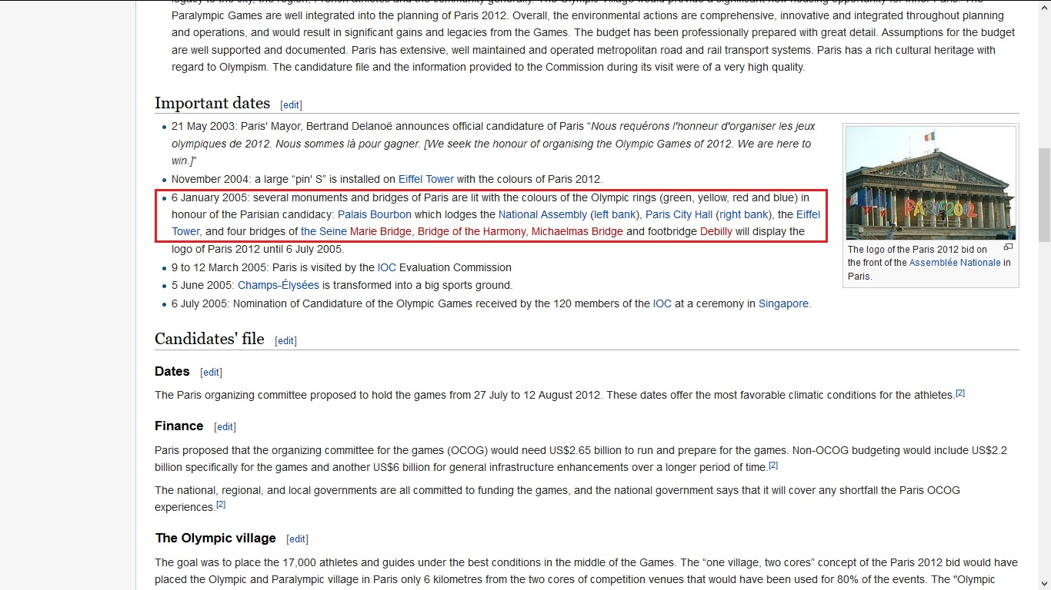
https://en.wikipedia.org/wiki/Paris_bid_for_the_2012_Summer_Olympics

PS 2.

Her er mer om den kirken, som ligger, like ved der han sliberige gateselger-negeren, ropte etter, den nord-europeiske tenåringsjente-gjengen:

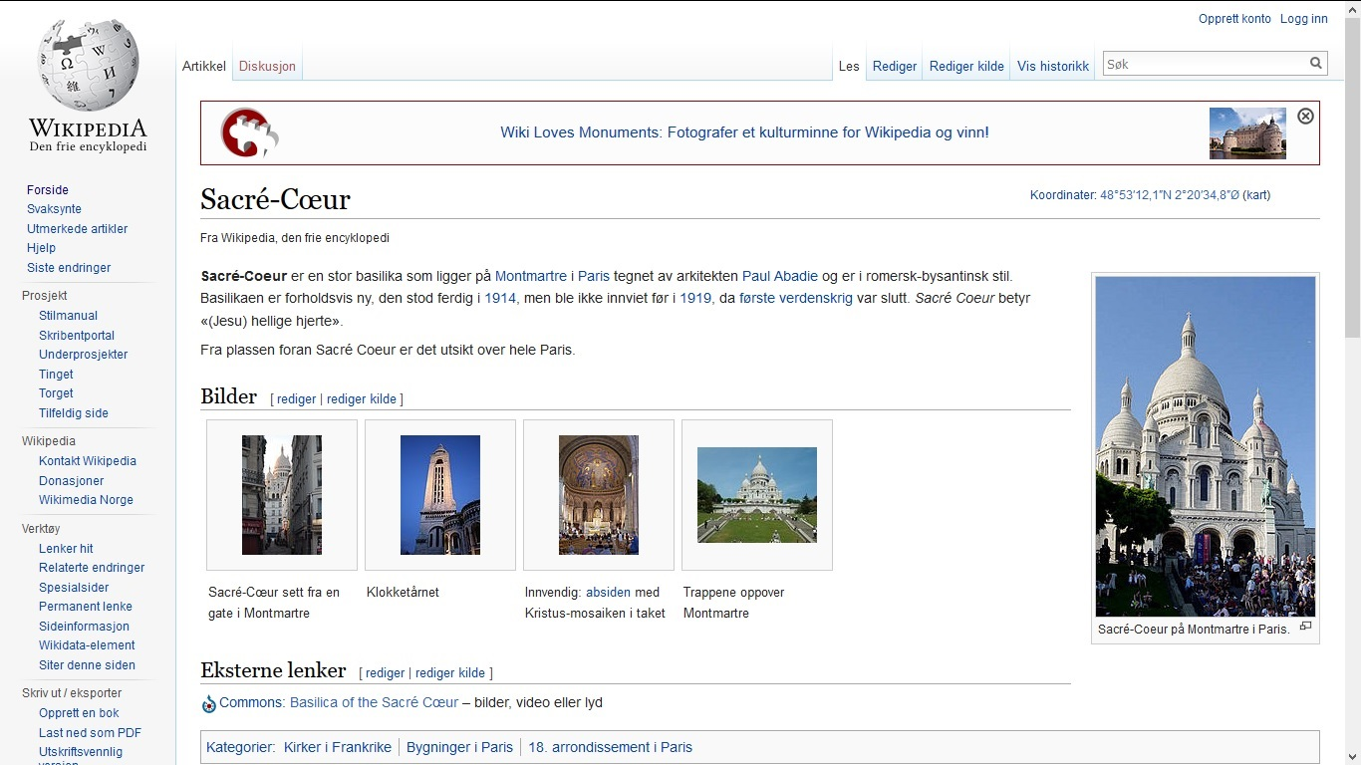
https://en.wikipedia.org/wiki/Sacr%C3%A9-C%C5%93ur,_Paris

Kapittel 25 (2): Og enda mer fra Paris

På det første hotellet, (i Paris), så bodde jeg bare, i to-tre dager, (husker jeg).

Det var sånn der, at jeg overhørte, at hotell-eieren, (var det vel), sa noe, om 'amerikansk', (hvis jeg ikke tar helt feil), utafor døra mi.

Og da lurte jeg på, om det var sånn, at de mente at jeg liksom var amerikansk, siden at jeg alltid hadde på TV-en, på rommet.

(Noe sånt).

Så sånn var muligens det.

Bare noe jeg tenkte på.

Men men.

I Amsterdam, så mener jeg å huske, at det var sånn.

At jeg liksom kunne 'påbestille' hotelldøgn, da.

(Sånn at jeg kunne bli lenger, på hotellet, enn jeg først hadde booket).

Men så ikke, på dette hotellet, i Paris, da.

Så jeg endte opp, med å gå og se, litt lenger vekk, fra Gare du Nord, (den ene hoved-jernbanestasjonen, i området. Den andre het Gar de Est, og lå ikke så langt unna).

Og jeg spurte, om de hadde ledig rom, på et hotell, som lå noen hundre meter, lenger vekk, fra Gare du Nord, (enn det 'Champagne-hotellet', da).

Og der, (et hotell, hvor de hadde en inngangsdør, som åpnet seg, når de trykte på en knapp, i resepsjonen, vel).

Så fikk jeg leie rom, i en uke, (eller noe sånt), da.

Så sånn var det.

Bare noe jeg tenkte på.

Men men.

Dette nye hotellet, hadde lær-senger, (husker jeg).

Laknene var vel av lær og, (tror jeg).

Det var ihvertfall sånn, at det var kaldt, om natten, når man ønsket å sove, (husker jeg).

(Men hvis man lå stille, en stund, så ble senga varm, da.

Noe sånt).

Så sånn var det.

Bare noe jeg tenkte på.

Men men.

Dette nye hotellet, lå like ved en kirke, (husker jeg), hvor de hjemløse, pleide å få mat.

Det var noen ganger sånn, (om kvelden), at det krydde, med hjemløse, utenfor hotellet.

(Det var som en scene, fra en filmatisering, av boken 'Les Misérables', tenkte jeg.

Noe sånt).

Så sånn var det.

Bare noe jeg tenkte på.

Men men.

Det var også sånn.

At en dag, at en av de første dagene, som jeg gikk rundt, i Paris.

Så så jeg en franskmann, (i dress vel), som bare lå på bakken, (ikke så langt unna Montmartre vel), husker jeg.

Jeg vet ikke om han sov, eller om han var død.

Jeg tenkte vel som så, at Paris ligger langt sør.

Så kanskje det var relativt vanlig, at folk sov, på gata der.

Hva vet jeg.

Så sånn var det.

Bare noe jeg tenkte på.

Men men.

Det var også sånn, at jeg vel tenkte det, at det var dyrt, å bo, på hotell.

(Selv om det vel 'bare' kostet 50 euro, (eller noe sånt), per døgn, vel.

Så det ble jo da 'bare' cirka 15.000 norske, i måneden, eller noe sånt.

Og det er vel cirka det samme, som det koster, å leie en gjennomsnitltig leilighet, i Oslo.

Noe sånt).

Så jeg ringte, på en leilighet, (som jeg leste om, i en avis, som jeg kjøpte), husker jeg.

Og da sa ei fransk dame, (på engelsk vel), at jeg måtte være medlem, et sted, for å få komme på visning.

Så etter at jeg hadde bodd, i Paris, i en uke eller to, vel.

Så gikk jeg, inn på et kontor, for et firma, som jeg hadde lest om, i Paris-avisene, da.

Og det var et slags eiendomsfirma da, som man måtte være medlem av, for å få lov til, å dukke opp, på visning.

(Noe sånt).

De likte ikke at jeg var arbeidsledig.

Men jeg fikk likevel medlemskap, siden at jeg hadde så mye penger, på bankkontoen min, (eller om det var i kontanter), husker jeg.

Og dette medlemskapet, (hos et firma som het Logica Immobiliare, eller noe sånt, vel), var dyrt, (husker jeg).

Det kostet vel cirka et par tusen, i norske kroner.

(Noe sånt).

Så sånn var det.

Bare noe jeg tenkte på.

Men men.

I Paris, så er det ikke som i Oslo, at bydelene heter for eksempel 'St. Hanshaugen' eller 'Grunerløkka'.

Neida.

I Paris, så heter bydelene: 1, 2, 3, 4, 5, 6, osv.

Og de bydelene, med lavest nummer, ligger mest sentralt.

Og de bydelene, som heter 18 osv., ligger mer i utkanten, da.

(Noe sånt).

Så sånn er det.

Bare noe jeg tenkte på.

Men men.

Og jeg har jo gått, på øknonomilinja, på handel og kontor.

Så det er kanskje derfor, at jeg er vant til, å tenke økonomisk.

Så jeg ringte ikke, om en leilighet, i Paris sentrum.

Men jeg ringte istedet, om en leilighet, i bydel 36, (eller noe i den duren), da.

Og da var det, en pakistansk-franskmann, (eller noe lignende), som svarte, (husker jeg).

Og jeg hørte det, at han prata, til kona si, (må det vel ha vært), og var glad over, at noen var interessert, i leiligheten.

(Noe sånt).

Men etter at jeg hadde ringt, og spurt, om jeg kunne dukke opp, på visning.

Så ble det til, at jeg droppet dette, (husker jeg).

For jeg var ikke så kjent, i utkanten, av Paris.

Og jeg tenkte også det, at hva var poenget, liksom.

Jeg kunne jo ikke fransk, så sjansene for at jeg ville få meg en jobb, i Frankrike, den var vel ikke så høy, (må man vel si).

Så jeg bestemte meg heller, for å finne på, en annen plan, enn å bli i Paris, da.

(Noe sånt).

Og det var også sånn, at jeg vel hadde lest om, hvordan det var, i England.

Hvor enkelte byer, (som for eksempel Blackburn vel), var nesten helt overtatt, av muslimene.

Og det samme, med enkelte bydeler, i Malmø, vel.

Så jeg forestilte meg det, at den leiligheten, (som jeg ringte om), kanskje lå, i en bydel, hvor det nesten bare bodde muslimer, og i en 'slum' liksom, (hvor det var nesten umulig, å bli kvitt leiligheten), da.

(Noe sånt).

Så da ble det plutselig ikke så fristende likevel liksom, å dra på visning, da.

(For å si det sånn).

Så sånn var det.

Bare noe jeg tenkte på.

Men men.

Det var fortsatt mye mer som hendte, i tida etter at jeg flytta, fra the Forge.

Og dette tenkte jeg, at jeg skulle prøve å få skrevet mer om, i de neste kapitlene, av Min Bok 7.

Så vi får se om jeg klarer å få til det.

Vi får se.

Kapittel 26: Mer fra Paris

Et par ganger, mens jeg var, i Paris.

Så dro jeg innom katedralen Notre Dame, (husker jeg).

(Dette var på vei, til eller fra, hotellet, sånn som jeg husker det).

Og det var ofte tjukt av folk der, (inne i Notre Dame), husker jeg.

Og det var mange rare 'stasjoner' liksom, som man kunne kikke på, (inne i katedralen), da.

(Og disse stasjonene, var tilegnet diverse helgener da, (blant annet 'forløperen' til julenissen, mener jeg å huske), var det vel).

Og en gang, mens jeg var, i denne katedralen, så var jeg litt stressa, og gikk liksom motsatt vei, (av strømmen da), for å se på disse 'katedral-avdelingene', (husker jeg).

(Noe sånt).

Så sånn var det.

Bare noe jeg tenkte på.

Men men.

Jeg la også merke til det, på et eller annet Metro-kart, (altså T-bane-kart), var det vel, at det fantes en stasjon, (eller noe sånt), i Paris, som het 'Bastille', (eller noe lignende).

Og Bastillen, det var jo en festning, som er kjent, fra den franske revolusjon, (mente jeg å huske).

Og jeg tenkte, at det hadde vært artig, å liksom kikke litt nærmere, på denne kjente festningen, da.

Så jeg dro til området Bastillen, et par ganger da, (husker jeg).

Men der lå det bare en opera, i våre dager, (fant jeg ut).

Og også en 'haug' med små barer og restauranter.

Og da ble jeg litt skuffa, (husker jeg), siden at jeg hadde venta, at det lå en artig borg der liksom, som man kunne gå å kikke litt på da, osv.

(Og jeg hadde kanskje trodd, at det muligens ville være mulig, å lære litt mer, om den franske revolusjon der, osv.

Men så ikke).

Men denne festningen, (Bastillen), var altså borte.

Det var bare navnet igjen, (for å si det sånn).

Det var kanskje sånn, at borgerne i Paris, bestemte seg, for å rive denne festingen, etter den franske revolusjonen.

(Hva vet jeg).

For å hindre en 'mot-revolusjon', kanskje.

(Noe sånt).

Dette er det vel forresten mulig, å lese mer om, på Wikipedia, for eksempel, (hvis jeg skulle tippe).

Så sånn er nok det.

Bare noe jeg tenkte på.

Men men.

Det var også sånn, at en av de første dagene, (må det vel ha vært), som jeg var, i Paris.

Så var det generalstreik der, (husker jeg).

Og da gikk ikke T-banen, (eller 'Metro'-en, som man sier, i Paris), husker jeg.

Så jeg tok en drosje, ned til ved Seinen, (husker jeg).

Og da havnet jeg midt inni generalstreiken, (husker jeg).

Og dette var som noe, fra en Viggo-tegneserie, (eller noe sånt), må jeg nesten si.

Det var et protesttog, med tusener på tusener, av arbeidere.

Og det var kanskje noe sånt som mellom femti og hundre 'politi-kassebiler', (med et for meg ukjent antall politifolk i), da.

(Og politbilene kjørte, på rekke og rad bortover, kanskje 8-10 etter hverandre, sånn som jeg husker det.

Noe sånt).

Og så var det meg.

Som var den eneste 'vanlige' personen der da, (tror jeg).

(Noe sånt).

Og jeg gikk på fortauet, langs dette protest-toget, (med arbeidere), da.

Og jeg hadde vel flaks, (må man vel si), siden at jeg ikke ble angrepet, av disse oppviglerne, (eller hva man skal kalle dem), da.

Så sånn var det.

Bare noe jeg tenkte på.

Men men.

Det var fortsatt mye mer som hendte, i tida etter at jeg flytta, fra the Forge.

Og dette tenkte jeg, at jeg skulle prøve å få skrevet mer om, i de neste kapitlene, av Min Bok 7.

Så vi får se om jeg klarer å få til dette.

Vi får se.

Kapittel 27: Enda mer fra Paris

På den her tida, (studieåret 2004/05), så var jeg jo vant med, å gå på byen, i byene Sunderland og Newcastle, (hvor utestedene noen ganger, hadde for eksempel, bikini-damer, bak bardisken), osv.

Og i Paris, (for eksempel i området Bastillen, som jeg skrev om, i det forrige kapittelet), så var jo 'alt', rimelig 'romlemantisk', (må man vel si).

Paris er nok mer, for forelskede par, enn for ungkarer, (vil jeg nok si).

Så å finne et kult utested, i Paris, det var ikke så lett, (husker jeg, at jeg syntes).

Men etterhvert, så fant jeg en irsk pub, i Grand Boulevard, (var det vel), som het O'Sullivans, (husker jeg).

Og der kunne man stå ved baren, og drikke halvlitere, uten å bli uglesett, liksom.

(Noe man vel kunne risikere å bli, på de andre utestedene, i Paris, (sånn som jeg husker det), av fransk ungdom, som vel oftest foretrakk, å drikke vin, (istedet for øl)).

(Noe sånt).

Så sånn var det.

Bare noe jeg tenkte på.

Men men.

En gang, som jeg var, på denne puben, (O'Sullivans).

Så stod jeg, ikke så langt unna bardisken, (og drakk øl), husker jeg.

Dette kan vel ha vært en fredagskveld eller lørdagskveld.

Det var ihvertfall fullt av folk der, (husker jeg).

(Det var blant annet, en svær neger der, som hadde plassert seg, like ved der jeg stod, (husker jeg).

Av en eller annen grunn).

Og plutselig, så dukka det opp, ei pen, (og også ganske høy, slank og langbeint vel), blondinne, i baren.

Og jeg skulle også bestille mer å drikke.

Så jeg sa hei til hu lyshåra dama, (som stod ved siden av meg i baren), da.

Og spurte henne, hvor hu var fra.

'Faroe Islands', svarte hu.

'Forstår du norsk da?', sa jeg.

'Ja', svarte hu.

(Noe sånt).

Dette var altså en færøysk skjønnhet, som studerte kunst, i Paris, (fortalte hu).

Hu inviterte meg til, å sette meg ned, ved det samme bordet, som henne og hennes danske medstudenter, satt ved.

Men jeg orka ikke så mange dansker, på en gang, (må jeg innrømme).

Så jeg sa: 'Nei takk', da.

(Noe sånt).

Og jeg traff istedet, noen damer, fra Sør-Frankrike, (eller om de var fra Sør-Spania), husker jeg.

(Dette må nok ha vært en lørdagskveld, mistenker jeg.

For jeg husker det, at puben ble veldig full, utover kvelden.

Og det ble jeg og, for å si det sånn).

Så jeg var litt for rastløs, til å orke, å sitte sammen med de kjedelige danskene, (må man vel si at de var, de bare satt der helt stille, liksom hele kvelden), ved deres bord, da.

(Noe sånt).

Og det var vel også denne kvelden, at jeg prata litt, (i fylla), med ei ung engelsk blondinne.

Som var fra Coventry, (eller noe sånt), vel.

(Eller om det var sånn, at hu var, fra en by, på vest-kysten, av England.

Noe sånt).

Og hu husker jeg, for hu gikk liksom, med puppene ute da, (husker jeg).

(Altså, at hu gikk med en slags kjole, som var veldig utringet, da.

Sånn at man så, cirka halvparten, av de ganske store puppene hennes da, (for å si det sånn).

Sånn at det var litt vanskelig nesten, å konsentrere seg, mens man snakket med henne, da.

Noe sånt).

Så sånn var det.

Bare noe jeg tenkte på.

Men men.

Det var også sånn, sent en natt til søndag, (var det vel), på O'Sullivans.

At jeg kom i prat, med en 'flokk', med unge folk, fra Geneve.

(Disse satt, ved et bord, i første etasje der, på utestedet, var det vel).

Og ei ung dame blant dem, spurte meg, (på engelsk), om jeg visste, hvor Geneve var da, (husker jeg).

Og det visste jeg ikke, (for å være ærlig).

(For hu sa 'Geneva', (på engelsk liksom), da.

Og ikke 'Geneve', liksom).

Og da lo de av meg, (siden at jeg ikke hadde vært, i Geneve), da.

(Noe sånt).

Så sånn var det.

Bare noe jeg tenkte på.

Men men.

Det var også sånn, at jeg en kveld, traff en liten gjeng, med norske damer, på O'Sullivans, (husker jeg).

(Dette var en kveld, som det ikke var så mange folk, på O'Sullivans, sånn som jeg husker det.

Så det kan kanskje ha vært, en natt til mandag, eller noe sånt.

Noe sånt).

Dette var noen folkehøyskole-elver, (eller noe i den duren), som var på klassetur, (til Paris), vel.

Disse var vel fra Grenland, (altså Skien/Porsgrunn-området), i Telemark, (hvis jeg ikke husker helt feil).

Og jeg ble sittende, å prate, med disse damene, i et par timer, kan det vel kanskje, ha vært.

(I første etasje, på O'Sullivans der, (var det vel).

Hvis det ikke var sånn, at vi også byttet bord der.

Noe sånt.

Og hu peneste av dem, dro vel hjem, nesten med en gang, (sånn som jeg husker det).

Så dette var nesten litt, som noe 'luremus-greier', kan man vel muligens si.

Noe sånt).

Og jeg husker, at jeg fortalte, til disse Telemark-damene.

At jeg muligens, var innblandet, i Munch-ranet, (på Tøyen).

For jeg hadde jo tatt masse bilder, av Munch-museet, og sendt, ned til min oppvekst-kamerat, Christian Grønli, i Barcelona.

(Etter at han, hadde bedt meg, om å hjelpe han, med å få tatt disse bildene, da.

For han trengte disse bildene, (fortalte Grønli meg, på nettet), til en slags obligatorisk oppgave, i forbindelse med hans studier, (innen grafisk design, var det vel), nede i Spania.

Som jeg vel har skrevet om, i Min Bok 5).

Hu ene Grenland-dama, var imponert over, at jeg hadde vært, innom Invalidedomen, og sett på Napoleons sarkofag, (altså Napoleons grav, må man vel kalle det), husker jeg.

Og det var også sånn, at hu ene Grenland-dama spurte meg, om jeg ville dele taxi, med dem, (tilbake til hotellet), da.

(Litt utpå natta, når det begynte å nærme seg stengetid, på O'Sullivans.

Må det vel ha vært).

Men disse unge damene, skulle en annen vei, (i Paris), enn meg, husker jeg.

(For deres hotell lå, i en annen bydel, da.

Noe sånt).

Så jeg stod over det, å dele drosje med disse damene da, (for å si det sånn).

Det kunne vel hende, at jeg kanskje kunne ha fått tigget meg til, å fått blitt med, disse unge damene, inn på hotellrommet deres, (eller noe sånt).

Men med lærere og sånn, ikke langt unna, (for alt hva jeg visste).

Så ville vel dette blitt, som noe stress, antagelig.

(Forestilte jeg meg, ihverfall).

Og å dumme meg ut, ved å ikke fått blitt med, (inn på hotell-rommet deres), liksom.

Nei, det hadde jeg ikke noe lyst til.

Så derfor, så tok jeg bare, min egen taxi, tilbake til hotellet, (og sa hadet, til disse norske damene), da.

Så sånn var det.

Bare noe jeg tenkte på.

Men men.

Det var fortsatt mye mer, som hendte, i tida, etter at jeg flytta, fra the Forge.

Og dette tenkte jeg, at jeg skulle prøve, å få skrevet mer om, i de neste kapitlene, av Min Bok 7.

Så vi får se om jeg klarer å få til det.

Vi får se.

Kapittel 28: Og enda mer fra Paris

På O'Sullivans, så var det sånn, at jeg en gang bestilte en halvliter Carlsberg, (husker jeg).

Og da klagde bartenderen, (en unge ire eller brite, vel), siden at jeg hadde sagt Carlsberg, med norsk uttale, (og ikke engelsk da), husker jeg.

Men Carlsberg er jo et dansk firma.

Og jeg er jo kvart dansk.

Og dette var på en pub, i Paris, hvor folk snakker fransk, liksom.

Så at jeg ikke kunne be om 'Carlsberg', (istedet for 'Carlsbørg'), på O'Sullivans, da.

Det var litt uvant, husker jeg, på den her tida.

For jeg ble etterhvert mer og mer vant til, å bo, i Frankrike, da.

Så det var ikke som i Amsterdam, at jeg snakka engelsk, til alle, hele tida, (for å si det sånn).

Så sånn var det.

Bare noe jeg tenkte på.

Men men.

Det var sånn, i Paris, at jeg håpet det, at jeg kunne få meg litt sol, i trynet.

For jeg hadde ikke vært i Syden, på mange år.

Så jeg merka liksom, at jeg hadde sitti lite i sola, (på den her tida), da.

Så derfor, så satt jeg meg, på en fortausrestaurant, en gang, husker jeg.

Og der, så forstod jeg litt av menyen, husker jeg.

Og jeg husker enda, at jeg bestilte: 'Sandwich avec jambon et fromage, si vous plait'.

Og det betyr: 'Baguette med skinke og ost, vær så snill'.

(Franskmenna kalte både baguette, hamburger og kebab, for 'sandwich', mener jeg å huske, når de oversatte sine menyer, til engelsk.

Så derfor regna jeg med, at det var greit, å bare si 'sandwich', da.

Selv om baguette jo er et fransk ord.

Så det er kanskje bedre å si i Frankrike, (enn 'sandwich').

Hva vet jeg).

Og da, så bestilte jeg vel også, en eller to Carlsberg da, (sånn som jeg husker det).

Og da, så bestilte jeg Carlsberg, med norsk uttale da, siden at jeg jo var i Frankrike, og ikke visste, hvordan Carlsberg ble uttalt, på fransk.

(Noe sånt).

Så sånn var det.

Bare noe jeg tenkte på.

Men men.

Frankrike er jo mest kjent, for å være et vin-land.

Men de hadde også et ølmerke, som de hadde begynt, å 'hype' litt, (må man vel si).

(For da jeg var i Paris, sommeren 1985, (med STS Språkreiser), så hadde de veldig få slag øl, (sånn som jeg husker det), fra da jeg spurte, om dette, i en 'alkohol-butikk'), som lå, like ved det hotellet, hvor vi bodde).

Og det ølmerket, det var Kronenbourg 1664, (eller noe sånt), husker jeg.

Så sånn var det.

Bare noe jeg tenkte på.

Men men.

Det var fortsatt mye mer, som hendte, i tida etter at jeg flytta, fra the Forge.

Og dette tenkte jeg, at jeg skulle prøve å få skrevet mer om, i de neste kapitlene, av Min Bok 7.

Så vi får se om jeg klarer å få til det.

Vi får se.

Kapittel 29: Mer fra Paris

O'Sullivans lå jo, i Grand Boulevard.

(Eller 'Grands Boulevards', het det visst, så jeg, på nettet nå.

Noe sånt).

Og det var like ved der, som Moulin Rouge lå, (hvis jeg ikke tar helt feil).

Jeg dro ikke innom Moulin Rouge, for jeg forestilte meg kanskje, at det var litt dyrt der.

(Noe sånt).

Så sånn var det.

Bare noe jeg tenkte på.

Men men.

Noe annet, som jeg fant, ved Grand Boulevard.

Det var et treningsstudio, (husker jeg).

Og da måtte jeg dusje, (husker jeg), før jeg begynte å trene.

Og det var muligens fordi, at jeg ikke hadde hatt reine klær, på noen dager.

For jeg kjøpte nye klær innimellom.

Og så kasta jeg de gamle, da.

For jeg hadde vel nok problem med, å få påbestilt hotell-døgn, vanligvis.

Om jeg ikke også skulle begynne, å mase, på hotellene, om å vaske klærna mine, da.

(Noe sånt).

Så sånn var det.

Bare noe jeg tenkte på.

Men men.

Jeg var vant til, å trene, både i Sunderland og i London.

Så derfor, så ønsket jeg nok, å trene, i Paris også, da.

Men det kostet kanskje 200 norske, å trene, i Paris, (sånn som jeg husker det).

Så det ble vel til, at jeg bare trente der, en gang, (tror jeg).

(Noe sånt).

Så sånn var det.

Bare noe jeg tenkte på.

Men men.

Det andre hotellet, som jeg bodde på, (der hvor det var lær-madrasser, eller noe sånt).

Det var litt spesielt, (tror jeg).

For en dag, så banka det på døra.

Og det var ei middelaldrende negerdame, som klagde til meg, på fransk, (og sa: 'Non boom-boom', eller noe sånt, hvis jeg husker det riktig).

Og det lurer jeg på, om var ei 'hore-mamma', eller noe sånt.

For det bodde mange unge negerdamer, (som var av det mørkeste slaget neger, (mer eller mindre), må man vel si), på det hotellet, da.

Og de damene, ville jeg noen ganger gå forbi, (hvis jeg ikke tar helt feil), på vei til Grand Boulevard osv., da.

Så sånn var det.

Bare noe jeg tenkte på.

Men men.

Og en gang, som jeg gikk ut, av det andre hotellet.

Så stod det en mafiso, (eller noe sånt), i dress, i lobbyen der, (husker jeg).

Og da, så fikk jeg litt sjokk, (husker jeg).

Så etter dette, så gikk jeg litt oppover, mot det første hotellet igjen.

Og i strøket, 'oppi der', (i Rue de Chabrol, het det vel), så fant jeg et hotell, som jeg syntes, at virka litt tryggere, da.

For det hotellet, het noe med 'opera', da.

Og da, så tenkte jeg det, at der, så var det kanskje ikke, så mye negerhorer og mafia, da.

(Noe sånt).

Så sånn var det.

Bare noe jeg tenkte på.

Men men.

Det var fortsatt mye mer, som hendte, i tida, etter at jeg flytta, fra the Forge.

Og dette tenkte jeg, at jeg skulle prøve å få skrevet mer om, i de neste kapitlene, av Min Bok 7.

Så vi får se om jeg klarer å få til det.

Vi får se.

PS.

Da jeg fikk meg Facebook, i 2007, så hadde jeg en del gamle kort osv., i lommeboka, (husker jeg).

Og noen av de kortene, scannet jeg, (i min leilighet, i Leather Lane, i Liverpool), husker jeg.

Og et av de kortene, var et slags visitkort, fra det tredje hotellet, (Chabrol Opera Hotel).

Og det kortet, var greit, å ha i lommeboka, (i Paris), husker jeg.

For hvis jeg skulle hjem, fra O'Sullivans, (eller lignende), om kvelden.

Så kunne jeg bare vise det visitkortet, til drosjesjåføren

Og så ville han, som oftest skjønne, hvor jeg skulle, da.

(For å si det sånn).

Så sånn var det.

Bare noe jeg tenkte på.

Men men.

PS 2.

Her er mer om dette:

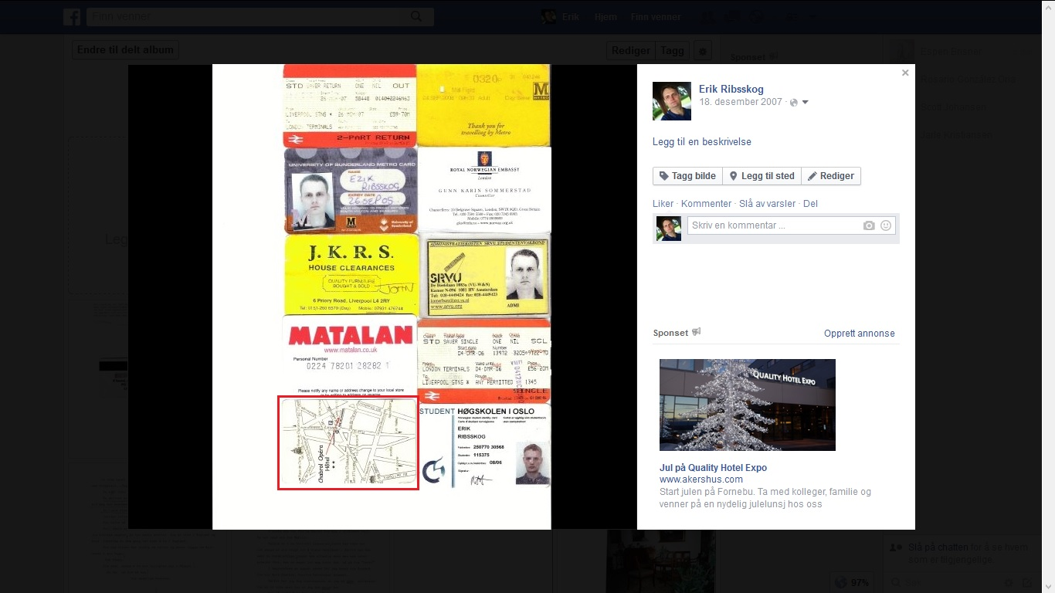
https://www.facebook.com/photo.php?fbid=1002342013034&set=a.1002341933032.275.1059338080&type=3&theater

Kapittel 30: Enda mer fra Paris

En gang, som jeg tok Metro-en, fra ved et av hotellene som jeg bodde på, (som alle lå, ikke så langt unna togstasjonen Gare du Nord), og til O'Sullivans, (eller noe i den duren), vel.

Så var det sånn, at på en Metro-stasjon, så gikk det på en kar, som så akkurat ut, som Jesus, (med noen rare sko og langt skjegg osv.), på toget.

Og han 'Jesus-en', ble stående, ikke så langt unna meg, (noen stasjoner), da.

Og han lukta ikke så godt, (for han lukta rimelig stramt, av armsvette, (var det vel antagelig)), husker jeg.

(Noe sånt).

Så sånn var det.

Bare noe jeg tenkte på.

Men men.

En dag, i Paris.

Så gikk jeg og så litt, ved Invalidedomen, (husker jeg).

(Det var kanskje den dagen det var streik).

Og der, så var det en hall, hvor det hang mange flagg, som det franske militæret, liksom hadde tilkjempet seg, i årenes løp.

(Det hang vel blant annet et eller to danske flagg der, sånn som jeg husker det).

Så Invalidedomen, var på en måte, et slags militær-museum, da.

(Noe sånt).

Så sånn var det.

Bare noe jeg tenkte på.

Men men.

Det var ikke så lett for meg alltid, å finne fram, i Paris.

(Siden at jeg ikke kunne språket, osv.).

Men jeg skjønte vel, på en eller annen måte, at det var noe spesielt, ved dette stedet, (Invalidedomen), da.

(Det er mulig at jeg husket, fra #quiz-show, (eller noe i den duren), at Napoleon var begravet der.

Noe sånt).

Så jeg gikk litt rundt der, da.

Og så ut av et vindu, at det stod et hvitt kors, i en liten hage der.

(Noe sånt).

Og det var Napoleons grav, fra St. Helena, vel.

(Noe sånt).

Og jeg slo meg først til ro med, at jeg nå hadde sett, Napoleons grav.

Men så tenkte jeg det, at de andre, som gikk forbi det korset, ikke så så fornøyde ut.

Så jeg hendvendte meg, til ei ung og pen blondinne, som jobba, i en kafe, (eller noe sånt), inne i Invalidedomen.

Og så sa jeg bare: 'Napoleon', (på en litt spørrende måte), da.

Og da pekte hu unge fransøsen, i den retningen man skulle gå, (det var vel rundt et hjørne, eller noe i den duren), for å finne Napoleon sitt gravkammer, da.

Og det var et storslått monument, med tolv svære engle-statuer rundt, (blant annet).

Og alt var pusset, sånn at det skinte.

Og masse stedsnavn, for Napoleon sine slag, (var det vel), var liksom gravert inn, i gulvet, da.

Så Napoleons gravkammer, var vel verdt et besøk, (vil jeg si).

Selv om franskmennene vel kanskje prøver å gjemme, denne sarkofagen litt, for turistene, (må man vel kanskje si).

Men storslangent, er vel uansett et riktig ord, om dette gravstedet.

Og jeg tenkte med meg selv, (husker jeg), om det var riktig, at Napoleon, fikk et så fint gravsted, etter at han tapte, i Napoleonskrigene.

Men stedet het jo: 'Invalidedomen', så.

Og 'invalid', er vel ikke akkurat, et positivt ladet ord.

Så helhetsinntrykket, av denne 'avgudsdyrkelsen', (eller hva man skal kalle det), til franskmennene.

Det blir vel kanskje, litt mer nøytralt da, av at stedet hvor dette foregår, heter noe med 'invalid'.

(Det er mulig).

Så sånn er muligens det.

Bare noe jeg tenkte på.

Men men.

Det var fortsatt mye mer, som hendte, i tiden ettet at jeg flyttet, fra the Forge.

Og dette tenkte jeg, at jeg skulle prøve å få skrevet mer om, i de neste kapitlene, av Min Bok 7.

Så vi får se om jeg klarer å få til det.

Vi får se.

PS.

Som jeg har skrevet om, i Min Bok.

Så var det sånn, under et av mine besøk, hos min mor, på Tagtvedt, (hvor hun bodde, på første halvdel av 80-tallet, var det vel).

(Dette besøket, var vel før min søster Pia, flytta til Bergeråsen, (mener jeg å huske).

Og det gjorde hun vel, våren/sommeren 1982, (hvis jeg ikke tar helt feil)).

Jeg var egentlig ikke, så utrolig glad, i å besøke min mor, på Tagtvedt.

Siden at jeg likte meg bedre, i Jegersborggate, i Larvik, (hvor min mor bodde, før hun flytta til Tagtvedt), siden at jeg hadde vokst opp der, et par år, på 70-tallet, (før jeg flyttet til min far, høsten 1979).

Og jeg husker, at det var sånn, (under dette nevnte besøket mitt, på Tagtvedt).

At min far, Arne Mogan Olsen, (som min mor kalte: 'Pappa Arne').

Han kjørte inn, i et garasjeanlegg, på Tagtvedt, (husker jeg).

(Det fulgte nok med en garasjeplass, med min mors rekkehus-leilighet, i Hestehavna, på Tagtvedt.

Hvis jeg skulle tippe).

Og i garasjeanlegget, så dukket også min tidligere stefar Arne Thormod Thomassen opp, (husker jeg).

(Min mor kalte han, for: 'Arne Thormod').

Og mens jeg satt i min fars Ford Lincoln Continental, (var det vel).

Så så jeg det, at Arne Thormod, dreiv og rota, i en haug av bøker, (var det vel), som lå, på garasjeplassen, til min mor, da.

(Noe sånt).

Og så ga Arne Thormod et par bøker, til Pappa Arne, da.

(Jeg bruker min mors navn, på disse.

Siden at de begge het Arne, da).

Og dette var noen bøker, på dansk, om Napoleon, (husker jeg).

Og min far ville, at jeg skulle lese disse, (husker jeg).

(Og jeg leste disse, i 'vannseng-rommet', i Leirfaret 4B, husker jeg.

Og den leiligheten, (i Leirfaret 4B), den kjøpte min far, i mai 1981, husker jeg).

Så jeg leste altså noen bøker, om Napoleon, i 1981 eller 1982, kanskje.

(Hvis det ikke var noen år etter dette, igjen).

Og disse bøkene, har jeg seinere tenkt om.

(Etter at jeg så min mormors testamente, etter at hun døde, i 2009).

At kan ha vært, etter Holger baron Adeler.

Som døde, i 1979.

Og min mormor arvet da en god del penger og ting.

Og min mor fikk da disse pengene, som forskudd på arv, (har jeg lest, i min mormors testamente).

Så leiligheten i Hestehavna, kjøpte min mor, for arven, etter Holger baron Adeler.

(Denne arven, var også etter min mors 'moster' Magna Adeler f. Nyholm, som også var veldig fin, må man vel si.

Men hun Magna Adeler, døde en del år, før Holger baron Adeler, da).

Som jeg har dokumenter om, på mitt nettsted.

For jeg bestilte skifte-papirene, etter disse, fra Danmark, etter at min mormor døde, i 2009.

Og jeg husker fortsatt en del, som stod, i disse danske bøkene, (som muligens hadde vært Holger baron Adeler sine), om Napoleon.

Og det var, at Napoleon lo litt, av sine offiserer, hvis de leste romaner, (noe Napoleon mente, at var for damer).

Og jeg husker også det, at Napoleon sin kone, het Josefine.

Og at Napoleon vant kriger, både her og der, da.

Og også ble keiser, vel.

Så det var litt spesielt for meg, å se Napoleons grav.

Siden at både min far og stefar ville, (og også min mor, må vel ha 'godkjent' dette), at jeg skulle lese, om Napoleon, (på dansk), som barn, (må man vel si).

Så sånn var det.

Bare noe jeg tenkte på.

Men men.

Kapittel 31: Og enda mer fra Paris

Da jeg var i Paris, med STS Språkreiser, sommeren 1985.

Så spiste vi ihvertfall en middag, på en tradisjonell fransk restaurant, (mer sure kelnere), husker jeg.

Så jeg tenkte vel noe sånt som, at når jeg først var i Paris, så burde jeg vel prøve, å få spist litt, på de kjente franske restaurantene, da.

(Noe sånt).

Så sånn var det.

Bare noe jeg tenkte på.

Men men.

Så det ble til, at jeg havnet, på en del restauranter, i Paris, da.

Den første, var en, som het noe, med: 'Bosporus', vel.

(Altså Bosporus-stredet, som skiller Europa og Asia, blir det vel).

Og der, så fikk jeg et glass gratis likør, (av et eller annet slag), med maten, husker jeg.

Og jeg mente også, at jeg hørte, at de sa noe, om 'Hava'.

(Og jeg kjente jo en Hava, (som var tyrkisk/kurdisk), fra Rimi Bjørndal.

Som jeg vel har skrevet om, i Min Bok 5).

Men det kan være, at jeg hørte feil, og.

(Noe sånt).

Så sånn var det.

Bare noe jeg tenkte på.

Men men.

Det var også sånn, at jeg spiste, på to franske biff-restauranter, husker jeg.

Begge disse stedene, lå ikke så langt unna O'Sullivans vel, (hvis jeg husker riktig).

Og det første stedet, som jeg spiste biff på, (var det vel).

(Dette var i første etasje, på en pub, vel.

Noe sånt).

Så fikk jeg en dårlig biff, med masse fett-slintrer, som jeg liksom måtte pirke ut kjøttet mellom, da.

Så jeg lurte tilslutt på, hvordan kjøtt, som dette egentlig var, (husker jeg).

Og ei ung fransk dame, (som kunne ha vært journalist, eller noe sånt, kanskje), som satt, ved et bord, ikke så langt unna mitt.

Hu reiste seg bare og gikk, (husker jeg).

Så hu ble kanskje kvalm av, at jeg spiste, denne uapetittelige maten da, (tenkte jeg).

(Noe sånt).

Så sånn var det.

Bare noe jeg tenkte på.

Men men.

Den andre biff-restauranten, som jeg spiste på.

Den lå i en andre etasje, (mener jeg å huske).

(Dette kan godt ha vært, på det samme stedet, som jeg spiste den første biffen, (i første etasje).

Eller om dette var, i en annen restaurant, i et av nabo-byggene.

Hm.

Noe sånt).

Og der, så fikk jeg en bedre biff, (sånn som jeg husker det).

Og der var det, ei blond servitrise, (sånn som jeg husker det).

Og hu maste 'plutselig'.

På engelsk, vel.

(Midt i måltidet, må jeg vel si).

Om jeg kunne betale.

For hennes skift, var snart ferdig da, (sa hu).

(Noe sånt).

Så sånn var det.

Bare noe jeg tenkte på.

Men men.

Ellers, (i Paris), så spiste jeg, for det meste, på hamburger-restauranter, som Burger King og McDonalds, (mener jeg å huske).

Og det var muligens også, en lignende fransk kjede, som jeg spiste en del på, (hvis jeg ikke tar helt feil, for dette er mer enn ti år siden nå).

Og da pleide jeg, bare å bestille, en meny, som vel bare kosta, 5-6 euro kanskje, (eller noe i den duren), da.

(Noe sånt).

Så sånn var det.

Bare noe jeg tenkte på.

Men men.

Det var fortsatt mye mer som hendte, i tida etter at jeg flytta, fra the Forge.

Og dette tenkte jeg at jeg skulle prøve å få skrevet mer om, i de neste kapitlene, av Min Bok 7.

Så vi får se om jeg klarer å få til det.

Vi får se.

Kapittel 32: Mer fra Paris

Mens jeg bodde, (på hotell), i Paris.

Så pleide jeg å gå, en del ganger, til en avis-kiosk, som lå, inne på jernbanestasjonen Gare du Nord, (husker jeg).

Der hadde de engelskspråklige aviser, (som Daily Mail, vel).

Og ei ung fransøse, (som jeg har glemt, hvordan ser ut nå, selv om jeg mener å huske, at hu var, ganske pen), pleide å jobbe der, (mener jeg å huske).

(Noe sånt).

Så sånn var det.

Bare noe jeg tenkte på.

Men men.

Det var på denne tida, at boken: 'Da Vinci-koden', var så populær, (husker jeg).

Men fra den tida, som jeg jobba, som butikksjef, (noe jeg jobba som, fra 1998 til 2002), så pleide jeg vel å være, litt 'kul' liksom, da.

(Eller hvordan jeg skal forklare det).

Så jeg syntes liksom ikke, at det hørtes så kult ut, å lese, den samme boken, ('Da Vinci-koden'), som 'alle andre', liksom.

Så derfor, så kjøpte jeg heller en annen bok, (på engelsk), av den samme forfatteren, (Dan Brown, var det vel), i den aviskiosken, (på Gare du Nord), da.

Og det var en bok, som het noe lignende, av: 'Angels and Demons', (eller noe i den duren), husker jeg.

(Noe sånt).

Så sånn var det.

Bare noe jeg tenkte på.

Men men.

Men det ble ikke til, at jeg fikk lest noe særlig, av denne boken, (i Paris), husker jeg.

(For jeg hadde også en Kafka-bok, (på dansk), som jeg hadde kjøpt, i København, en uke eller to, før jeg havnet, i Paris, vel).

Men etter at jeg hadde vært, i Paris, i cirka en måned, (må det vel ha vært), så havna jeg, på gården, til onkel Martin og dem, i Kvelde, da.

Og der, så var jeg, for det meste, på gården.

(Siden at jeg hadde overhørt, på Rimi Bjørndal, (i 2003), at jeg var forfulgt, av 'mafian').

Så når bestemor Ingeborg, hadde bursdag, i juni, i 2005.

Så hadde jeg ikke noe særlig mulighet, til å få kjøpt, noen gave.

(Siden at jeg for det meste, var på gården Løvås, da.

Og der var det ingen butikker, for å si det sånn).

Så derfor, så ga jeg bare bestemor Ingeborg, den Dan Brown-boken, (fra Paris), i bursdaggave, da.

(Selv om det egentlig var sånn, at dette var en bok, som jeg hadde kjøpt, for å ha noe lesestoff liggende liksom, (for å si det sånn), da).

Så sånn var det.

Bare noe jeg tenkte på.

Men men.

Det var fortsatt mye mer som hendte, i tida etter at jeg flytta, fra the Forge.

Og dette tenkte jeg, at jeg skulle prøve å få skrevet mer om, i de neste kapitlene, av Min Bok 7.

Så vi får se om jeg klarer å få til det.

Vi får se.

PS.

Etter at jeg bodde, på Løvås, (i Kvelde), så flytta jeg tilbake, til England.

Og mens jeg bodde der, (i Liverpool), så sendte bestemor Ingeborg brev, om den boken, som jeg hadde kjøpt i Paris, og gitt til henne, i Kvelde.

(Selv om bestemor Ingeborg, her skriver, den norske tittelen, på boken.

Men den boken, var altså kjøpt i Paris, (sånn som jeg husker det), og var nok derfor, på engelsk da, (for å si det sånn)).

PS 2.

Her er mer om dette:

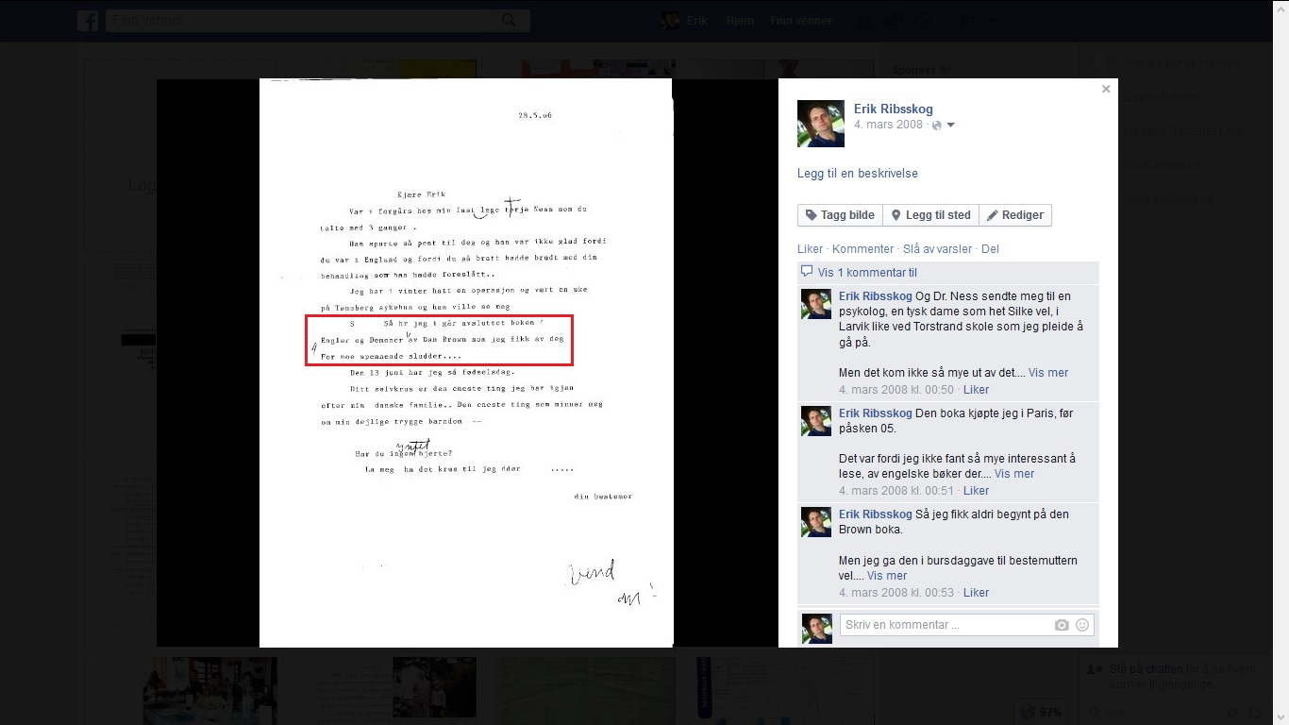
https://www.facebook.com/photo.php?fbid=1005165043608&set=a.1002341933032.275.1059338080&type=3&theater

Kapittel 33: Enda mer fra Paris

Det var også sånn, i Paris, at det stod det en slags 'alfons', (eller noe i den duren), utafor O'Sullivans, en gang, når jeg skulle hjem, om kvelden, husker jeg.

Og da var jeg nok rimelig full, for jeg husker ikke helt nøyaktig, hva det var, som denne sjarlatanen, (eller hva man skal kalle han), skulle selge meg igjen, da.

Men det var nok et eller annet, med nakne damer, (eller noe i den duren), vil jeg nok tippe på.

(Noe sånt).

Så sånn var nok det.

Bare noe jeg tenkte på.

Men men.

I Oslo, (på den tida, som jeg bodde, på St. Hanshaugen, (hvor jeg bodde, fra 1996 til 2004)).

Så var det sånn, at de solgte kebab 'overalt', i Oslo sentrum, natt til søndag, (når folk skulle hjem, fra utestedene, osv.), sånn som jeg husker det.

Og Paris sitt svar, på 'kebab-sjappene'.

(I 2005, ihvertfall).

Det var 'crepe', (må man vel si).

Så sånn var det.

Bare noe jeg tenkte på.

Men men.

Jeg husker jo det, at i den 'ekstremist-gjengen', (Lyche/Depeche-gjengen), som min søster Pia var med i, i Drammen, på slutten av 80-tallet.

(Som jeg vel har skrevet om, i Min Bok).

Så fantes det en fyr, som het Andreas vel, som pleide å gå med frakk og som også solgte bakte poteter, (fra en vogn), på Bragernes torg, (som vel forresten er Norges største torg).

Så at man solgte bakte poteter, (eller lignende), fra vogner, (på torg osv.), det kjente jeg jo til, fra før.

Men dette crepe, var noe nytt, for meg da, (må jeg si).

Eller, at crepe var noe nytt, for meg.

Det kan man vel forresten ikke si, det heller.

For bestemor Ågot, pleide en gang i blant, å lage pannekaker, og servere de, med blåbærsyltetøy osv., i 'Ågot-huset', på 80-tallet, (husker jeg).

Og crepe, det var vel rett og slett, en slags pannekake, (vil jeg si).

Så sånn var det.

Bare noe jeg tenkte på.

Men men.

Crepe, det kunne man få, med masse forskjellig pålegg, (husker jeg).

Og jeg pleide å kjøpe crepe, (altså pannekake), med 'jambon', (altså skinke), mener jeg å huske.

For da ble det nesten som kebab, da.

Da ble det liksom, som et ordentlig måltid, (mener jeg).

(Noe sånt).

Siden at pannekaker, (som de fleste andre bakevarer vel), inneholder mye karbohydrater.

Men kroppen trenger også proteiner, og derfor, så pleide jeg, å kjøpe, crepe med skinke, da.

Siden at jeg vel tenkte, at dette, ble et bedre måltid, (eller et mer 'fullverdig' måltid), enn crepe med noe søtt pålegg, for eksempel.

Og crepe med søtt pålegg, det ble dessuten, litt for søtt, for meg, (må jeg si).

Jeg var mest vant til, å spise hamburger eller kebab, som nattmat, liksom.

Og da ble det liksom ikke det samme, med crepe med Nutella og banan liksom, (selv om dette var en populær crepe-variant, (i Paris), spesielt blant damene, sånn som jeg husker det).

Så både av ernærings-messige og smaks-messige grunner, så foretrakk jeg crepe med skinke da, (må jeg innrømme).

Så sånn var det.

Bare noe jeg tenkte på.

Men men.

Men det var ikke sånn, at jeg fikk pannekaker med skinke, av bestemor Ågot, (på 80-tallet), for eksempel.

Så dette var noe, som jeg bare spiste, i Paris, da.

Det er mulig, at jeg ikke tenkte, før etter at jeg dro, fra Paris, (våren 2005), at crepe og pannekaker, var det samme.

Det er mulig.

Og det er også mulig, at jeg spiste crepe med ost og skinke.

(Og ikke bare med skinke).

Det husker jeg ikke helt nøyaktig nå.

Men skinke var ihvertfall, en av ingrediensene, som jeg pleide å bestille, (som pålegg), når jeg kjøpte crepe, i Paris, (i 2005), da.

(Noe sånt).

Så sånn var det.

Bare noe jeg tenkte på.

Men men.

Det stod, en sånn crepe-vogn, ikke så langt unna O'Sullivans, (sånn som jeg husker det), våren 2005.

Og det var jo ikke så kjølig akkurat, (i Paris, om våren).

Så folk pleide å liksom henge, rundt den crepe-vognen, (og spise nattmat), etter at utestedene stengte, i helgene, da.

(Noe sånt).

Og det fantes også, mange fler crepe-vogner, på andre plasser, i Paris, (sånn som jeg husker det).

Og bare ved O'Sullivans, så fantes det vel mer, enn bare et crepe-utsalg, (hvis jeg husker det riktig).

Så sånn var det.

Bare noe jeg tenkte på.

Men men.

Og mens jeg spiste crepe med skinke, (var det vel), ved den ene crepe-vognen, utafor O'Sullivans, en natt til søndag, (var det vel antagelig).

Så prøvde jeg, å chatte litt, med ei ung fransøse, som stod like ved meg, (og åt crepe), da.

Men hu ville ikke snakke med meg, (sånn som jeg husker det).

Hu gikk istedet bort, til en ung pakistansk mann, (var det vel), og liksom gjemte seg, borte ved han, da.

(Noe sånt).

Og han pakistaneren, sa til meg det, (om hu unge fransøsa), at: 'She speaks very bad English'.

(Noe sånt).

Så ungdommen i Paris, er kanskje litt islamisert, (eller noe i den duren), da.

Det er mulig.

Så sånn er muligens det.

Bare noe jeg tenkte på.

Men men.

Det var også sånn, at jeg chatta litt, (på engelsk), med ei tysk eller nederlandsk dame, (var det vel), som bestilte crepe med Nutella og banan, (fra et annet crepe-utsalg, (ved O'Sullivans), enn der jeg selv, pleide å kjøpe crepe, vel).

For jeg lurte på, hvordan hu klarte, å spise, en sånn 'søt smørje' liksom, da.

(Noe sånt).

Men dette var visst veldig godt da, (forklarte hu).

Selv om jeg nok regna med, at grunnen til at hu likte dette, var fordi, at hu var kvinne, (og at damer, nok muligens ofte, har andre favoritt-smaker, enn menn), da.

(Noe sånt).

Så sånn var det.

Bare noe jeg tenkte på.

Men men.

Det var fortsatt mye mer, som hendte, i tida etter at jeg flytta, fra the Forge.

Og dette tenkte jeg, at jeg skulle prøve å få skrevet om, i de neste kapitlene, av Min Bok 7.

Så vi får se om jeg klarer å få til det.

Vi får se.

Kapittel 34: Og enda mer fra Paris

Det var også sånn, at en gang, når jeg gikk rundt, i Paris.

(Like etter at han 'mafisoen', hadde stått, i hotell-lobbyen).

Så stod det en fyr, på et gatehjørne, (som jeg ganske ofte, pleide å gå forbi).

Og han sa liksom halvhøyt noe, (mens han stirret 'stygt' på meg, må man vel si), da jeg gikk forbi.

Noe på 'p', eller noe.

Så jeg, (som var ganske anspent, fra før).

Jeg klikka helt, og dro, til politiet, da.

Og forklarte der, til ei pen brunette, i 30-åra, (på engelsk), at noen sagt, at jeg var pedo, eller noe sånt.

(For det var det, som jeg mistenkte, at han fyren hadde sagt, (på fransk), da.

Noe sånt).

Og da, så sa hu franske politidama, at jeg måtte prate, med ei negresse-politidame, som satt der.

Men hu snakka ikke så bra engelsk.

Så det ble til, at jeg istedet prata, med hu brunetta igjen, (på engelsk), da.

Og hu brunetta, ba meg om, å istedet dra, til et annet politikammer.

(Siden at jeg bodde, på et hotell, i nabo-bydelen, i Paris.

Noe sånt).

Men det turte jeg ikke, (husker jeg).

Jeg tok en drosje, til den adressen.

Men den mørkhudete drosjesjåføren, ville ikke kjøre, helt fram, til politistasjonen.

Så da turte ikke jeg heller, å dra dit, da.

(Noe sånt).

Så det ble til at jeg droppa det, da.

(For å si det sånn).

Så sånn var det.

Bare noe jeg tenkte på.

Men men.

Etter dette, så begynte jeg, å oppføre meg, litt tøffere, i Paris, (husker jeg).

Jeg dro innom noen horer, som jeg hadde sett, at stod, utafor et bygg, i en sidegate, til den gata, hvor O'Sullivans Grand Boulevard lå.

Men ei pen blond hore, (som stod, i en rekke av horer, utafor et bordell), var vrang, husker jeg.

Så jeg dro istedet, og kjøpte meg en burger og noen øl, på en restaurant.

(Dette var en restaurant, hvor betjeningen, gikk rundt, i cowboy-uniformer, husker jeg.

Og de snakka engelsk, med amerikansk aksent, vel.

Og jeg drakk Kronenbourg-øl, til burgeren, mener jeg å huske.

Noe sånt).

Så sånn var det.

Bare noe jeg tenkte på.

Men men.

Etter at jeg hadde spist, på 'cowboy-restauranten', så gikk jeg tilbake, til det horehuset, da.

(Det er mulig, at jeg gikk forbi køen.

For det stod en svært gjeng, med unge menn, som bare stod der liksom, (husker jeg).

Noe sånt).

Og da, så hadde jeg blitt, ganske full, og endte opp, med ei ganske gammel hore, (som ikke virka så sur), da.

Så sånn var det.

Bare noe jeg tenkte på.

Men men.

Hu gamle hora, fikk alle pengene, som jeg hadde, i kontanter cirka, (kanskje rundt 1500-2000 kroner, i euro).

Og da fikk jeg en øl, husker jeg.

Og hu var god i senga, så jeg ble helt rar da, (husker jeg).

Og hu ville også at jeg skulle slikke på brystvortene hennes, mens jeg lå oppå henne.

(Noe jeg aldri har opplevd før, at horer har ønsket, at jeg skulle gjøre).

Så sånn var det.

Bare noe jeg tenkte på.

Men men.

Og hu gamle hora og meg.

Vi møtte, ei yngre hore, og en sjenert, ung franskmann.

I trappa.

Da vi gikk ut, av horehuset igjen da, (husker jeg).

Og da stoppa de to horene opp, og prata litt da, (på fransk), husker jeg.

Så sånn var det.

Bare noe jeg tenkte på.

Men men.

Etter dette, så gikk jeg bort, til O'Sullivans.

Og på veien, så spilte jeg fotball, (med noe skrot, som lå, i gata), med en uteligger, (som gikk rundt der), husker jeg.

Så sånn var det.

Bare noe jeg tenkte på.

Men men.

Det var fortsatt mye mer som hendte, i tida etter at jeg flytta, fra the Forge.

Og dette tenkte jeg, at jeg skulle skrive mer om, i de neste kapitlene, av Min Bok 7.

Så vi får se om jeg klarer å få til det.

Vi får se.

Kapittel 35: Mer fra Paris

Det var også sånn, at jeg var en del, på noen internett-kafeer, i Paris.

Det var et par internett-kafeer, i nærheter av Rue de Chabrol, (hvor det første og siste hotellet mitt, lå).

Det var en internett-kafe, som var drevet, av noen veldig sorte negre, (husker jeg).

Og der, så lukta det, som at disse negerne, nettopp hadde hatt heftig sex, en gang, (en søndag, var det vel), husker jeg.

Så sånn var det.

Bare noe jeg tenkte på.

Men men.

En annen internett-kafe, lå i den gata, som Rue de Chabrol, var en sidegate til, (mener jeg å huske).

(Noe sånt).

Og den internett-kafeen, var drevet, av noen mørkhudete muslimer, (av noe slag), sånn som jeg skjønte det.

(Noe sånt).

Så sånn var det.

Bare noe jeg tenkte på.

Men men.

Det var fortsatt mye som hendte, i tida etter, at jeg flytta, fra the Forge.

Og dette tenkte jeg, at skulle prøve å få skrevet om, i de neste kapitlene, av Min Bok 7.

Så vi får se om jeg klarer, å få til dette.

Vi får se.

PS.

Denne VGD-posten, tror jeg, at jeg må ha skrevet, fra den 'pakistanske' internett-kafeen, (som lå, ikke så langt unna, Rue de Chabrol):

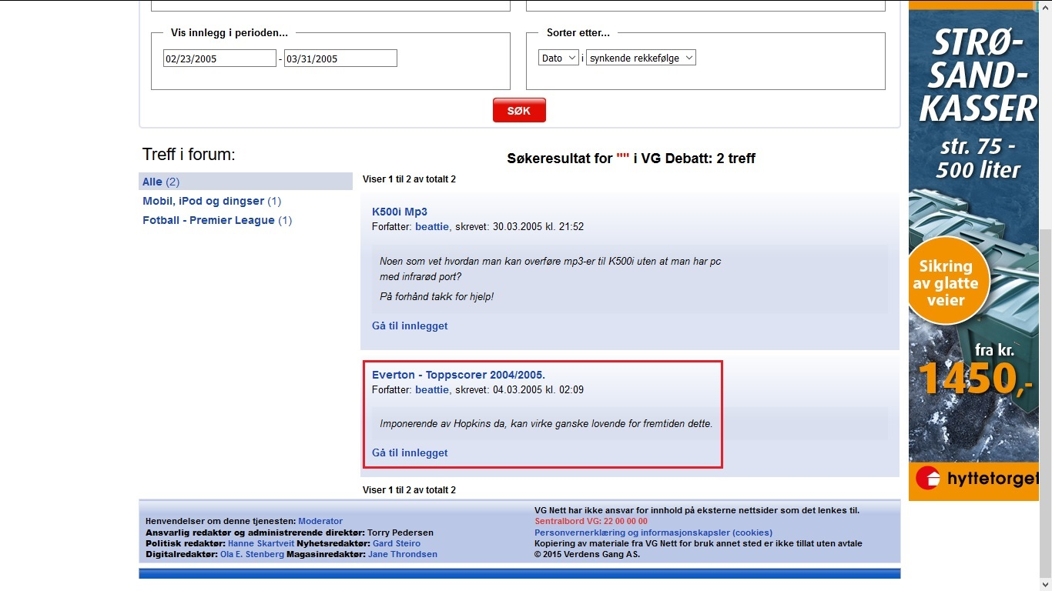
PS 2.

Den andre VGD-posten, på skjermbildet ovenfor.

(Den fra 30. mars).

Det var, fra en av de første dagene, som jeg bodde, på gården Løvås, (som var drevet av min onkel Martin), i Kvelde.

Martin sin stesønn, (må man vel kalle han), Risto.

Han hadde fått en mp3-spiller, til jul, (eller noe sånt).

Og den fikk jeg til å funke, da.

Men den VGD-posten, var om en mobil, (ser det ut som).

Så det var kanskje Risto sin storesøster Andrea.

Som lurte på, om jeg kunne hjelpe henne, sånn at hu også kunne bruke, sin mobil, som mp3-spiller.

(Noe sånt).

Så sånn var muligens det.

Bare noe jeg tenkte på.

Men men.

PS 3.

Grunnen til at jeg kalte meg 'beattie', på VGD, på den tida.

Det var fordi, at det var vanskelig, å få det første VGD-nicket mitt, ('cons'), til å funke, fra utlandet.

For VGD har noe slags SMS-løsning, som noen ganger, er litt kronglete, (må man vel si), for å liksom 'verifisere' nick, da.

(Noe sånt).

Det er mulig, at problemet var, at jeg ikke fikk betalt Netcom-regninga.

Siden at jeg ikke fikk studielånet, før i januar 2005.

(Mer enn fire måneder forsinket).

Og at jeg derfor, ikke kunne skrive, på VGD, på slutten, av 2004.

Og at jeg derfor brukte min 'reserve-mobil'.

(En kontankort-mobil, som jeg hadde kjøpt billig, på Rimi Langhus, sommeren før.

Siden at de solgte mobiler, til halv pris, for å bli kvitt de, liksom.

Siden at det hadde hopet seg opp mobiler der, fra noen mobil-kamanjer, som Rimi hadde hatt, i de foregående månedene/årene.

Og da syntes jeg nok, at det så dumt ut, å ha nicket: 'cons2', (eller noe sånt).

Så jeg brukte nicket 'beattie', etter en fotballspiller, (James Beattie), som Everton, (mitt engelske favorittlag), nettopp hadde kjøpt, på den tida, (var det vel).

Så sånn var det.

Bare noe jeg tenkte på.

Men men.

PS 4.

Jeg så nå, i et tidligere Min Bok 7-kapittel.

At jeg bodde, på et hotell, på Gardermoen, fra 26. til 27. februar, (i PS-et):

http://johncons-mirror.blogspot.no/2015/09/min-bok-7-kapittel-16-kbenhavn.html

PS 5.

Og jeg husker, at det var en Everton-kamp, på TV.

Den første dagen min, i Paris, (var det vel).

(Da jeg bodde, på et hotell, som het noe med Champagne.

Hvor jeg hadde TV, på rommet, husker jeg).

Og det må ha vært, Everton - Blackburn, som ble spilt, søndag 6. mars.

Så jeg bodde i Paris.

Fra 6. mars, til i slutten av mars da, (i 2005).

Så jeg bodde, i Paris, i cirka tre uker da, (i 2005), på tre forskjellige hoteller.

(Noe sånt).

Så sånn var nok det.

Bare noe jeg tenkte på.

Men men.

PS 6.

Så den VGD-posten, fra 4. mars.

Den var nok da antagelig, fra internett-kafeen, hos herberget Generator, i Berlin.

(Hvor jeg bodde, i 2-3 netter.

Før jeg dro videre, til Paris, med et natt-tog, lørdag 5. mars, (må det vel ha vært).

Noe sånt).

Så sånn var nok det.

Bare noe jeg tenkte på.

Men men.

PS 7.

Så fra jeg flytta, fra the Forge, (noe som må ha vært, i begynnelsen av februar, i 2005).

Og til jeg dukka opp, hos min onkel Martin og dem, i Kvelde, i påsken, (i slutten av mars, i 2005).

Så skrev jeg bare, på VGD, en gang da, (nemlig den posten, som jeg skrev, fra Generator, i Berlin, 4. mars), kan det virke som.

Så sånn var nok det.

Bare noe jeg tenkte på.

Men men.

PS 8.

Her er mer om dette:

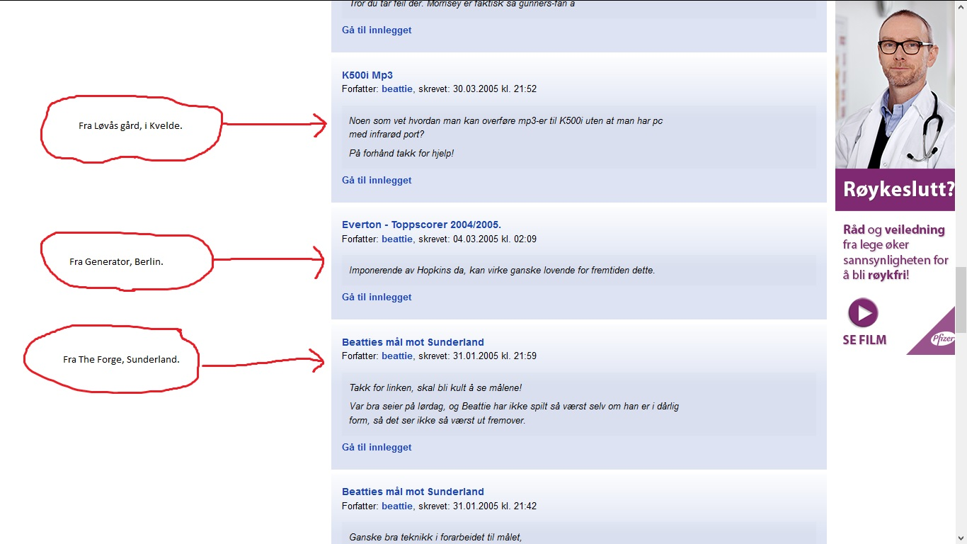
http://vgd.no/system/search/?extended=1&query=&forum=0&nick=beattie&date-filter-from=&date-filter-to=&sort-by=date&sort-order=desc&offset=25

PS 9.

Jeg tulla litt, på VGD, fra Kvelde, (innimellom noe jobbing, på gården, sikkert):

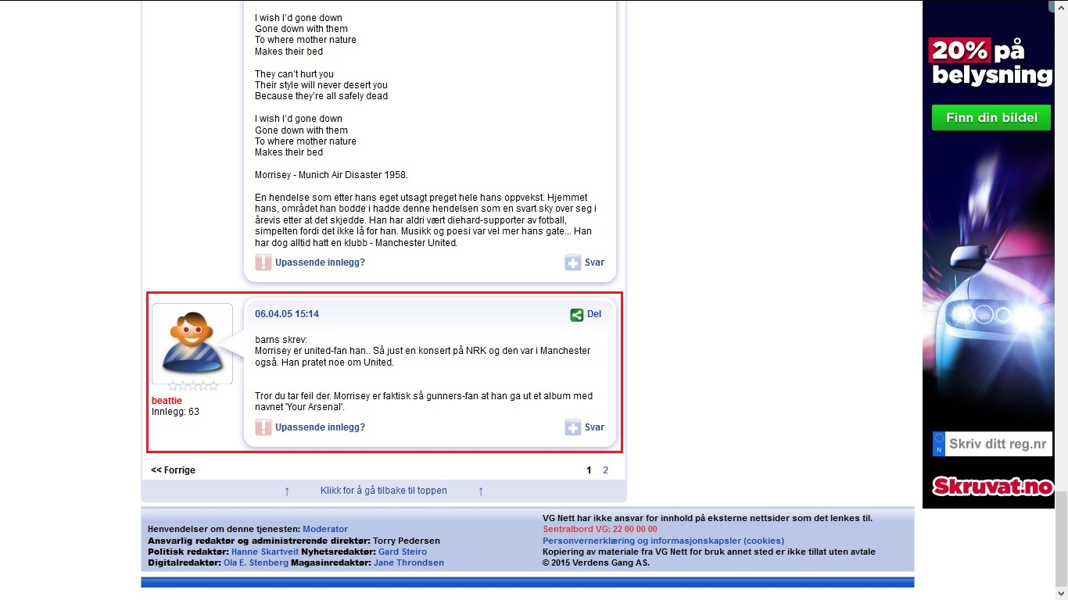
http://vgd.no/sport/fotball-premier-league/tema/797804/tittel/morrissey-er-jo-fraa-england/innlegg/10228447?xtmc=&xtcr=36#post10228447

PS 10.

Jeg skal skrive mer om, tida på gården Løvås, (i Kvelde), i Min Bok 8, (hadde jeg tenkt).

Så sånn er det.

Bare noe jeg tenkte på.

Men men.

Kapittel 36: Enda mer fra Paris

Mens jeg bodde, på det andre hotellet, (det med 'lær-madrasser'), i Paris.

Så ringte jeg søstera mi Pia, fra like utafor hotellet, husker jeg.

(Det må vel ha vært fra den norske 'reserve-mobilen' min, antagelig.

Noe sånt).

Og dette, var mens jeg gikk, innimellom masse uteliggere, (som nettopp hadde fått mat, i/ved en kirke, som lå, ved siden av hotellet).

(Noe sånt).

Så sånn var det.

Bare noe jeg tenkte på.

Men men.

Etterhvert, så ringte jeg Pia, fra noen telefonkiosker, (i Paris), husker jeg.

Og det kan antagelig ha vært, fordi at 'reserve-mobilen' min, var en kontantkort-mobil.

Så det kontantkortet, gikk kanskje tomt, for ringetid, da.

(Noe sånt).

Så sånn var muligens det.

Bare noe jeg tenkte på.

Men men.

Jeg husker, at jeg forklarte til Pia, (på telefonen), at jeg bodde, (på et hotell), like ved jernbanestasjonen Gare du Nord, i Paris.

(Noe sånt).

Og Pia, (som muligens ble litt overraska, siden at planen min egentlig var, at jeg skulle bo, (og studere), et helt år, i Sunderland), hu sa det, at hu hadde vært, ikke så langt unna, den delen av Paris.

(Noe sånt).

For hu hadde gått, på språklinja, på Drammen Gym da, (var det vel).

Og i forbindelse, med den skolegangen, så hadde klassen hennes, dratt på en slags reise, til Frankrike, da.

(Noe sånt).

Så sånn var det.

Bare noe jeg tenkte på.

Men men.

Jeg var ikke vant til, å ha, kontantkort-mobil.

Så derfor, så spurte jeg Pia, om hu kunne ringe politiet, (i Norge).

Siden at jeg hadde overhørt, på Rimi Bjørndal, at jeg var forfulgt, av 'mafian', et drøyt år tidligere, da.

(For jeg måtte nesten forklare Pia, om det her med 'mafian', da.

For å forklare grunnen til, at jeg plutselig ringte, fra Paris, da.

Noe sånt).

Og Pia fortalte vel seinere, (når jeg ringte henne, på nytt, fra en telefonkiosk, i Paris), at hu hadde kontakta politiet, på Manglerud politistasjon.

(Noe sånt).

Og at de hadde sagt, at dette ikke var noe, å bry seg om, da.

(Noe sånt).

Så sånn var det.

Bare noe jeg tenkte på.

Men men.

Men jeg ville vel gjerne, ha noe skriflig, (fra politiet), før jeg tok det de sa, for 'god fisk', liksom.

Så derfor, så slo jeg meg ikke helt til ro, med dette, som Pia sa, (husker jeg).

Men jeg ble istedet i Paris, i et par uker til, (eller egentlig, på fortsatt ubestemt tid), da.

(Noe sånt).

Så sånn var det.

Bare noe jeg tenkte på.

Men men.

Det var fortsatt mye mer som hendte, i tida etter at jeg flytta, fra the Forge.

Og dette tenkte jeg, at jeg skulle prøve å få skrevet mer om, i de neste kapitlene, av Min Bok 7.

Så vi får se om jeg klarer å få til det.

Vi får se.

Kapittel 37: Og enda mer fra Paris

Det var også sånn, mens jeg var, i Paris.

At jeg lurte på, om jeg skulle dra videre, til Barcelona, (husker jeg).

For det var jo sånn, (som jeg har skrevet om tidligere, i denne boken), at jeg savna litt, å være, i sola.

(Eller ganske mye, savna jeg nok det.

Det var kanskje sånn, (på den tida), at jeg mangla en type vitaminer, som man får, fra solskinn, eller noe i den duren.

Noe sånt).

Og jeg søkte nok litt, om Barcelona, på nettet.

(Fra internett-kafeer, i Paris).

Og der hadde de en fin strand, midt i byen osv., (var det vel).

(Noe sånt).

Og jeg kjente jo Christian Grønli, (fra Bergeråsen), som bodde, i nettopp Barcelona.

Men jeg visste ikke helt, hvor jeg hadde, Christian Grønli.

Og plutselig, så leste jeg, i en norsk nettavis, (fra en internett-kafe, i Paris, var det vel).

At David Toska og en kar til, hadde blitt arrestert, i Barcelona, med noen ryggsekker på ryggen, osv.

Så da ble det litt dumt, å dra til Barcelona, tenkte jeg.

For det var jo sånn.

At Christian Grønli, (i Barcelona), jo hadde bedt meg om, (et par år tidligere), å ta masse bilder, (for han), av Munch-museet.

(Noe jeg måtte låne, min lederkollega Frederick, (fra Rimi Bjørndal), sitt digitalkamera, for å få gjort unna, husker jeg).

Så jeg lurte vel kanskje litt på, om Christian Grønli muligens, var involvert, i Munch-ranet, da.

(For dette var vel, en litt rar ting, å be meg om.

Nemlig å ta masse bilder, av Munch-museet.

Skoleoppgave, (eller ikke), mener jeg).

Så sånn var nok det.

Bare noe jeg tenkte på.

Men men.

Det var fortsatt mye mer, som hendte, i tida etter, at jeg flytta, fra the Forge.

Og dette tenkte jeg, at jeg skulle prøve, å få skrevet mer om, i de neste kapitlene, av Min Bok 7.

Så vi får se om jeg klarer å få til det.

Vi får se.

PS.

Jeg søkte nå litt, på nettet, om når det var, som David Toska ble arrestert, i Spania.

Og det var i begynnelsen av april, i 2005.

Så det var nok sånn, at jeg leste om dette, på gården Løvås, i Kvelde, (hos onkel Martin og dem).

(Og ikke fra en nettkafe, i Paris, da).

Noe sånt.

Så sånn var nok det.

Bare noe jeg tenkte på.

Men men.

Kapittel 38: Den siste dagen i Paris

Etterhvert, så fant jeg ut, at det ikke var noen fremtid liksom, å bli, i Paris.

(Det var ikke noe særlig sjangs for meg, å få noe jobb der etterhvert, tenkte jeg.

Og det var også slitsomt, å hele tida, måtte 'påbestille' hotelldøgn).

Så jeg kjøpte en togbillett, tilbake til Berlin, (husker jeg).

Og jeg var ganske anspent, (husker jeg), på grunn, av det her, med 'mafian' osv., da.

Så jeg snakket ganske lavt og diskret, til den unge brunetten, i billett-luka, (husker jeg).

Men hu nesten skrålte ut: 'Ber-lin', (med fransk aksent), da.

(Av en eller annen grunn).

Sånn at omtrent hele togstasjonen, (Gare du Nord), må ha hørt det.

(Noe sånt).

Så sånn var det.

Bare noe jeg tenkte på.

Men men.

Det var sånn, at det var noen timer, før toget gikk.

Så jeg satt, i en slags kafeteria, (i andre etasje, på jernbanestasjonen), og drakk øl, (og jeg spiste vel kanskje også, noe mat der), husker jeg.

Og da jeg bestilte en halvliter til.

(Siden at det var, en stund, til toget gikk).

Så tok kelneren med glasset mitt, (husker jeg).

Og fylte opp det samme glasset, på nytt, da.

Noe jeg husker, at jeg syntes, at var rart.

Hadde kelneren 'grisa' liksom, med glasset, husker jeg, at jeg tenkte.

Hm.

Så sånn var muligens det.

Bare noe jeg tenkte på.

Men men.

Og det stod også, en kar, som så ut som, en albansk mafia-fyr, (eller noe i den duren), på perrongen, mener jeg huske, (mens jeg var, på Gare du Nord).

(En stund før toget gikk, var vel dette.

Men mens toget stod der, vel.

Noe sånt).

Så jeg var rimelig anspent der da, (for å si det sånn).

Men da jeg litt seinere, gikk på toget.

Så så jeg ikke noe mer, til han mafia-fyren, (eller hva han var), da.

(Sånn som jeg husker det).

Så sånn var det.

Bare noe jeg tenkte på.

Men men.

Da jeg dro, fra Berlin til Paris, (cirka tre uker tidligere).

Så hadde jeg bestilt, en type billett, hvor man satt, i en gammeldags kupe, (hele natten, var det vel).

Men det hadde ikke vært noe særlig, (husker jeg, at jeg syntes).

Jeg bare satt der, hele natta, uten å få sove noe særlig, vel.

(Sammen med noen andre folk, som jeg ikke veksla et ord med.

Og det var også noen slags tollere, utafor kupeen, som dreiv og spurte folk om pass osv., husker jeg).

Så jeg bestilte heller plass, i sovevogn, (husker jeg), på 'tilbake-reisen'.

Og da var det sånn, at jeg havna, i en slags kupe, med seks senger, (mener jeg å huske).

Og disse seks sengene, var fordelt, på to vegger, vel.

Og min seng, var øverst, langs den ene veggen, da.

(Noe sånt).

Og de som jeg delte lugar med, (eller hva man skal kalle det).

Det var tre amerikanske tenårings-jenter.

(Tror jeg at de var, ihvertfall).

Og en mann, som muligens kan ha vært faren, til en av jentene, (eller noe i den duren), da.

(Noe sånt).

Så sånn var det.

Bare noe jeg tenkte på.

Men men.

Og på grensen, mellom Frankrike og Tyskland, (kan det vel ha vært).

Så stoppa toget.

Og en gjeng med unge menn, (var det vel).

De gikk bort, til vinduet, utafor 'min' kupe.

Og så banka en av dem, på ruta, og sa: 'I see you', (eller noe sånt).

(Og det er mulig, (hvis jeg husker riktig), at de sa noe sånt, som at jeg brukte svarte sokker, (på tysk).

Noe sånt).

Jeg mener ihvertfall, at jeg hørte det, at den ene, (i den gjengen), sa noe sånt, som: 'Ostbanhof'.

(En jernbanestasjon, i Berlin).

Så da toget nærmet seg Berlin, så gikk jeg av, på stasjonen før Ostbanhof, (husker jeg), nemlig Spandauer.

(I tilfelle, at denne gjengen, var noen albanske mafia-folk, (eller noe sånt), som liksom skulle gjøre et eller annet, (mot meg), på Ostbanhof, da).

Og så kjøpte jeg en billett, til Frankfurt, (husker jeg).

Det var ei pen blondinne, (i begynnelsen av 20-årene), som jobba, i billett-luka, (mener jeg å huske).

Og hu skjønte tysken min.

(Jeg sa noe sånt, som: 'Aine fahrkarten aus Frankfurt, bitte'.

Noe sånt).

Og jeg husker det, at jeg gikk rundt, i den lille butikken, (eller kiosken), som var, inne på jernbanestasjonen, i Spandauer.

Og så kikka jeg litt der, (for det var en stund, før det toget, til Frankfurt gikk, da).

(Noe sånt).

Og da husker jeg, at jeg syntes det, at det var litt greit.

Å igjen være, i et land, hvor ting liksom lå ganske ryddig og ordentlig og sånn, (i butikkene), da.

(For i Paris, så var det liksom ikke så system på ting, i butikkene.

Eller, det var kanskje det, at det ikke var så bra utvalg, i butikkene, i Paris.

Så jeg ble nesten litt overveldet, av å se, en tysk 'Narvesen-aktig' kiosk, da.

Noe sånt).

Så sånn var det.

Bare noe jeg tenkte på.

Men men.

Det var fortsatt mer som hendte, i tida etter, at jeg flytta, fra the Forge.

Og dette tenkte jeg at jeg skulle prøve å få skrevet mer om, i de neste kapitlene, av Min Bok 7.

Så vi får se om jeg klarer det.

Vi får se.

Kapittel 39: Løvås

På flyplassen i Frankfurt.

Så sjekka jeg, hvor mye det kosta, å reise, til Australia, (husker jeg).

(Jeg hadde vel kanskje igjen, noe sånt som 60-70.000 norske.

Av studielånet, som jeg fikk, i Sunderland, et par-tre måneder tidligere.

Noe sånt).

Men det var vel for dyrt, å reise, til Australia, (mener jeg å huske).

Jeg tenkte vel sånn, at hva hvis det samme skjer, i Australia, som i USA.

(Nemlig at jeg ikke fikk lov, til å komme inn, i landet.

Men istedet ble sendt tilbake igjen, til Europa).

For i passet mitt, så hadde nemlig amerikanerne, stemplet noe greier, på en av de bakerste sidene.

Og å dra helt til Australia, for så å bli sendt tilbake igjen, til Europa.

Nei, det hadde jeg ikke noe lyst til, (for å si det sånn).

Så sånn var det.

Bare noe jeg tenkte på.

Men men.

Så jeg kjøpte heller en billett, til Gardermoen, med SAS, (må det vel ha vært).

Og da jeg kom til Gardermoen, så tok jeg flytoget, (var det vel antagelig), til Asker, (som var endestasjonen), husker jeg.

Og da var det noen 'tog-arbeidere', som prata om meg, (hvis jeg skjønte det riktig), og gjorde narr, siden at jeg hadde tatt toget, til endestasjonen.

(Noe sånt).

Så sånn var det.

Bare noe jeg tenkte på.

Men men.

Fra Asker, så tok jeg et nytt tog, til Drammen.

Og der, så var det noen folk, (som også gikk av toget, i Drammen), som sa, (om meg, sånn som jeg skjønte det), noe sånt som, at: 'Er ikke det sønnen til Arne, da?'.

(Noe sånt).

Og de lurte på, hvorfor jeg gikk sånn og sånn kledd, da.

(Jeg hadde på meg, den grå skinnjakka, som jeg hadde kjøpt, i Amsterdam, en drøy måned tidligere.

Noe sånt).

Så sånn var det.

Bare noe jeg tenkte på.

Men men.

'Vannsengbutikk-bygget', til faren min og Haldis, (hvor de fortsatt bor, selv om vannsengbutikken vel er nedlagt), ligger bare et par steinkast, fra jernbanestasjonen, i Drammen.

Men jeg har ikke hatt, så mye, med faren min å gjøre.

Etter at jeg flytta, til Oslo, (for å studere), i 1989.

Så jeg gadd ikke, å dra innom vannsengbutikken, (i Tordenskioldsgate), for å si det sånn.

Men jeg gikk innom den bensinstasjonen, som ligger, i enden av Tordenskioldsgate, vel.

(Den bensinstasjonen, hvor jeg hadde kjøpt pølse i brød.

På første juledag.

Den jula, (det var vel jula 1994), som jeg lå over, (på sofaen, i stua), hos Christell, i Konnerudgata, (eller hva det het igjen, der hu bodde, på den tida).

Som jeg vel har skrevet om, i Min Bok 4).

Og der, så kjøpte jeg, et par kontantkort, (til den 'reserve-mobilen' min, fra Rimi Langhus, da).

(Noe sånt).

Og så tok jeg et nytt tog, til Larvik.

Så sånn var det.

Bare noe jeg tenkte på.

Men men.

På veien, til Larvik, så sendte jeg en del tekstmeldinger, til min søster Pia, (husker jeg).

Og jeg fikk henne, til å få min onkel Martin, til å møte meg, på Larvik jernbanestasjon, (husker jeg).

Det drøyde litt, før Martin dukka opp, i en slags pickup eller SUV-bil, (må man vel kanskje kalle det).

Martin håndhilste på meg, (av en eller annen grunn), og vi kjørte, til Løvås.

(For jeg hadde fått Pia, til å avtale med Martin, at jeg skulle bo hos dem, i noen dager, (eller noe i den duren), da.

Noe sånt).

Så sånn var det.

Bare noe jeg tenkte på.

Men men.

Fra Løvås, så ringte jeg, til Pia og Axel.

(Som begge bodde, i Oslo, på den tida.

Som de vel fortsatt gjør).

Og jeg fikk de, til å ta et tog, ned til Larvik, seinere samme dag, (eller om det var dagen etter).

Og så hadde vi et slags slektsråd der, (på Løvås), da.

(Noe som jeg, har tenkt til, å skrive mer om, i Min Bok 8.

For å si det sånn).

Så sånn var det.

Bare noe jeg tenkte på.

Men men.

Det var fortsatt en del mer, som hendte, i tida etter at jeg flytta, fra the Forge.

Men dette var det siste 'vanlige' kapittelet, i Min Bok 7.

Men det blir også, et eller to 'ekstra-kapitler', i denne boken.

(Som det også har vært, en del av, i de foregående Min Bok-bøkene).

Så sånn er det.

Bare noe jeg tenkte på.

Men men.

Kapittel 40: Fler erindringer fra tiden etter at jeg flyttet fra the Forge

Da jeg tok det natt-toget, fra Paris til Berlin, (som jeg skriver om, i kapittel 38, er det vel).

Så var det sånn, at da jeg gikk av toget.

Så lukta det, en slags søt svettelukt, i sovevogn-kupeen, (husker jeg).

Og det må nok ha vært, fra de amerikanske tenåringsjentene, (vil jeg nok tippe på).

Og den lukta, den minna meg om, hvordan Irene Ottesen, (min assisterende butikksjef-kollega, fra Rimi Bjørndal, i 1996 og 1997, var det vel), noen ganger, pleide å lukte, inne på kontoret der, (på Rimi Bjørndal), husker jeg.

Så sånn var det.

Bare noe jeg tenkte på.

Men men.

Da jeg bodde, på det tredje hotellet, (som også var det siste), i Paris.

(Det som het Chabrol Opera Hotel).

Så var det sånn, (husker jeg).

At jeg ihvertfall en gang, kunne høre, (fra inne på rommet mitt), noen slags form for muslimske bønnerop, (eller noe i den duren), fra en mann, som må ha bodd, i et av fra et nabo-rommene, vel.

(Noe sånt).

Jeg bodde, i et rom, i den øverste etasjen der, (var det vel).

Noe sånt).

Så sånn var det.

Bare noe jeg tenkte på.

Men men.

Og på det hotellet, (Chabrol Opera Hotel).

Så var det også sånn, at jeg noen ganger, nesten måtte le, hvis jeg skulle ut, (for eksempel, for å kjøpe meg, en hamburger-meny), om kvelden, (husker jeg).

For de slo av lysene, i trappe-oppgangen der, om kvelden, (husker jeg).

(Noe jeg aldri har sett før, på noe hotell, i Norge, (eller andre steder i verden), må jeg innrømme).

Så jeg måtte slå på lyset selv, ved å finne en bryter, som liksom stod, 'her og der' da, (for å si det sånn).

(Noe sånt).

Og så ville lysene, bli værende slått på, i noen minutter, (etter at man hadde trykket, på en av de spesielle bryterne, i trappeoppgangen der), da.

(Noe sånt).

Så sånn var det.

Bare noe jeg tenkte på.

Men men.

Den siste dagen min, på Chabrol Opera Hotel.

Så tror jeg ikke, at jeg fikk dusja, (og barbert meg, osv.).

For noen vaske-koner, ville absolutt inn, på rommet mitt da, (mener jeg å huske).

(Noe sånt).

Så det ble muligens til, at jeg bare pakka, (og ikke fikk dusja og sånn, liksom).

(Siden at jeg vel hadde, litt sein døgnrytme, på den tida, da.

Noe sånt).

Så sånn var det.

Bare noe jeg tenkte på.

Men men.

Da min søster Pia, bodde i Frankrike.

(På 80-tallet, mens hu gikk på språklinja, på Drammen gymnas, (var det vel)).

Så var det sånn, at da hu var på klassetur, til Frankrike.

Så bodde hu, hjemme hos, en fransk familie, (hvis jeg har forstått det riktig).

Men det var ikke i Paris, (tror jeg).

Men det var vel sånn, at Pia og dem, bytta tog, i Paris, (hvis jeg forstod det riktig).

(Noe sånt).

Så sånn var det.

Bare noe jeg tenkte på.

Men men.

Når jeg var, på diskotek og barer, i Paris.

Så var det sånn, at jeg noen ganger, begynte å chatte litt, med de franske damene, (på engelsk), husker jeg.

Og da, så ville de franske damene, 'alltid' spørre, om jeg var britisk eller amerikansk, (husker jeg).

Og når jeg så svarte, at jeg var, fra Norge.

Så ville de franske damene, bli litt skuffa, (og liksom miste interessen, en god del), sånn som jeg skjønte det.

(Noe sånt).

Så det var ikke så enkelt, å være norsk, i Paris da, (må man vel si).

Så sånn var det.

Bare noe jeg tenkte på.

Men men.

Da jeg venta, på Oslo-flyet, (ved 'gate'-en), på flyplassen, i Frankfurt.

(Etter at jeg hadde tatt tog, til Tyskland.

Fra Paris.

Som jeg har skrevet om, i et av de siste kapitlene).

Så var det sånn, at jeg begynte å chatte, med ei pen dame, (i begynnelsen av 20-åra vel), ved 'nabo-'gate'-en', (til Oslo-flyet), husker jeg.

(Jeg satt meg vel der, fordi at det var mye bedre plass der, tror jeg.

Noe sånt).

Og hu unge dama, skulle til Brasil, (mener jeg å husker).

(Eller om det var sånn, at hu nettopp, hadde vært der.

Noe sånt).

Og hu dama, hu skulle jobbe, med bijouteri, (som hu vel hadde tenkt til, å importere, fra Brasil, eller noe i den duren), mener jeg å huske, at hu sa.

(Hu var vel fransk, (hu dama), tror jeg.

Noe sånt).

Og når hu dama, sa det ordet, (bijouteri), på fransk, (var det vel).

Så skjønte jeg hva hu mente, (husker jeg).

For på den tida, som jeg leide et rom, av Mette Holter og Arne Thomassen, på Furuset, (studieåret 1990/91).

Så var det sånn, at en av deres omgangsvenner, ble kalt 'veske-Bjørn', og han jobba, med bijouteri da, (mener jeg å huske).

Og på den tida, så visste jeg ikke, hva bijouteri var, (husker jeg).

Så det spurte jeg, Mette Holter, om hva var, (etter at hu hadde nevnt det ordet), mener jeg å huske.

Og Mette Holter, hu forklarte da, at bijouteri, det var sånne kjeder og sånn, som damer hadde, rundt halsen og på armene osv., da.

(Noe sånt).

Så sånn var det.

Bare noe jeg tenkte på.

Men men.

Da jeg stod, på Asker stasjon.

(Etter å ha tatt flytoget dit, fra Gardermoen.

Som jeg har skrevet om, i et av de forrige kapitlene).

Så var det sånn, at jeg prøvde å ringe, til Magne Winnem, (som jeg var forlover til, i hans bryllup, (i 1993), blant annet), mener jeg å huske.

Men Winnem svarte ikke, (sånn som jeg husker det).

(Eller om det var sånn, at han svarte.

Men at han var, på påskeferie, et eller annet sted).

Og det var jo sånn, at jeg hadde overhørt, at jeg var forfulgt, av 'mafian', et drøyt år, før det her, (på jobb, på Rimi Bjørndal).

Så jeg prøvde liksom, å holde, en lav profil, da.

(Siden at jeg var på flukt, fra 'mafian', liksom).

Ellers hadde jeg nok heller, tatt inn, på hotell, i Oslo, (for eksempel).

(Istedet for å 'surre', nede i Asker, osv.

For å si det sånn).

Men tanken på, å leve i skjul liksom, i kjelleren, til Magne Winnem, (og dem), på Spikkestad.

Den tanken, var ikke så artig, (husker jeg, at jeg syntes).

(For det hadde blitt, rimelig trangt og kjedelig, vel.

Nesten som å være i fengsel, må man vel si.

Noe sånt).

Så derfor, så var jeg nesten glad, for at jeg ikke fikk svar, (eller hvordan det var igjen), fra Magne Winnem.

For min onkel Martin og dem.

De hadde en gård, med blant annet en eng, (og litt skog), osv.

Så jeg tenkte vel med selv.

At det var bedre, å være hos dem, når man var forfulgt, av 'mafian'.

Istedet for, å for eksempel være, i den 'trange' kjelleren, til Magne Winnem og dem, (på Spikkestad), da.

(Noe sånt).

Og jeg var heller ikke sikker på, hvem jeg kunne stole på, i denne situasjonen.

Det var vel derfor, at jeg først rømte, til utlandet, (høsten før, da jeg dro for å studere, ved University of Sunderland).

(Dette tenkte jeg igjennom, på slutten av 2003 og begynnelsen av 2004.

I tida etter, at jeg hadde overhørt det, at jeg var forfulgt, av 'mafian').

Så sånn var det.

Bare noe jeg tenkte på.

Men men.

Og jeg tenkte vel egentlig, på Berger, som et sted, som jeg kanskje kunne ha 'rømt' til, på den her tida.

Men Berger, er et lite sted.

Og hvem har jeg der, liksom?

Nei, der har jeg bare onkel Håkon, (min fars yngre bror).

Og han kan være litt brå og umoden liksom, (må man vel si).

Og kona hans Tone, hu veit jeg heller ikke, hvor jeg har, (for å si det sånn).

Disse, er noen litt underlige 'skruer', begge to, (må man vel si).

Så å dra dit, og sitte i den sure og innestengte røyklukta, i stua deres.

Nei, det var ihvertfall ikke noe fristende, (for å si det sånn).

(For der var jeg noen ganger, på besøk, (hos min fetter Tommy), som barn.

Og de besøkene, tenker jeg på, som noe slitsomt, (må jeg si).

For Håkon og Tone, de var nesten som tenåringer, da var i 20/30-åra, da.

De løp rundt i gangen der, og krangla høyt og skreik, osv.

(Mens Tommy og jeg, lå inne på rommet hans, da.

Etter at jeg vel, må ha blitt spurt, om jeg ville ligge over der, (en natt til søndag).

(Noe sånt).

Tommy er fem år yngre enn meg, så det var kanskje litt rart.

(At jeg liksom, skulle ligge over, hos han).

Men vi er jo fettere, så det var jo ikke sånn, at vi ikke var i slekt, liksom.

For å si det sånn.

Dette var like etter, at jeg flytta tilbake, til Berger, fra Larvik, (høsten 1979).

Så jeg kjente ikke så mange andre, (enn min yngre fetter Tommy), på Bergeråsen.

Så det var nesten som, at Tommy, var som en lillebror for meg, på den tida, (de første ukene, som jeg bodde, i Hellinga, på Bergeråsen), da.

Noe sånt).

Så jeg valgte, å sette kursen, mot Kvelde.

(Istedet for å dra, til enten Bergeråsen, Spikkestad, Oslo eller Drammen, da.

For å si det sånn).

Så sånn var det.

Bare noe jeg tenkte på.

Men men.

Da må jeg si, at jeg er ferdig, med Min Bok 7.

Det er noe mer, jeg har notert her, men det kan jeg ta med om, i Min Bok 8, (tenker jeg).

Så vi får se, når jeg får begynt, med den boken.

Vi får se.

Etterord

Når jeg dreiv og lagde denne jubileums-utgaven.
Så var det sånn, at jeg la merke til, at på bloggen, så er det to kapittel 25.
(Et kapittel fra 20. september 2015.
Og et kapittel fra 27. september 2015).
Og da har jeg gjort det sånn (i denne boken) at jeg har kalt det andre kapittelet (med nummer 25) for: Kapittel 25 (2).

Bærum, 16. august 2025
Erik Ribsskog

